
แบบบันทึกข้อมูลการผลิตสื่อการสอน
สื่อจาก Canva • รายการที่ 1 จาก 98
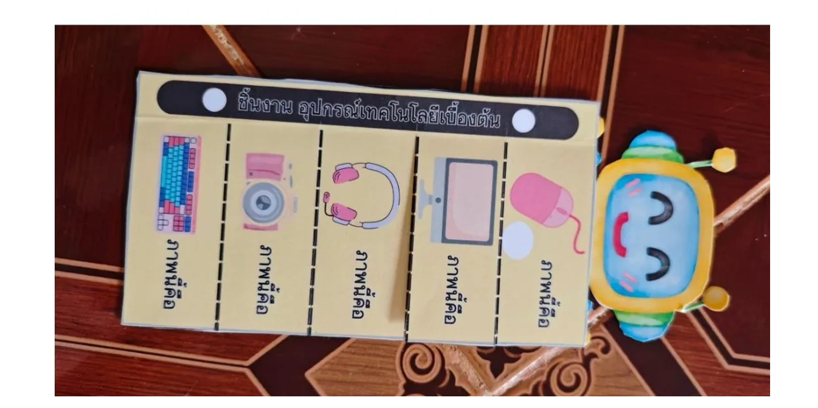
ชื่อสื่อ | หน้า 1: สื่ออุปกรณ์คอมพิวเตอร์และฮาร์ดแวร์ (เกมสไลด์หุ่นยนต์)
ผู้จัดทำ | นายอนันตชัย เพ็ชรรี่ | วันที่ผลิต | 16 พฤษภาคม 2569
กลุ่มสาระ | วิทยาศาสตร์และเทคโนโลยี | รายวิชา | วิทยาการคำนวณ
ระดับชั้น | ประถมศึกษาปีที่ 1-3 | โรงเรียน | โรงเรียนบ้านคลองมดแดง
วิธีใช้สื่อ
ใช้จัดกิจกรรมการเรียนรู้เรื่องส่วนประกอบของคอมพิวเตอร์และหน้าที่การทำงาน โดยให้นักเรียนเปิดช่องสไลด์หุ่นยนต์เพื่อสังเกตอุปกรณ์ภายในและภายนอก เช่น CPU, RAM, จอภาพ และแป้นพิมพ์ พร้อมตอบคำถามและบันทึกผล
บันทึกผลการใช้สื่อ
................................................................................................................................................
................................................................................................................................................
หมายเหตุ: Canva หน้า 1/62: Canva หน้า 1: สื่อเกมสไลด์ทำมือหุ่นยนต์เปิดช่องแถบความรู้สำหรับระดับประถมศึกษา | ลงชื่อ ................................................ ผู้จัดทำสื่อ  (นายอนันตชัย เพ็ชรรี่)

แบบบันทึกข้อมูลการผลิตสื่อการสอน
สื่อจาก Canva • รายการที่ 2 จาก 98
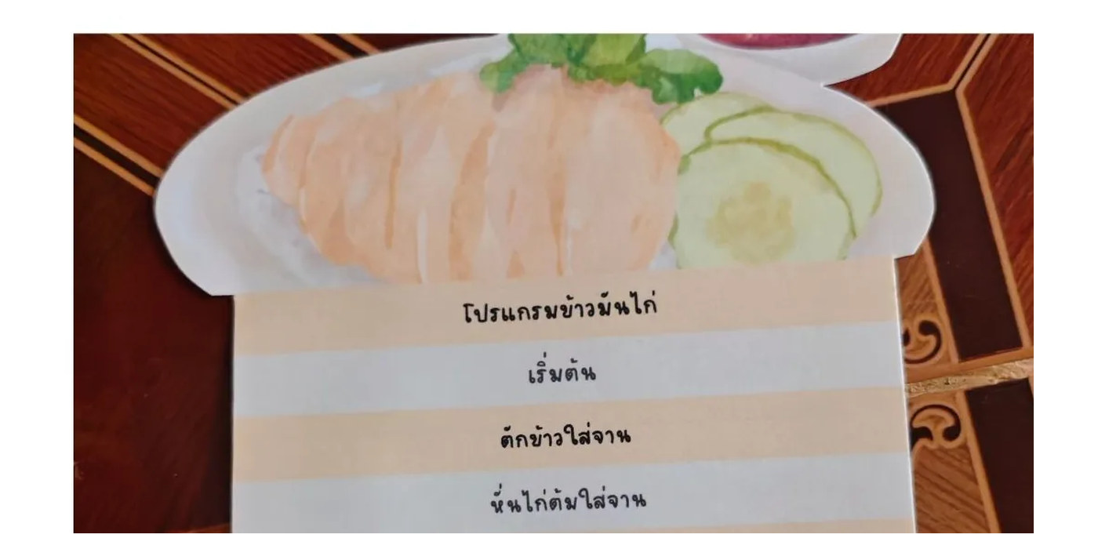
ชื่อสื่อ | หน้า 2: สื่อการแสดงอัลกอริทึมด้วยรหัสลำลอง (โปรแกรมข้าวมันไก่)
ผู้จัดทำ | นายอนันตชัย เพ็ชรรี่ | วันที่ผลิต | 23 พฤษภาคม 2569
กลุ่มสาระ | วิทยาศาสตร์และเทคโนโลยี | รายวิชา | วิทยาการคำนวณ
ระดับชั้น | ประถมศึกษาปีที่ 4-6 / มัธยมศึกษาปีที่ 1 | โรงเรียน | โรงเรียนบ้านคลองมดแดง
วิธีใช้สื่อ
ใช้ฝึกทักษะการเขียนขั้นตอนการแก้ปัญหาด้วยรหัสลำลอง (Pseudo Code) ให้นักเรียนจัดเรียงแถบคำสั่งขั้นตอนการทำข้าวมันไก่ให้ถูกต้องตามลำดับ และสลับแถบคำสั่งเพื่อทดสอบการทำงานตามเงื่อนไข
บันทึกผลการใช้สื่อ
................................................................................................................................................
................................................................................................................................................
หมายเหตุ: Canva หน้า 2/62: Canva หน้า 2: สื่อเกมสไลด์ขั้นตอนอัลกอริทึมเมนูอาหาร ฝึกคิดเป็นลำดับขั้นตอน (Sequencing) | ลงชื่อ ................................................ ผู้จัดทำสื่อ  (นายอนันตชัย เพ็ชรรี่)

แบบบันทึกข้อมูลการผลิตสื่อการสอน
สื่อจาก Canva • รายการที่ 3 จาก 98

ชื่อสื่อ | หน้า 3: สื่อโครงงานการเรียนรู้วงจรไฟฟ้าเบื้องต้น (Small Circuit Big Ideas)
ผู้จัดทำ | นายอนันตชัย เพ็ชรรี่ | วันที่ผลิต | 30 พฤษภาคม 2569
กลุ่มสาระ | วิทยาศาสตร์และเทคโนโลยี | รายวิชา | การออกแบบและเทคโนโลยี
ระดับชั้น | มัธยมศึกษาปีที่ 1-3 | โรงเรียน | โรงเรียนบ้านคลองมดแดง
วิธีใช้สื่อ
ใช้เป็นสื่อและชุดฝึกปฏิบัติการประกอบวงจรไฟฟ้าบนเบรดบอร์ด (Breadboard) เรียนรู้การทำงานของตัวต้านทานคงที่, ตัวต้านทานปรับค่าได้ (VR), หลอดไฟ LED และการต่อวงจรแบบอนุกรม-ขนาน พัฒนาทักษะสะเต็มศึกษา
บันทึกผลการใช้สื่อ
................................................................................................................................................
................................................................................................................................................
หมายเหตุ: Canva หน้า 3/62: Canva หน้า 3: ชุดสื่อโครงงานวงจรไฟฟ้า ลงมือปฏิบัติจริงพร้อมชุดทดลองและบอร์ดสาธิต | ลงชื่อ ................................................ ผู้จัดทำสื่อ  (นายอนันตชัย เพ็ชรรี่)

แบบบันทึกข้อมูลการผลิตสื่อการสอน
สื่อจาก Canva • รายการที่ 4 จาก 98
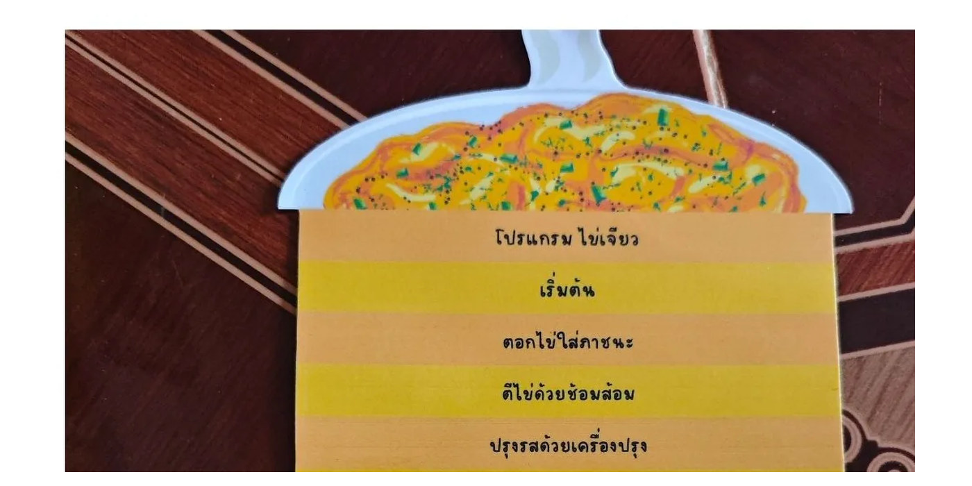
ชื่อสื่อ | หน้า 4: สื่อนวัตกรรมบอร์ดเกมผจญภัยดินแดนสองโลกและเทคโนโลยี AR
ผู้จัดทำ | นายอนันตชัย เพ็ชรรี่ | วันที่ผลิต | 6 มิถุนายน 2569
กลุ่มสาระ | วิทยาศาสตร์และเทคโนโลยี | รายวิชา | วิทยาการคำนวณและวิทยาศาสตร์ชีวภาพ
ระดับชั้น | ประถมศึกษาปีที่ 4 - มัธยมศึกษาปีที่ 3 | โรงเรียน | โรงเรียนบ้านคลองมดแดง
วิธีใช้สื่อ
ใช้จัดกิจกรรมการเรียนรู้แบบบูรณาการ 5E Model ร่วมกับบอร์ดเกมและการสแกน AR จำแนกประเภทสิ่งมีชีวิต สัตว์มีกระดูกสันหลังและไม่มีกระดูกสันหลัง ฝึกกระบวนการคิดวิเคราะห์ การทำงานเป็นทีม และการแก้ปัญหาภายใต้กติกาเกม
บันทึกผลการใช้สื่อ
................................................................................................................................................
................................................................................................................................................
หมายเหตุ: Canva หน้า 4/62: Canva หน้า 4: สื่อนวัตกรรมบอร์ดเกมพิมพ์สีขนาดใหญ่พร้อมการ์ดภารกิจและแอปพลิเคชัน AR | ลงชื่อ ................................................ ผู้จัดทำสื่อ  (นายอนันตชัย เพ็ชรรี่)

แบบบันทึกข้อมูลการผลิตสื่อการสอน
สื่อจาก Canva • รายการที่ 5 จาก 98
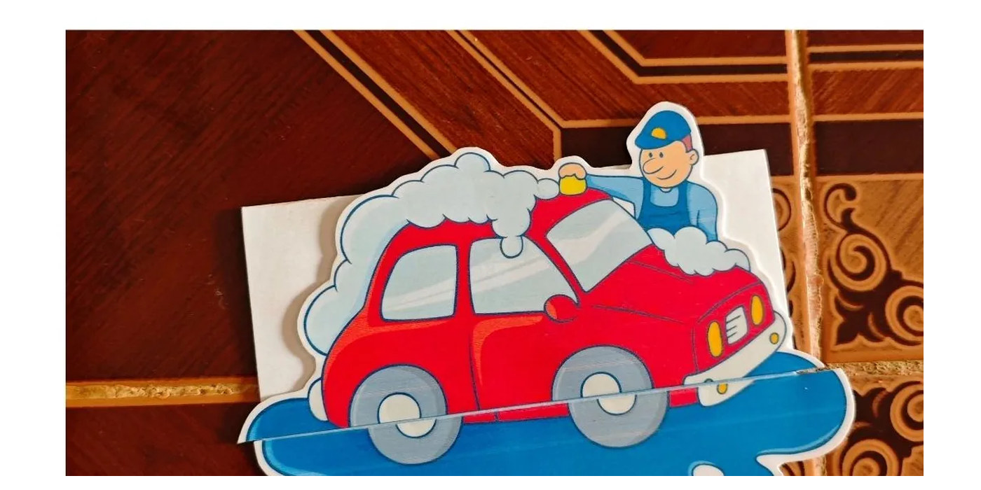
ชื่อสื่อ | หน้า 5: สื่อโครงงานการพับใบเตยดับกลิ่นและภูมิปัญญาท้องถิ่น
ผู้จัดทำ | นายอนันตชัย เพ็ชรรี่ | วันที่ผลิต | 13 มิถุนายน 2569
กลุ่มสาระ | วิทยาศาสตร์และเทคโนโลยี / กิจกรรมพัฒนาผู้เรียน | รายวิชา | การงานอาชีพและเทคโนโลยี
ระดับชั้น | ประถมศึกษาปีที่ 1-6 | โรงเรียน | โรงเรียนบ้านคลองมดแดง
วิธีใช้สื่อ
ใช้เป็นสื่อสาธิตขั้นตอนกระบวนการแปรรูปพืชสมุนไพรและพืชกลิ่นหอมในท้องถิ่น ฝึกทักษะการพับใบเตยเป็นดอกกุหลาบเพื่อใช้ดับกลิ่นอับและฟอกอากาศ นำหลักการออกแบบเชิงวิศวกรรมและเศรษฐกิจพอเพียงมาประยุกต์ใช้
บันทึกผลการใช้สื่อ
................................................................................................................................................
................................................................................................................................................
หมายเหตุ: Canva หน้า 5/62: Canva หน้า 5: สื่อโครงงานภูมิปัญญาเชิงบูรณาการ ฝึกกล้ามเนื้อมือและความคิดสร้างสรรค์ | ลงชื่อ ................................................ ผู้จัดทำสื่อ  (นายอนันตชัย เพ็ชรรี่)

แบบบันทึกข้อมูลการผลิตสื่อการสอน
สื่อจาก Canva • รายการที่ 6 จาก 98
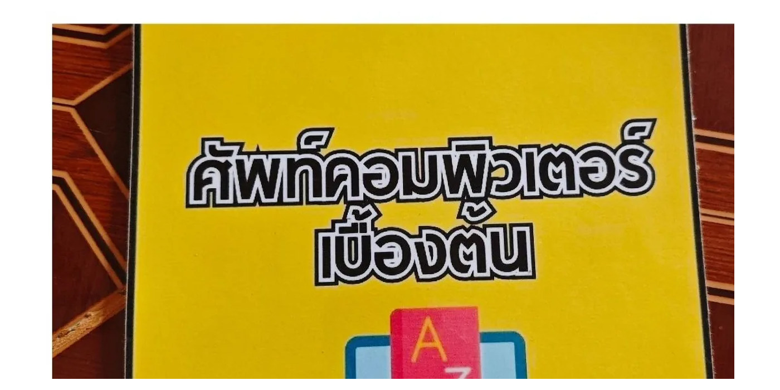
ชื่อสื่อ | หน้า 6: สื่อสรุปผลกิจกรรมชุมชนแห่งการเรียนรู้ทางวิชาชีพ (PLC) ด้านเกมสไลด์
ผู้จัดทำ | นายอนันตชัย เพ็ชรรี่ | วันที่ผลิต | 20 มิถุนายน 2569
กลุ่มสาระ | วิทยาศาสตร์และเทคโนโลยี | รายวิชา | การพัฒนาการจัดการเรียนรู้
ระดับชั้น | ประถมศึกษาปีที่ 4-6 | โรงเรียน | โรงเรียนบ้านคลองมดแดง
วิธีใช้สื่อ
ใช้เป็นสื่อสังเคราะห์และแลกเปลี่ยนแนวทางการแก้ปัญหาการจัดการเรียนรู้วิทยาการคำนวณและเทคโนโลยี ร่วมกับคณะครูในกลุ่มสาระฯ นำผลการใช้สื่อเกมสไลด์และบอร์ดเกมมาสะท้อนคิด (AAR) เพื่อพัฒนาผู้เรียนอย่างต่อเนื่อง
บันทึกผลการใช้สื่อ
................................................................................................................................................
................................................................................................................................................
หมายเหตุ: Canva หน้า 6/62: Canva หน้า 6: สรุปการขับเคลื่อนกระบวนการ PLC สู่การพัฒนาสื่อนวัตกรรมการสอนจริงในห้องเรียน | ลงชื่อ ................................................ ผู้จัดทำสื่อ  (นายอนันตชัย เพ็ชรรี่)

แบบบันทึกข้อมูลการผลิตสื่อการสอน
สื่อจาก Canva • รายการที่ 7 จาก 98
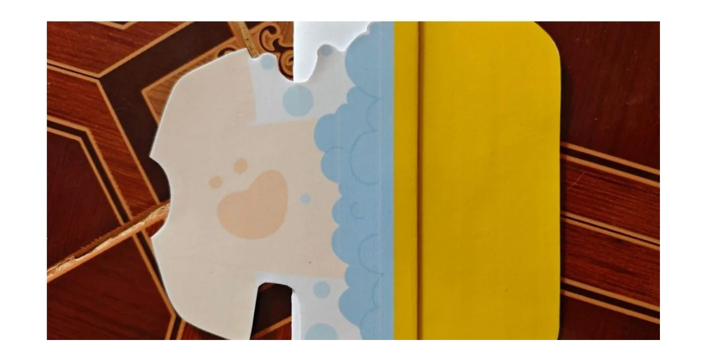
ชื่อสื่อ | หน้า 7: สื่อเกมสไลด์อุปกรณ์รับเข้าและอุปกรณ์ส่งออก (Input/Output Flap Game)
ผู้จัดทำ | นายอนันตชัย เพ็ชรรี่ | วันที่ผลิต | 27 มิถุนายน 2569
กลุ่มสาระ | วิทยาศาสตร์และเทคโนโลยี | รายวิชา | วิทยาการคำนวณ
ระดับชั้น | ประถมศึกษาปีที่ 1-3 | โรงเรียน | โรงเรียนบ้านคลองมดแดง
วิธีใช้สื่อ
ให้นักเรียนจับคู่และเปิดช่องบานพับสไลด์เพื่อจำแนกอุปกรณ์คอมพิวเตอร์ระหว่างอุปกรณ์รับข้อมูล (เมาส์, แป้นพิมพ์, ไมโครโฟน) และอุปกรณ์แสดงผลข้อมูล (จอภาพ, ลำโพง, เครื่องพิมพ์)
บันทึกผลการใช้สื่อ
................................................................................................................................................
................................................................................................................................................
หมายเหตุ: Canva หน้า 7/62: Canva หน้า 7: สื่อสไลด์บานพับจำแนกหมวดหมู่อุปกรณ์คอมพิวเตอร์ | ลงชื่อ ................................................ ผู้จัดทำสื่อ  (นายอนันตชัย เพ็ชรรี่)

แบบบันทึกข้อมูลการผลิตสื่อการสอน
สื่อจาก Canva • รายการที่ 8 จาก 98
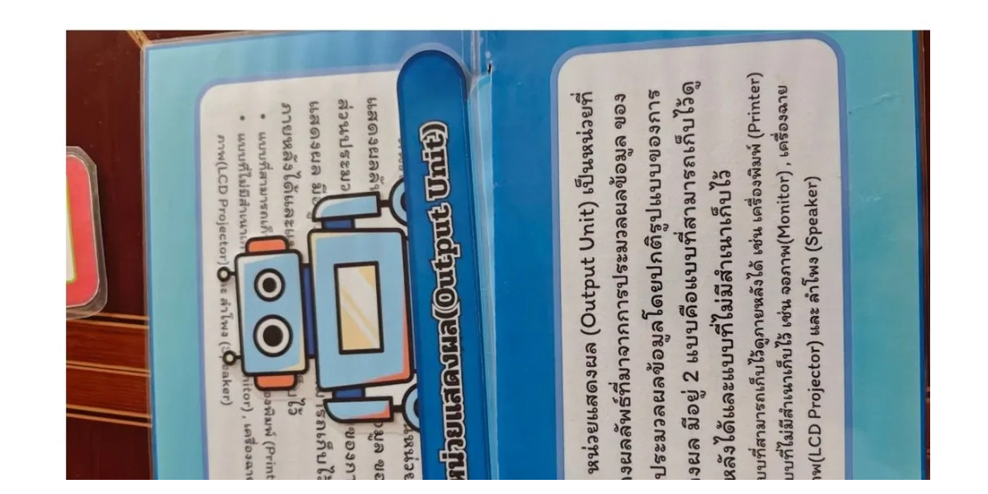
ชื่อสื่อ | หน้า 8: สื่อเกมสไลด์ปริศนาคำศัพท์ภาษาอังกฤษเทคโนโลยีคอมพิวเตอร์
ผู้จัดทำ | นายอนันตชัย เพ็ชรรี่ | วันที่ผลิต | 4 กรกฎาคม 2569
กลุ่มสาระ | วิทยาศาสตร์และเทคโนโลยี | รายวิชา | วิทยาการคำนวณและภาษาอังกฤษ
ระดับชั้น | ประถมศึกษาปีที่ 3-5 | โรงเรียน | โรงเรียนบ้านคลองมดแดง
วิธีใช้สื่อ
ใช้จัดกิจกรรมเปิดแผ่นป้ายสไลด์สะกดคำศัพท์ภาษาอังกฤษเกี่ยวกับคอมพิวเตอร์ เช่น Hardware, Software, Network, Storage พร้อมฟังการออกเสียงและเชื่อมโยงกับความหมายภาษาไทย
บันทึกผลการใช้สื่อ
................................................................................................................................................
................................................................................................................................................
หมายเหตุ: Canva หน้า 8/62: Canva หน้า 8: สื่อสไลด์เสริมสร้างทักษะภาษาอังกฤษและศัพท์เทคโนโลยีสารสนเทศ | ลงชื่อ ................................................ ผู้จัดทำสื่อ  (นายอนันตชัย เพ็ชรรี่)

แบบบันทึกข้อมูลการผลิตสื่อการสอน
สื่อจาก Canva • รายการที่ 9 จาก 98
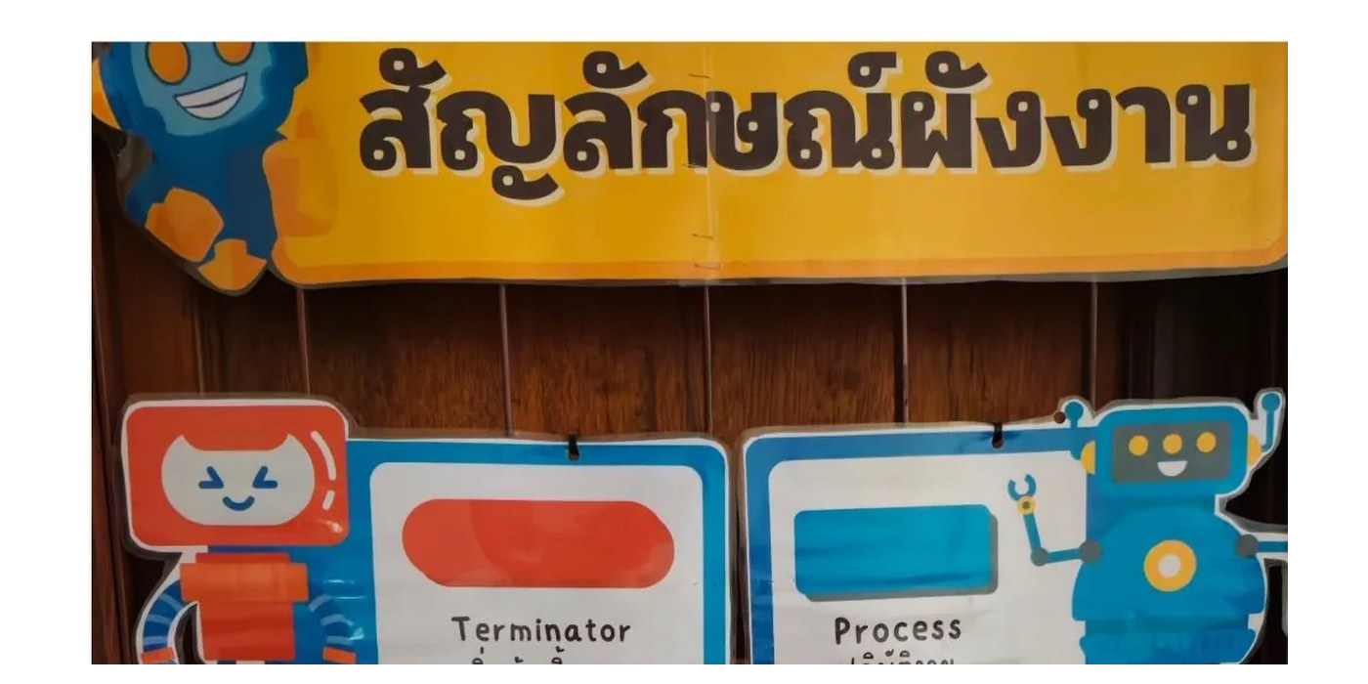
ชื่อสื่อ | หน้า 9: สื่อเกมสไลด์ตรรกะและการตัดสินใจแบบมีเงื่อนไข (Yes/No Decision Flap)
ผู้จัดทำ | นายอนันตชัย เพ็ชรรี่ | วันที่ผลิต | 11 กรกฎาคม 2569
กลุ่มสาระ | วิทยาศาสตร์และเทคโนโลยี | รายวิชา | วิทยาการคำนวณ
ระดับชั้น | ประถมศึกษาปีที่ 2-4 | โรงเรียน | โรงเรียนบ้านคลองมดแดง
วิธีใช้สื่อ
ใช้ฝึกการคิดตัดสินใจตามเงื่อนไข 'ถ้า...แล้ว...' (If-Then) โดยให้นักเรียนเปิดช่องแถบคำตอบตามสถานการณ์ เช่น ถ้าฝนตก -> กางร่ม, ถ้าแดดออก -> สวมหมวก เพื่อปูพื้นฐานการเขียนโปรแกรมแบบมีเงื่อนไข
บันทึกผลการใช้สื่อ
................................................................................................................................................
................................................................................................................................................
หมายเหตุ: Canva หน้า 9/62: Canva หน้า 9: สื่อเกมสไลด์ฝึกตรรกะการตัดสินใจและการใช้เหตุผลเชิงตรรกะ | ลงชื่อ ................................................ ผู้จัดทำสื่อ  (นายอนันตชัย เพ็ชรรี่)

แบบบันทึกข้อมูลการผลิตสื่อการสอน
สื่อจาก Canva • รายการที่ 10 จาก 98
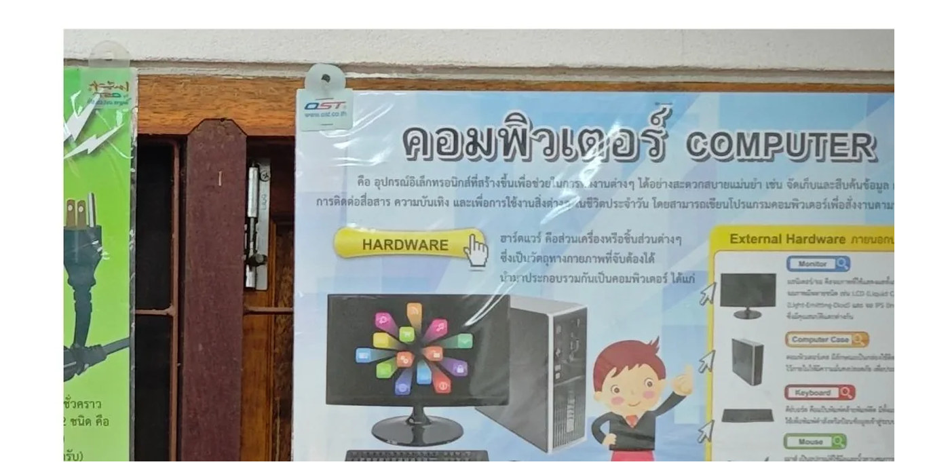
ชื่อสื่อ | หน้า 10: สื่อเกมสไลด์วงจรตรรกะพื้นฐาน Logic Gates (AND, OR, NOT)
ผู้จัดทำ | นายอนันตชัย เพ็ชรรี่ | วันที่ผลิต | 18 กรกฎาคม 2569
กลุ่มสาระ | วิทยาศาสตร์และเทคโนโลยี | รายวิชา | วิทยาการคำนวณและการออกแบบฯ
ระดับชั้น | มัธยมศึกษาปีที่ 1-3 | โรงเรียน | โรงเรียนบ้านคลองมดแดง
วิธีใช้สื่อ
ใช้เป็นสื่อสาธิตการทำงานของตรรกะดิจิทัล ให้นักเรียนเลื่อนแถบสวิตช์สถานะ 0 และ 1 เพื่อสังเกตผลลัพธ์ของเอาต์พุตจากเกต AND, OR และ NOT ในการประมวลผลของคอมพิวเตอร์
บันทึกผลการใช้สื่อ
................................................................................................................................................
................................................................................................................................................
หมายเหตุ: Canva หน้า 10/62: Canva หน้า 10: สื่อสไลด์กลไกตรรกศาสตร์ดิจิทัลและพีชคณิตบูลีน | ลงชื่อ ................................................ ผู้จัดทำสื่อ  (นายอนันตชัย เพ็ชรรี่)

แบบบันทึกข้อมูลการผลิตสื่อการสอน
สื่อจาก Canva • รายการที่ 11 จาก 98
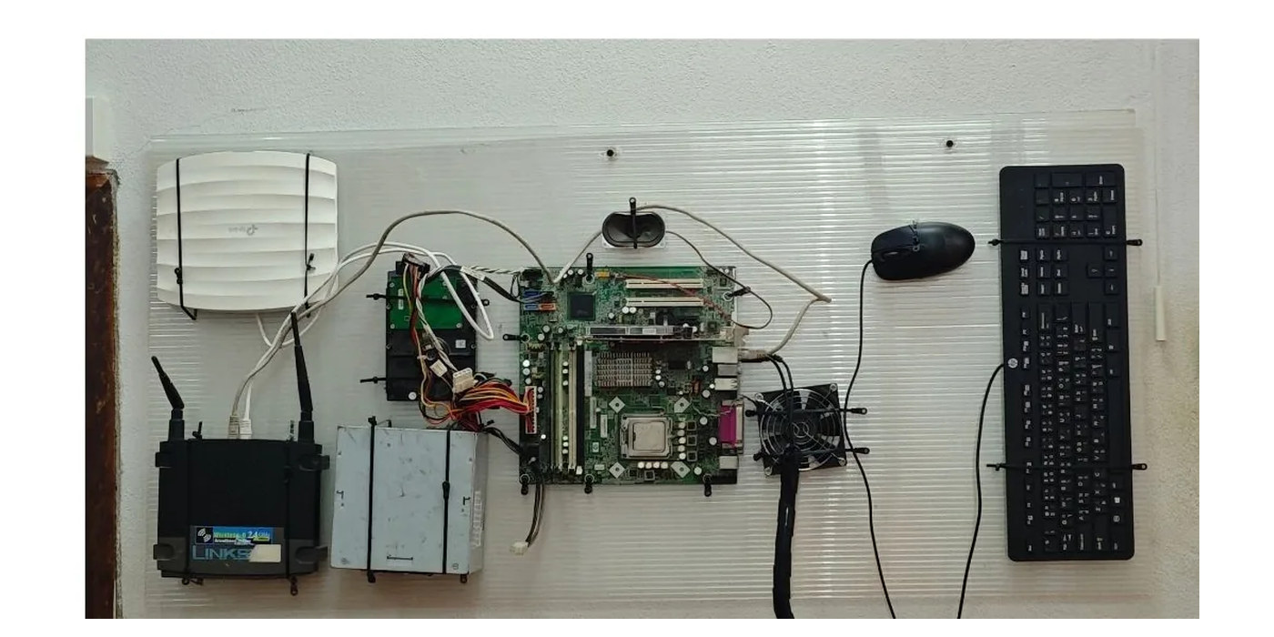
ชื่อสื่อ | หน้า 11: สื่อเกมสไลด์การจำแนกหน่วยความจำ RAM และ ROM
ผู้จัดทำ | นายอนันตชัย เพ็ชรรี่ | วันที่ผลิต | 25 กรกฎาคม 2569
กลุ่มสาระ | วิทยาศาสตร์และเทคโนโลยี | รายวิชา | วิทยาการคำนวณ
ระดับชั้น | มัธยมศึกษาปีที่ 1-2 | โรงเรียน | โรงเรียนบ้านคลองมดแดง
วิธีใช้สื่อ
ใช้สไลด์การเปรียบเทียบคุณสมบัติหน่วยความจำหลักชั่วคราว (RAM) และหน่วยความจำถาวร (ROM) ให้นักเรียนดึงแถบความจำเพื่อทดสอบความจำชั่วขณะเมื่อปิดเครื่องและเปิดเครื่อง
บันทึกผลการใช้สื่อ
................................................................................................................................................
................................................................................................................................................
หมายเหตุ: Canva หน้า 11/62: Canva หน้า 11: สื่อสไลด์ทำความเข้าใจโครงสร้างสถาปัตยกรรมคอมพิวเตอร์ | ลงชื่อ ................................................ ผู้จัดทำสื่อ  (นายอนันตชัย เพ็ชรรี่)

แบบบันทึกข้อมูลการผลิตสื่อการสอน
สื่อจาก Canva • รายการที่ 12 จาก 98
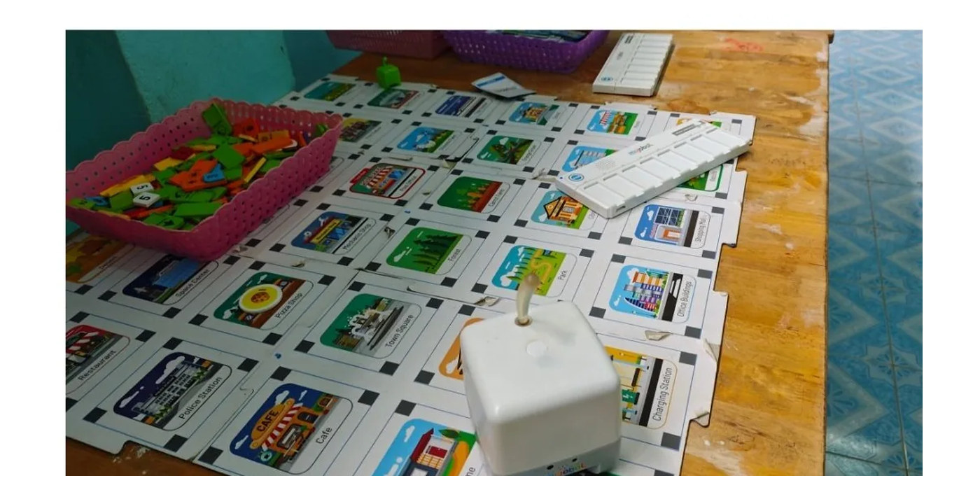
ชื่อสื่อ | หน้า 12: สื่อเกมสไลด์สายเชื่อมต่อและพอร์ตคอมพิวเตอร์ (Ports & Cables Matcher)
ผู้จัดทำ | นายอนันตชัย เพ็ชรรี่ | วันที่ผลิต | 1 สิงหาคม 2569
กลุ่มสาระ | วิทยาศาสตร์และเทคโนโลยี | รายวิชา | วิทยาการคำนวณ
ระดับชั้น | ประถมศึกษาปีที่ 4 - มัธยมศึกษาปีที่ 2 | โรงเรียน | โรงเรียนบ้านคลองมดแดง
วิธีใช้สื่อ
ให้นักเรียนเลื่อนแถบภาพสายสัญญาณและหัวเชื่อมต่อ เช่น HDMI, VGA, USB-A, USB-C, LAN (RJ-45) เพื่อจับคู่กับช่องพอร์ตบนคอมพิวเตอร์ให้ถูกต้องตามการใช้งานจริง
บันทึกผลการใช้สื่อ
................................................................................................................................................
................................................................................................................................................
หมายเหตุ: Canva หน้า 12/62: Canva หน้า 12: สื่อสไลด์ฝึกทักษะการเชื่อมต่ออุปกรณ์ฮาร์ดแวร์ภายนอก | ลงชื่อ ................................................ ผู้จัดทำสื่อ  (นายอนันตชัย เพ็ชรรี่)

แบบบันทึกข้อมูลการผลิตสื่อการสอน
สื่อจาก Canva • รายการที่ 13 จาก 98
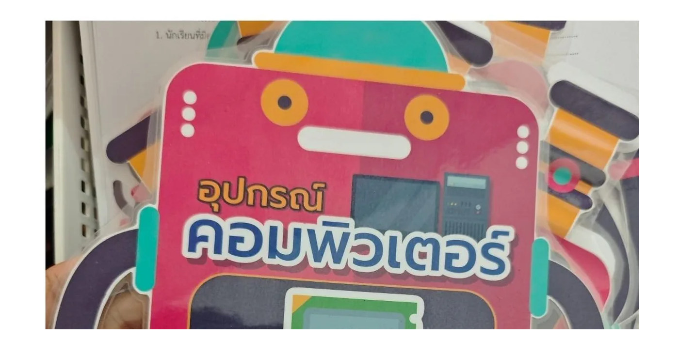
ชื่อสื่อ | หน้า 13: สื่อเกมสไลด์ผังงานและการเขียนสัญลักษณ์ Flowchart
ผู้จัดทำ | นายอนันตชัย เพ็ชรรี่ | วันที่ผลิต | 8 สิงหาคม 2569
กลุ่มสาระ | วิทยาศาสตร์และเทคโนโลยี | รายวิชา | วิทยาการคำนวณ
ระดับชั้น | ประถมศึกษาปีที่ 4 - มัธยมศึกษาปีที่ 3 | โรงเรียน | โรงเรียนบ้านคลองมดแดง
วิธีใช้สื่อ
ใช้ประกอบการสอนสัญลักษณ์มาตรฐานผังงาน (Start/End, Process, Decision, Input/Output, Flowline) ให้นักเรียนหมุนแผ่นสไลด์เพื่อเลือกสัญลักษณ์ที่ตรงกับสถานการณ์โจทย์ปัญหา
บันทึกผลการใช้สื่อ
................................................................................................................................................
................................................................................................................................................
หมายเหตุ: Canva หน้า 13/62: Canva หน้า 13: สื่อเกมสไลด์ฝึกทักษะการเขียนผังงานแสดงลำดับขั้นตอน | ลงชื่อ ................................................ ผู้จัดทำสื่อ  (นายอนันตชัย เพ็ชรรี่)

แบบบันทึกข้อมูลการผลิตสื่อการสอน
สื่อจาก Canva • รายการที่ 14 จาก 98
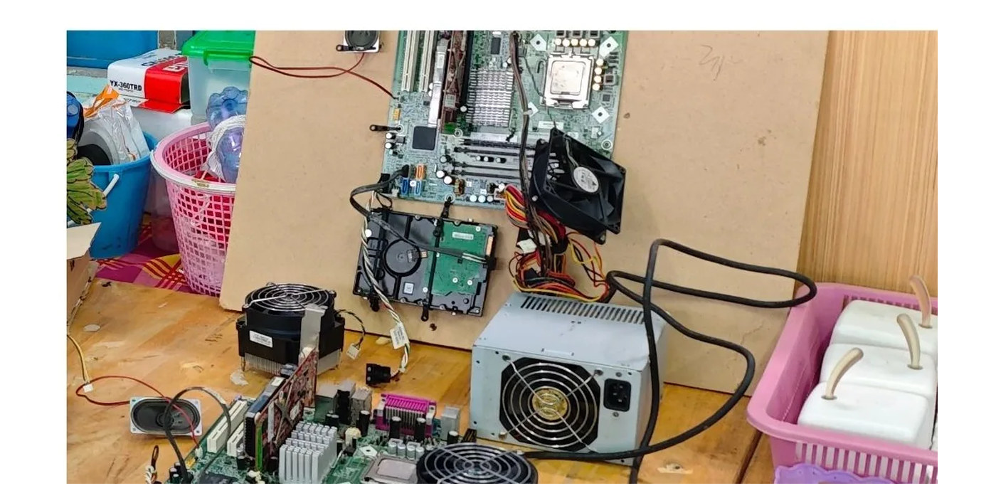
ชื่อสื่อ | หน้า 14: สื่อเกมสไลด์การคิดเชิงคำนวณ 4 เสาหลัก (4 Pillars of Computational Thinking)
ผู้จัดทำ | นายอนันตชัย เพ็ชรรี่ | วันที่ผลิต | 15 สิงหาคม 2569
กลุ่มสาระ | วิทยาศาสตร์และเทคโนโลยี | รายวิชา | วิทยาการคำนวณ
ระดับชั้น | ประถมศึกษาปีที่ 4 - มัธยมศึกษาปีที่ 3 | โรงเรียน | โรงเรียนบ้านคลองมดแดง
วิธีใช้สื่อ
ให้นักเรียนใช้แผ่นสไลด์ 4 ช่อง เรียนรู้ 4 องค์ประกอบของการคิดเชิงคำนวณ ได้แก่ การแยกส่วนประกอบ, การหารูปแบบ, การคิดเชิงนามธรรม และการออกแบบอัลกอริทึม ผ่านกรณีศึกษาโจทย์ชีวิตประจำวัน
บันทึกผลการใช้สื่อ
................................................................................................................................................
................................................................................................................................................
หมายเหตุ: Canva หน้า 14/62: Canva หน้า 14: สื่อสไลด์แกนหลักวิทยาการคำนวณเพื่อฝึกทักษะแก้ปัญหาอย่างเป็นระบบ | ลงชื่อ ................................................ ผู้จัดทำสื่อ  (นายอนันตชัย เพ็ชรรี่)

แบบบันทึกข้อมูลการผลิตสื่อการสอน
สื่อจาก Canva • รายการที่ 15 จาก 98
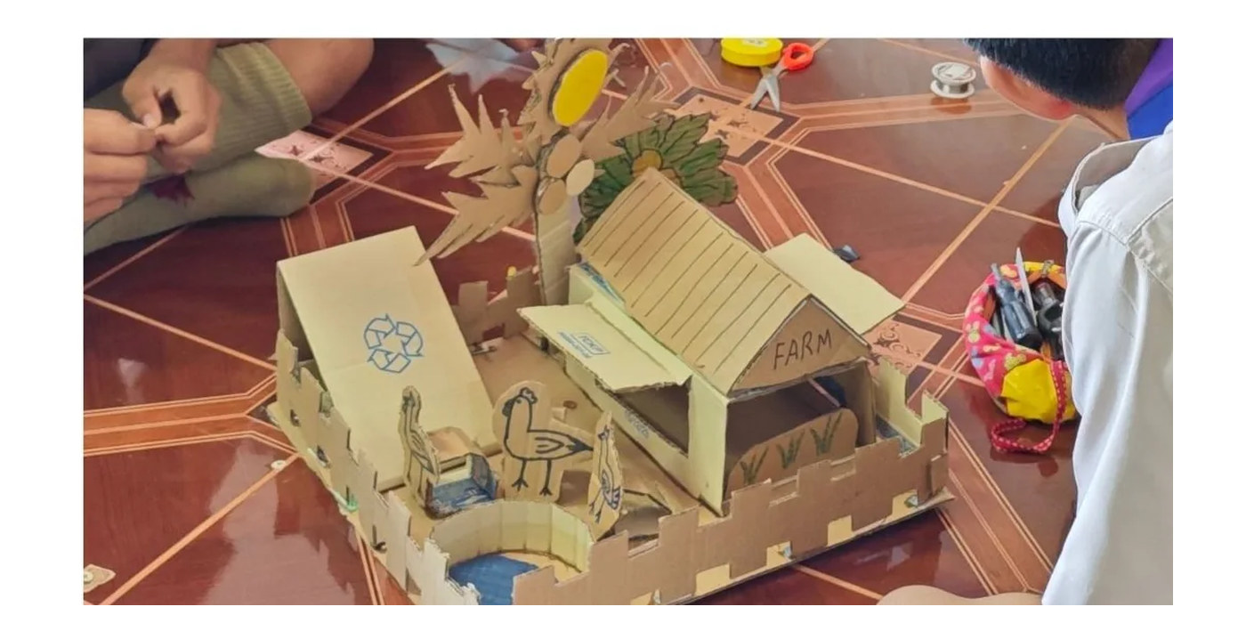
ชื่อสื่อ | หน้า 15: สื่อเกมสไลด์การแก้ปัญหาเขาวงกตด้วยบัตรคำสั่ง (Unplugged Coding Maze)
ผู้จัดทำ | นายอนันตชัย เพ็ชรรี่ | วันที่ผลิต | 22 สิงหาคม 2569
กลุ่มสาระ | วิทยาศาสตร์และเทคโนโลยี | รายวิชา | วิทยาการคำนวณ
ระดับชั้น | ประถมศึกษาปีที่ 1-3 | โรงเรียน | โรงเรียนบ้านคลองมดแดง
วิธีใช้สื่อ
ใช้จัดกิจกรรมโค้ดดิ้งแบบไม่ใช้คอมพิวเตอร์ (Unplugged Coding) ให้นักเรียนสไลด์แถบบัตรคำสั่ง ลูกศรเดินหน้า เลี้ยวซ้าย เลี้ยวขวา เก็บสิ่งของ เพื่อพาตัวละครเดินผ่านเขาวงกตไปสู่เป้าหมาย
บันทึกผลการใช้สื่อ
................................................................................................................................................
................................................................................................................................................
หมายเหตุ: Canva หน้า 15/62: Canva หน้า 15: สื่อโค้ดดิ้งแบบอันปลั๊กฝึกการวางแผนและทิศทางสำหรับเด็กปฐมวัย-ประถมต้น | ลงชื่อ ................................................ ผู้จัดทำสื่อ  (นายอนันตชัย เพ็ชรรี่)

แบบบันทึกข้อมูลการผลิตสื่อการสอน
สื่อจาก Canva • รายการที่ 16 จาก 98
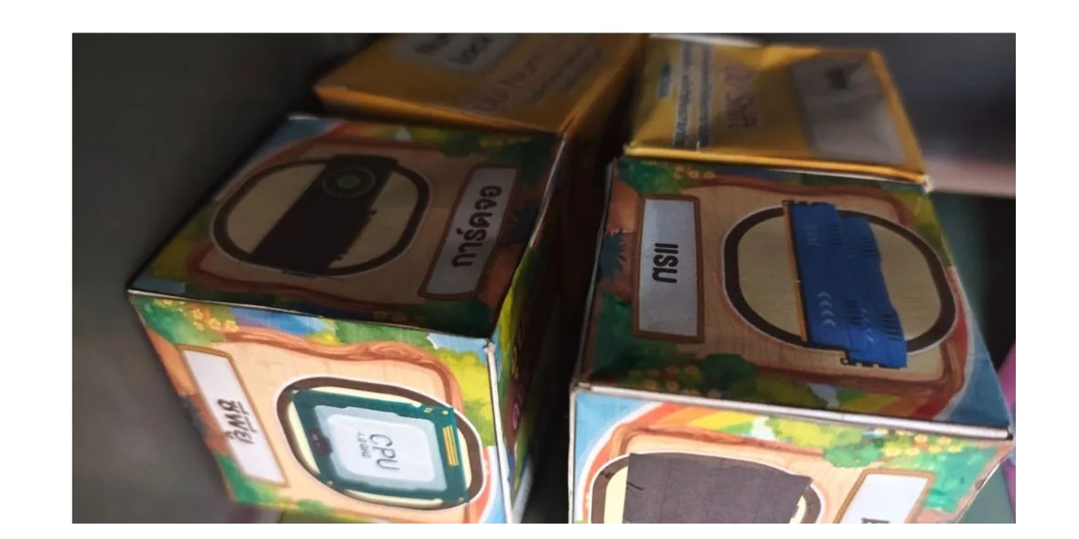
ชื่อสื่อ | หน้า 16: สื่อเกมสไลด์การจัดลำดับขั้นตอนกิจวัตรประจำวัน (Daily Routine Sequencing)
ผู้จัดทำ | นายอนันตชัย เพ็ชรรี่ | วันที่ผลิต | 29 สิงหาคม 2569
กลุ่มสาระ | วิทยาศาสตร์และเทคโนโลยี | รายวิชา | วิทยาการคำนวณ
ระดับชั้น | ประถมศึกษาปีที่ 1-2 | โรงเรียน | โรงเรียนบ้านคลองมดแดง
วิธีใช้สื่อ
ให้นักเรียนจัดเรียงแผ่นสไลด์ภาพขั้นตอนกิจวัตรยามเช้า เช่น ตื่นนอน แปรงฟัน อาบน้ำ แต่งตัว รับประทานอาหาร เพื่อฝึกการคิดลำดับก่อน-หลังที่เป็นตรรกะในชีวิตประจำวัน
บันทึกผลการใช้สื่อ
................................................................................................................................................
................................................................................................................................................
หมายเหตุ: Canva หน้า 16/62: Canva หน้า 16: สื่อเกมสไลด์ฝึกเรียงลำดับขั้นตอนสำหรับนักเรียนประถมศึกษาตอนต้น | ลงชื่อ ................................................ ผู้จัดทำสื่อ  (นายอนันตชัย เพ็ชรรี่)

แบบบันทึกข้อมูลการผลิตสื่อการสอน
สื่อจาก Canva • รายการที่ 17 จาก 98
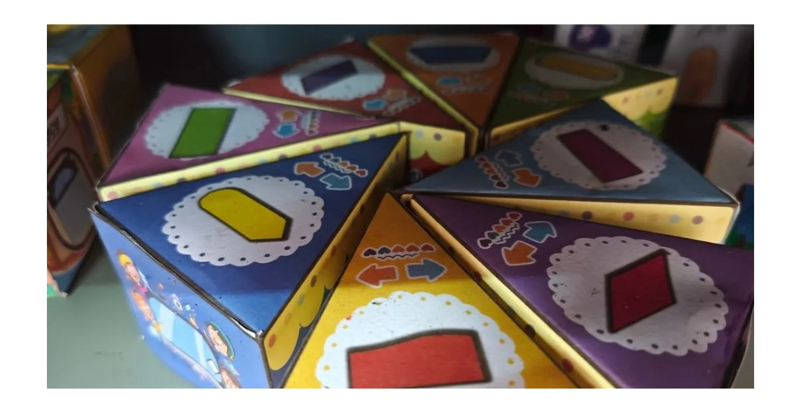
ชื่อสื่อ | หน้า 17: สื่อเกมสไลด์การจำแนกรูปแบบ Pattern Recognition (ลวดลายและอนุกรม)
ผู้จัดทำ | นายอนันตชัย เพ็ชรรี่ | วันที่ผลิต | 5 กันยายน 2569
กลุ่มสาระ | วิทยาศาสตร์และเทคโนโลยี | รายวิชา | วิทยาการคำนวณและคณิตศาสตร์
ระดับชั้น | ประถมศึกษาปีที่ 2-4 | โรงเรียน | โรงเรียนบ้านคลองมดแดง
วิธีใช้สื่อ
ใช้สไลด์ช่องมองเพื่อค้นหารูปแบบความสัมพันธ์ของตัวเลข รูปเรขาคณิต และสีที่ซ้ำกันตามกฎเกณฑ์ เพื่อทำนายสิ่งที่ควรจะปรากฏในช่องถัดไปอย่างถูกต้อง
บันทึกผลการใช้สื่อ
................................................................................................................................................
................................................................................................................................................
หมายเหตุ: Canva หน้า 17/62: Canva หน้า 17: สื่อฝึกทักษะการจดจำและค้นหารูปแบบ (Pattern Recognition) | ลงชื่อ ................................................ ผู้จัดทำสื่อ  (นายอนันตชัย เพ็ชรรี่)

แบบบันทึกข้อมูลการผลิตสื่อการสอน
สื่อจาก Canva • รายการที่ 18 จาก 98
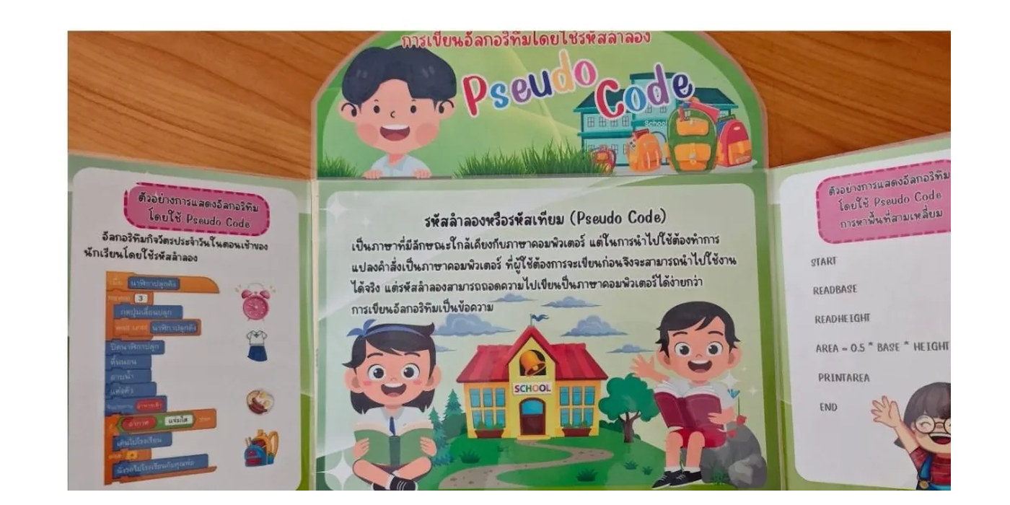
ชื่อสื่อ | หน้า 18: สื่อเกมสไลด์การคิดเชิงนามธรรม Abstraction (ดึงเฉพาะสาระสำคัญ)
ผู้จัดทำ | นายอนันตชัย เพ็ชรรี่ | วันที่ผลิต | 12 กันยายน 2569
กลุ่มสาระ | วิทยาศาสตร์และเทคโนโลยี | รายวิชา | วิทยาการคำนวณ
ระดับชั้น | ประถมศึกษาปีที่ 5 - มัธยมศึกษาปีที่ 2 | โรงเรียน | โรงเรียนบ้านคลองมดแดง
วิธีใช้สื่อ
ใช้แผ่นสไลด์แผ่นใสทาบเพื่อตัดรายละเอียดปลีกย่อยที่ไม่จำเป็นของแผนที่และโจทย์ปัญหาออก เหลือไว้เฉพาะหัวใจสำคัญที่จำเป็นต่อการแก้ปัญหา เช่น แผนผังเส้นทางรถไฟ
บันทึกผลการใช้สื่อ
................................................................................................................................................
................................................................................................................................................
หมายเหตุ: Canva หน้า 18/62: Canva หน้า 18: สื่อสไลด์ซ้อนชั้นฝึกแนวคิดเชิงนามธรรม (Abstraction) | ลงชื่อ ................................................ ผู้จัดทำสื่อ  (นายอนันตชัย เพ็ชรรี่)

แบบบันทึกข้อมูลการผลิตสื่อการสอน
สื่อจาก Canva • รายการที่ 19 จาก 98
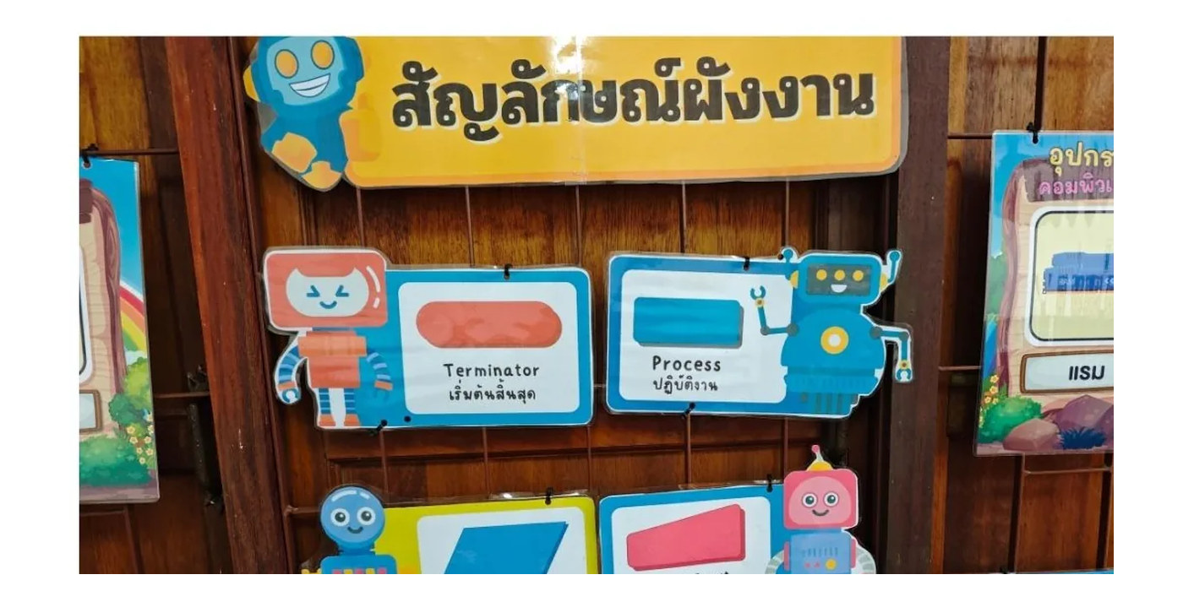
ชื่อสื่อ | หน้า 19: สื่อเกมสไลด์การแยกย่อยปัญหา Decomposition (ชำแหละชิ้นส่วนระบบ)
ผู้จัดทำ | นายอนันตชัย เพ็ชรรี่ | วันที่ผลิต | 19 กันยายน 2569
กลุ่มสาระ | วิทยาศาสตร์และเทคโนโลยี | รายวิชา | วิทยาการคำนวณและการออกแบบฯ
ระดับชั้น | ประถมศึกษาปีที่ 4 - มัธยมศึกษาปีที่ 2 | โรงเรียน | โรงเรียนบ้านคลองมดแดง
วิธีใช้สื่อ
ให้นักเรียนดึงแผ่นสไลด์แยกชิ้นส่วนของวัตถุหรือระบบที่ซับซ้อน เช่น จักรยาน (แฮนด์, ล้อ, โซ่, เบรก) หรือคอมพิวเตอร์ ออกเป็นส่วนย่อย ๆ เพื่อให้เข้าใจกลไกและแก้ปัญหาได้ง่ายขึ้น
บันทึกผลการใช้สื่อ
................................................................................................................................................
................................................................................................................................................
หมายเหตุ: Canva หน้า 19/62: Canva หน้า 19: สื่อสไลด์ถอดประกอบระบบย่อย (Decomposition) | ลงชื่อ ................................................ ผู้จัดทำสื่อ  (นายอนันตชัย เพ็ชรรี่)

แบบบันทึกข้อมูลการผลิตสื่อการสอน
สื่อจาก Canva • รายการที่ 20 จาก 98
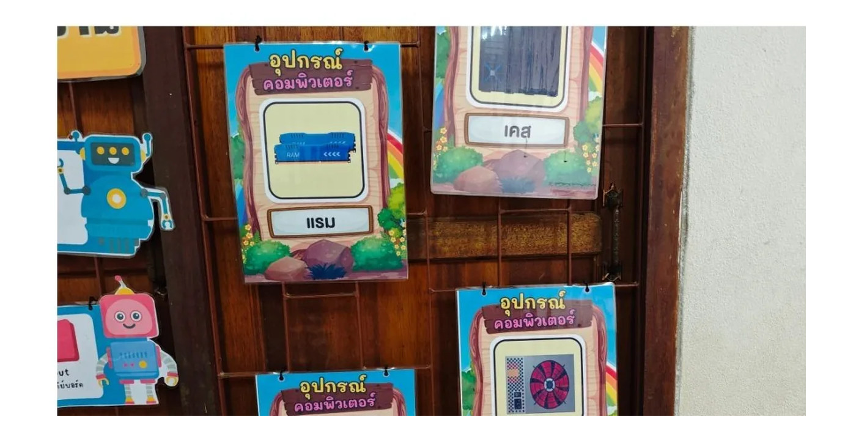
ชื่อสื่อ | หน้า 20: สื่อเกมสไลด์การค้นหาข้อผิดพลาดของโปรแกรม Debugging (ตามล่าหาบัก)
ผู้จัดทำ | นายอนันตชัย เพ็ชรรี่ | วันที่ผลิต | 26 กันยายน 2569
กลุ่มสาระ | วิทยาศาสตร์และเทคโนโลยี | รายวิชา | วิทยาการคำนวณ
ระดับชั้น | ประถมศึกษาปีที่ 3 - มัธยมศึกษาปีที่ 1 | โรงเรียน | โรงเรียนบ้านคลองมดแดง
วิธีใช้สื่อ
ใช้สไลด์แว่นขยายตรวจสอบชุดคำสั่งที่มีข้อผิดพลาด เช่น คำสั่งเดินเกินช่อง หรือคำสั่งหมุนผิดทิศทาง ให้นักเรียนระบุจุดที่ทำให้โปรแกรมทำงานไม่เป็นไปตามเป้าหมายและแก้ไขให้ถูกต้อง
บันทึกผลการใช้สื่อ
................................................................................................................................................
................................................................................................................................................
หมายเหตุ: Canva หน้า 20/62: Canva หน้า 20: สื่อสไลด์ค้นหาและแก้ไขบักในโปรแกรม (Debugging Game) | ลงชื่อ ................................................ ผู้จัดทำสื่อ  (นายอนันตชัย เพ็ชรรี่)

แบบบันทึกข้อมูลการผลิตสื่อการสอน
สื่อจาก Canva • รายการที่ 21 จาก 98
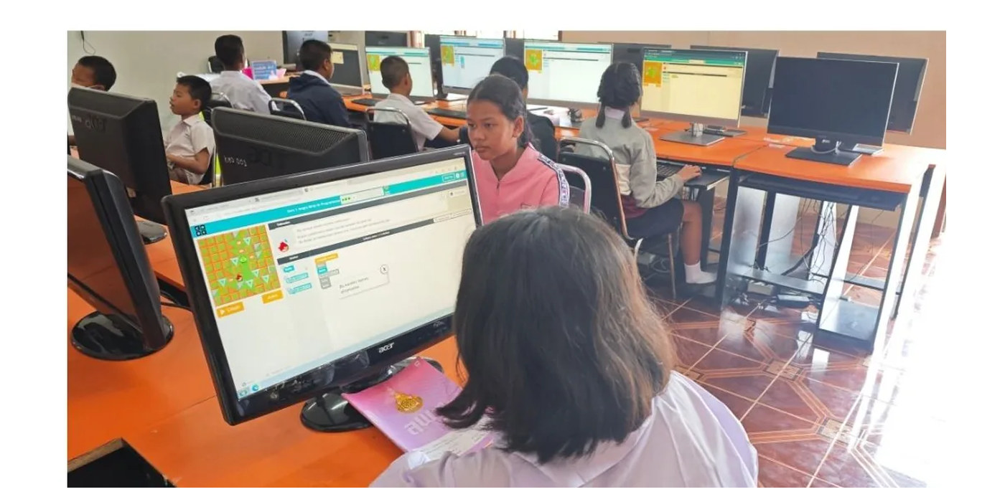
ชื่อสื่อ | หน้า 21: สื่อเกมสไลด์การเขียนโปรแกรมแบบวนซ้ำ Looping & Repeat
ผู้จัดทำ | นายอนันตชัย เพ็ชรรี่ | วันที่ผลิต | 3 ตุลาคม 2569
กลุ่มสาระ | วิทยาศาสตร์และเทคโนโลยี | รายวิชา | วิทยาการคำนวณ
ระดับชั้น | ประถมศึกษาปีที่ 3-6 | โรงเรียน | โรงเรียนบ้านคลองมดแดง
วิธีใช้สื่อ
ให้นักเรียนหมุนวงล้อสไลด์จำลองโครงสร้างการทำซ้ำ (Repeat N times / While loop) แปลงคำสั่งที่เขียนซ้ำกันหลายบรรทัดให้กระชับเหลือเพียงบล็อกวนซ้ำชุดเดียว
บันทึกผลการใช้สื่อ
................................................................................................................................................
................................................................................................................................................
หมายเหตุ: Canva หน้า 21/62: Canva หน้า 21: สื่อวงล้อสไลด์ทำความเข้าใจการวนซ้ำในโปรแกรมคอมพิวเตอร์ | ลงชื่อ ................................................ ผู้จัดทำสื่อ  (นายอนันตชัย เพ็ชรรี่)

แบบบันทึกข้อมูลการผลิตสื่อการสอน
สื่อจาก Canva • รายการที่ 22 จาก 98
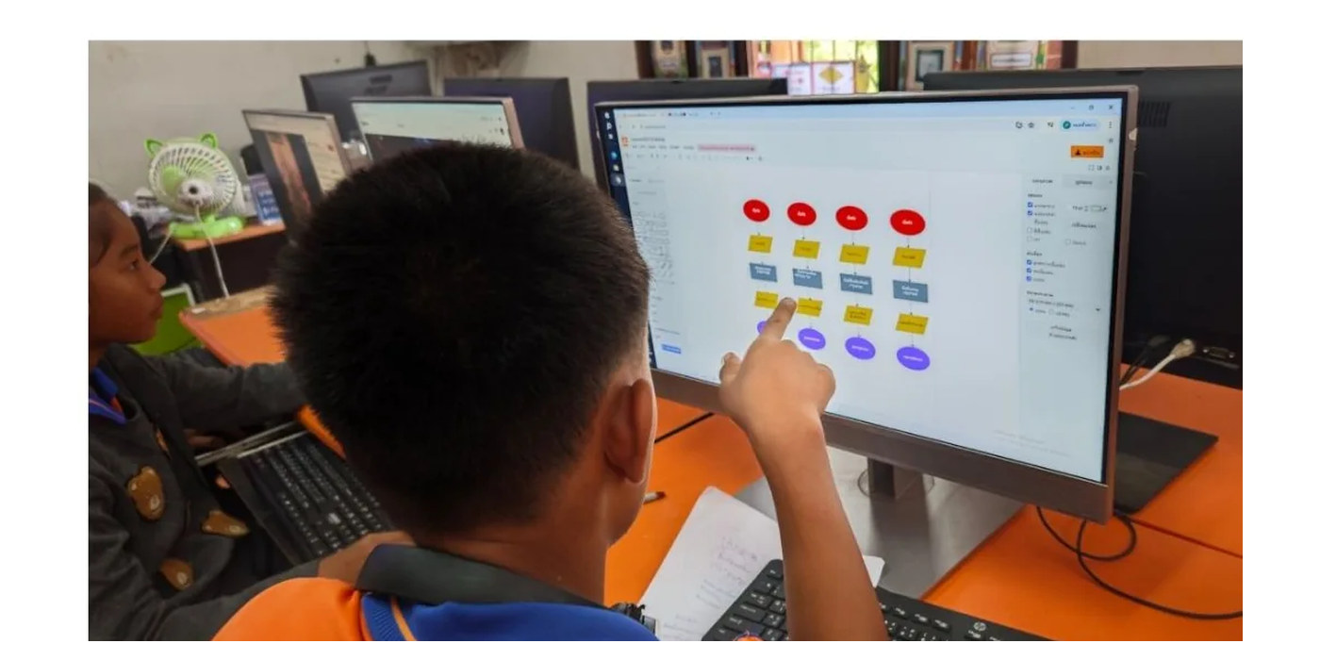
ชื่อสื่อ | หน้า 22: สื่อเกมสไลด์โครงสร้างทางเลือก If-Else (เงื่อนไขถ้า-จริง-เท็จ)
ผู้จัดทำ | นายอนันตชัย เพ็ชรรี่ | วันที่ผลิต | 10 ตุลาคม 2569
กลุ่มสาระ | วิทยาศาสตร์และเทคโนโลยี | รายวิชา | วิทยาการคำนวณ
ระดับชั้น | ประถมศึกษาปีที่ 4 - มัธยมศึกษาปีที่ 2 | โรงเรียน | โรงเรียนบ้านคลองมดแดง
วิธีใช้สื่อ
ใช้แผ่นสไลด์สองรางเลื่อนทดสอบเงื่อนไข If True / If False เช่น ตรวจสอบคะแนนสอบ ถ้ามากกว่าหรือเท่ากับ 50 คะแนน -> ผ่าน, ถ้าน้อยกว่า -> ปรับปรุง
บันทึกผลการใช้สื่อ
................................................................................................................................................
................................................................................................................................................
หมายเหตุ: Canva หน้า 22/62: Canva หน้า 22: สื่อสไลด์เลือกเส้นทางโครงสร้างทางเลือก If-Else | ลงชื่อ ................................................ ผู้จัดทำสื่อ  (นายอนันตชัย เพ็ชรรี่)

แบบบันทึกข้อมูลการผลิตสื่อการสอน
สื่อจาก Canva • รายการที่ 23 จาก 98
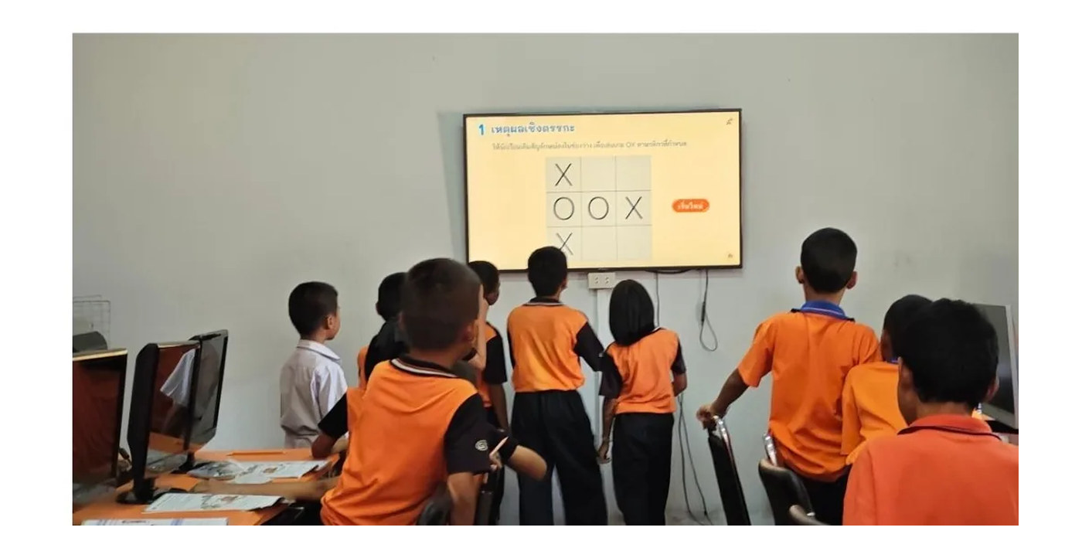
ชื่อสื่อ | หน้า 23: สื่อเกมสไลด์ขั้นตอนการทำไข่เจียวด้วยรหัสลำลองและผังงาน
ผู้จัดทำ | นายอนันตชัย เพ็ชรรี่ | วันที่ผลิต | 17 ตุลาคม 2569
กลุ่มสาระ | วิทยาศาสตร์และเทคโนโลยี | รายวิชา | วิทยาการคำนวณ
ระดับชั้น | ประถมศึกษาปีที่ 4-6 | โรงเรียน | โรงเรียนบ้านคลองมดแดง
วิธีใช้สื่อ
ใช้สไลด์เรียงลำดับขั้นตอนการทำอาหารยอดนิยม (ไข่เจียว) ตั้งแต่เตรียมวัตถุดิบ ตอกไข่ ปรุงรส ตีไข่ ตั้งกระทะ ทอดจนสุก และตักใส่จาน ฝึกการคิดละเอียดรอบคอบแบบอัลกอริทึม
บันทึกผลการใช้สื่อ
................................................................................................................................................
................................................................................................................................................
หมายเหตุ: Canva หน้า 23/62: Canva หน้า 23: สื่อเกมสไลด์อัลกอริทึมเมนูไข่เจียว เข้าใจง่าย ใกล้ตัวนักเรียน | ลงชื่อ ................................................ ผู้จัดทำสื่อ  (นายอนันตชัย เพ็ชรรี่)

แบบบันทึกข้อมูลการผลิตสื่อการสอน
สื่อจาก Canva • รายการที่ 24 จาก 98
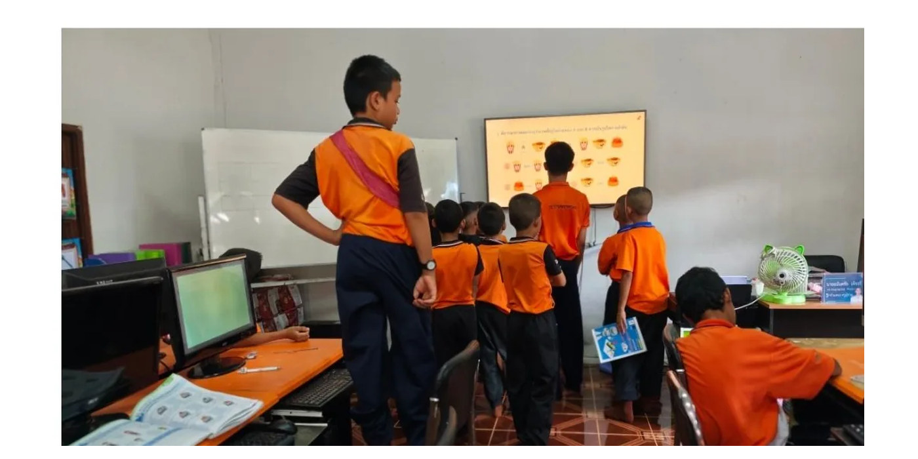
ชื่อสื่อ | หน้า 24: สื่อเกมสไลด์การจัดระเบียบข้อมูลและสารสนเทศ (Data Sorter Drawer)
ผู้จัดทำ | นายอนันตชัย เพ็ชรรี่ | วันที่ผลิต | 24 ตุลาคม 2569
กลุ่มสาระ | วิทยาศาสตร์และเทคโนโลยี | รายวิชา | วิทยาการคำนวณ
ระดับชั้น | ประถมศึกษาปีที่ 3-6 | โรงเรียน | โรงเรียนบ้านคลองมดแดง
วิธีใช้สื่อ
ให้นักเรียนดึงแถบลิ้นชักข้อมูลเพื่อจัดหมวดหมู่ข้อมูลตามเกณฑ์ เช่น จำแนกรายชื่อนักเรียนตามระดับชั้น ตามวันเกิด หรือเรียงลำดับคะแนนจากมากไปหาน้อย
บันทึกผลการใช้สื่อ
................................................................................................................................................
................................................................................................................................................
หมายเหตุ: Canva หน้า 24/62: Canva หน้า 24: สื่อสไลด์ฝึกการรวบรวม จำแนก และจัดระเบียบข้อมูลเบื้องต้น | ลงชื่อ ................................................ ผู้จัดทำสื่อ  (นายอนันตชัย เพ็ชรรี่)

แบบบันทึกข้อมูลการผลิตสื่อการสอน
สื่อจาก Canva • รายการที่ 25 จาก 98
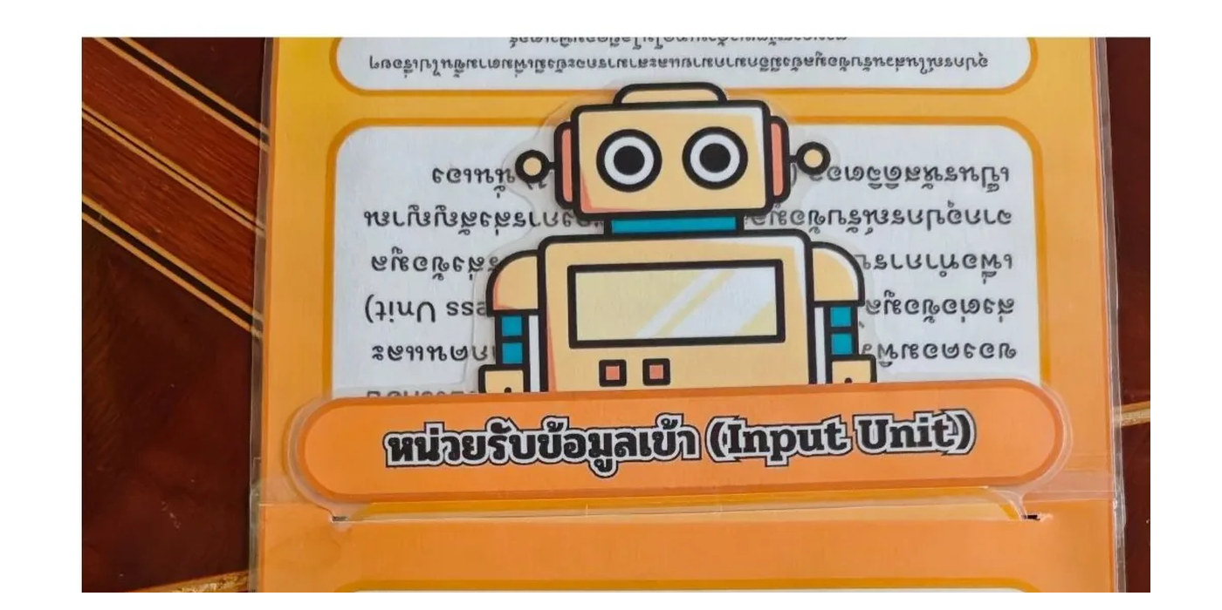
ชื่อสื่อ | หน้า 25: สื่อเกมสไลด์บล็อกคำสั่ง Scratch พื้นฐาน (Motion, Looks, Sound)
ผู้จัดทำ | นายอนันตชัย เพ็ชรรี่ | วันที่ผลิต | 31 ตุลาคม 2569
กลุ่มสาระ | วิทยาศาสตร์และเทคโนโลยี | รายวิชา | วิทยาการคำนวณ
ระดับชั้น | ประถมศึกษาปีที่ 4-6 | โรงเรียน | โรงเรียนบ้านคลองมดแดง
วิธีใช้สื่อ
ใช้แผ่นสไลด์จิ๊กซอว์จำลองบล็อกคำสั่งของโปรแกรม Scratch ให้นักเรียนต่อบล็อก Event (เมื่อคลิกธงเขียว) เข้ากับบล็อกการเคลื่อนที่และการส่งเสียง เพื่อสร้างสคริปต์แอนิเมชัน
บันทึกผลการใช้สื่อ
................................................................................................................................................
................................................................................................................................................
หมายเหตุ: Canva หน้า 25/62: Canva หน้า 25: สื่อสไลด์บล็อกคำสั่ง Scratch สัมผัสได้ ฝึกตรรกะก่อนเข้าห้องปฏิบัติการ | ลงชื่อ ................................................ ผู้จัดทำสื่อ  (นายอนันตชัย เพ็ชรรี่)

แบบบันทึกข้อมูลการผลิตสื่อการสอน
สื่อจาก Canva • รายการที่ 26 จาก 98
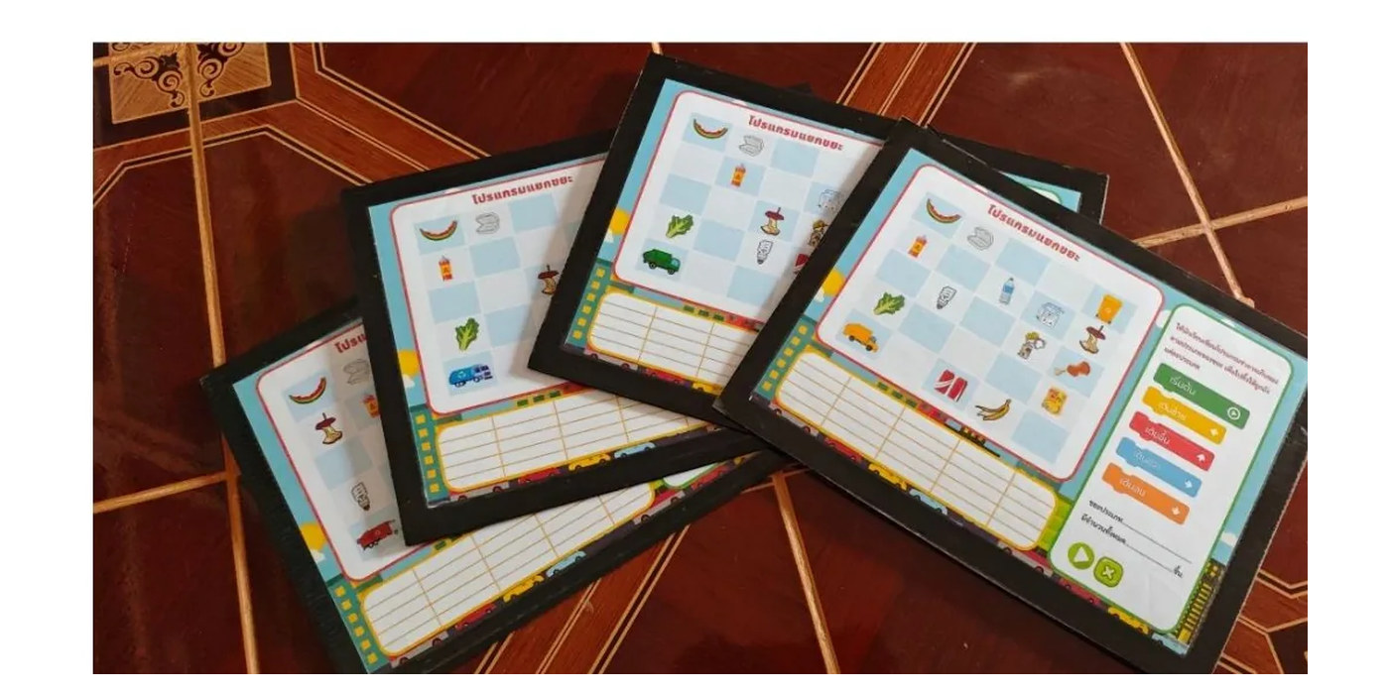
ชื่อสื่อ | หน้า 26: สื่อเกมสไลด์ระบบพิกัดฉาก X-Y บนเวที Scratch
ผู้จัดทำ | นายอนันตชัย เพ็ชรรี่ | วันที่ผลิต | 7 พฤศจิกายน 2569
กลุ่มสาระ | วิทยาศาสตร์และเทคโนโลยี | รายวิชา | วิทยาการคำนวณและคณิตศาสตร์
ระดับชั้น | ประถมศึกษาปีที่ 4 - มัธยมศึกษาปีที่ 1 | โรงเรียน | โรงเรียนบ้านคลองมดแดง
วิธีใช้สื่อ
ใช้แผ่นสไลด์ตารางพิกัดคาร์ทีเซียน (X จาก -240 ถึง 240, Y จาก -180 ถึง 180) เลื่อนหมุดตัวละครไปยังจุดต่าง ๆ เพื่อให้นักเรียนเข้าใจตำแหน่งและการเคลื่อนที่ในเวที Scratch
บันทึกผลการใช้สื่อ
................................................................................................................................................
................................................................................................................................................
หมายเหตุ: Canva หน้า 26/62: Canva หน้า 26: สื่อสไลด์พิกัดฉาก X-Y เสริมสร้างความเข้าใจมิติและตำแหน่งบนหน้าจอ | ลงชื่อ ................................................ ผู้จัดทำสื่อ  (นายอนันตชัย เพ็ชรรี่)

แบบบันทึกข้อมูลการผลิตสื่อการสอน
สื่อจาก Canva • รายการที่ 27 จาก 98
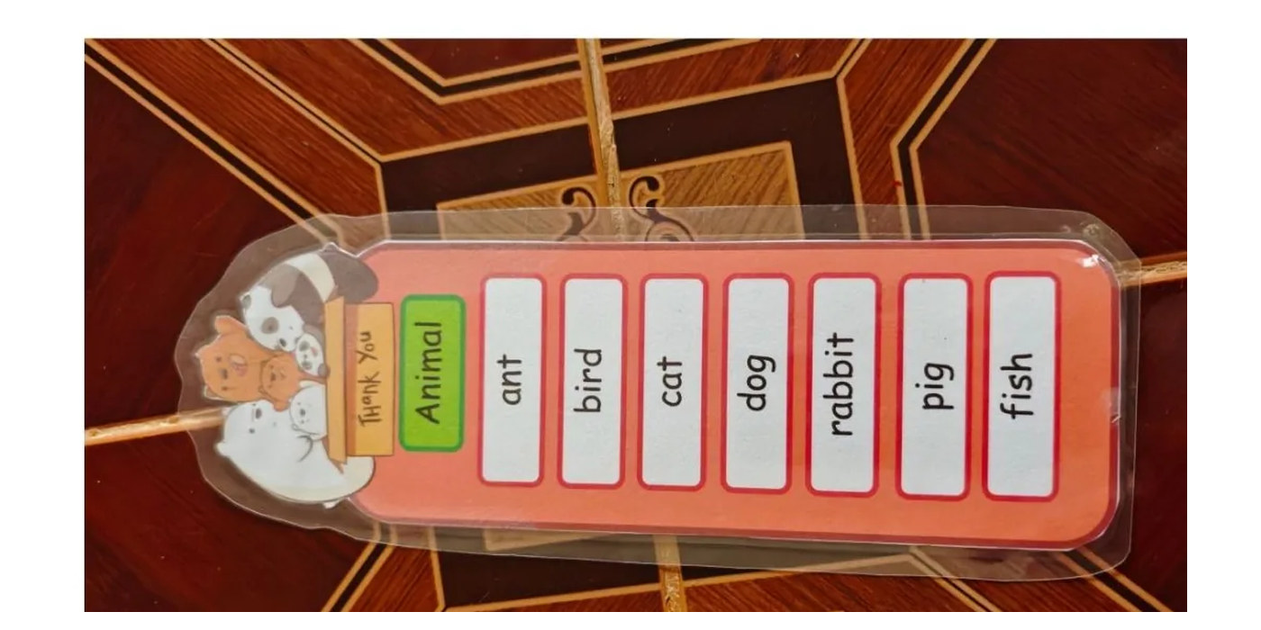
ชื่อสื่อ | หน้า 27: สื่อเกมสไลด์ตัวแปร (Variables) และกล่องเก็บคะแนนเกม
ผู้จัดทำ | นายอนันตชัย เพ็ชรรี่ | วันที่ผลิต | 14 พฤศจิกายน 2569
กลุ่มสาระ | วิทยาศาสตร์และเทคโนโลยี | รายวิชา | วิทยาการคำนวณ
ระดับชั้น | ประถมศึกษาปีที่ 5 - มัธยมศึกษาปีที่ 2 | โรงเรียน | โรงเรียนบ้านคลองมดแดง
วิธีใช้สื่อ
ใช้สไลด์กล่องจำลองตัวแปร ให้นักเรียนดึงแถบเปลี่ยนค่าของตัวเลข เช่น ตัวแปร Score เพิ่มขึ้นทีละ 1 หรือตัวแปร Lives ลดลงเมื่อโดนสิ่งกีดขวาง เข้าใจหลักการทำงานของตัวแปรในโปรแกรม
บันทึกผลการใช้สื่อ
................................................................................................................................................
................................................................................................................................................
หมายเหตุ: Canva หน้า 27/62: Canva หน้า 27: สื่อสไลด์กล่องตัวแปรจำลองการเก็บค่าและการเปลี่ยนแปลงข้อมูล | ลงชื่อ ................................................ ผู้จัดทำสื่อ  (นายอนันตชัย เพ็ชรรี่)

แบบบันทึกข้อมูลการผลิตสื่อการสอน
สื่อจาก Canva • รายการที่ 28 จาก 98
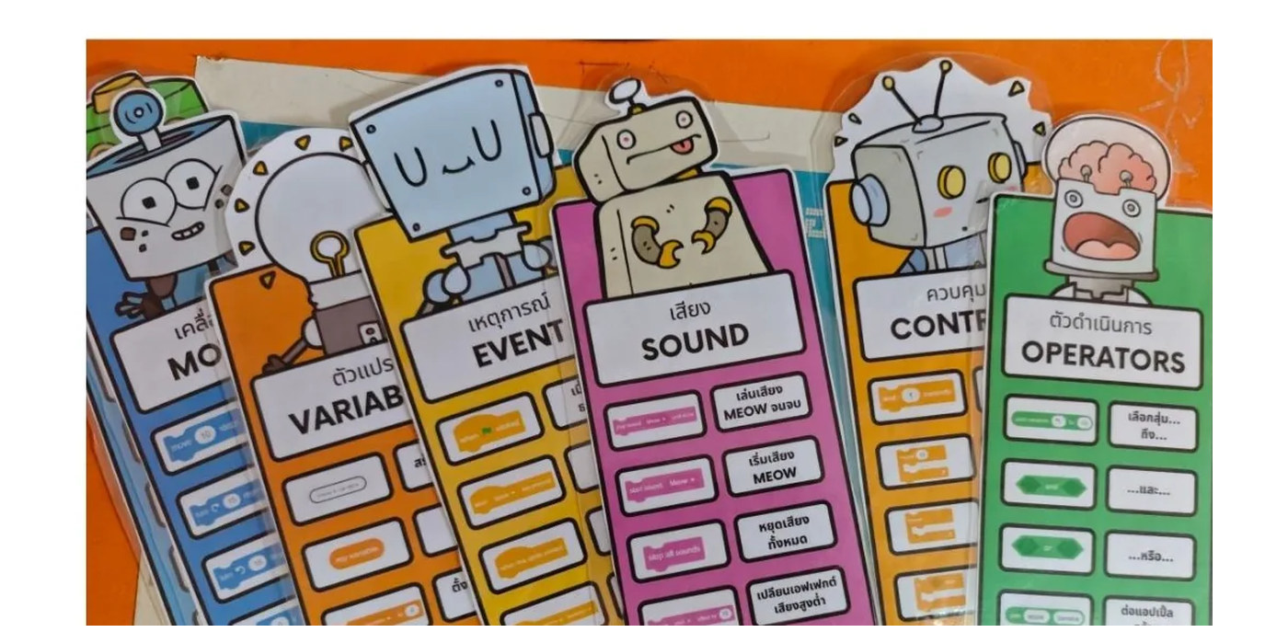
ชื่อสื่อ | หน้า 28: สื่อเกมสไลด์คำสั่งตรวจจับและการสัมผัส (Sensing & Touching Color)
ผู้จัดทำ | นายอนันตชัย เพ็ชรรี่ | วันที่ผลิต | 21 พฤศจิกายน 2569
กลุ่มสาระ | วิทยาศาสตร์และเทคโนโลยี | รายวิชา | วิทยาการคำนวณ
ระดับชั้น | ประถมศึกษาปีที่ 4-6 | โรงเรียน | โรงเรียนบ้านคลองมดแดง
วิธีใช้สื่อ
ใช้สไลด์แผ่นเลื่อนจำลองการชนของตัวละครกับขอบเวทีหรือสิ่งกีดขวางสีต่าง ๆ เมื่อแผ่นสไลด์แตะกัน จะเปิดช่องแสดงคำสั่งปฏิกิริยาตอบสนอง เช่น สะท้อนกลับ หรือจบเกม
บันทึกผลการใช้สื่อ
................................................................................................................................................
................................................................................................................................................
หมายเหตุ: Canva หน้า 28/62: Canva หน้า 28: สื่อสไลด์ทำความเข้าใจคำสั่งกลุ่ม Sensing ใน Scratch | ลงชื่อ ................................................ ผู้จัดทำสื่อ  (นายอนันตชัย เพ็ชรรี่)

แบบบันทึกข้อมูลการผลิตสื่อการสอน
สื่อจาก Canva • รายการที่ 29 จาก 98
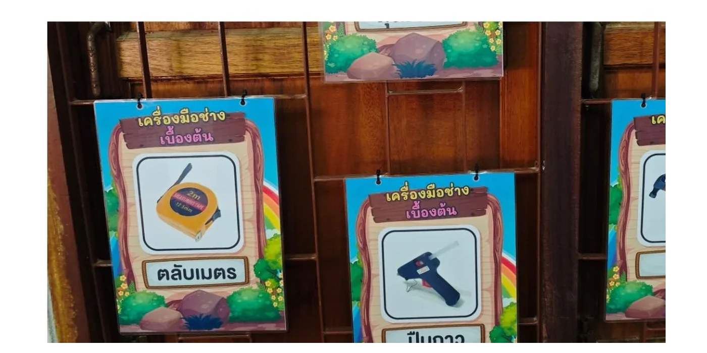
ชื่อสื่อ | หน้า 29: สื่อเกมสไลด์โครงสร้างภาษา Python เบื้องต้น (Print, Input, Data Types)
ผู้จัดทำ | นายอนันตชัย เพ็ชรรี่ | วันที่ผลิต | 28 พฤศจิกายน 2569
กลุ่มสาระ | วิทยาศาสตร์และเทคโนโลยี | รายวิชา | วิทยาการคำนวณ
ระดับชั้น | มัธยมศึกษาปีที่ 1-3 | โรงเรียน | โรงเรียนบ้านคลองมดแดง
วิธีใช้สื่อ
ใช้แถบเลื่อนแสดงโค้ดคำสั่งไพธอนพื้นฐาน เช่น ฟังก์ชัน print(), คำสั่งรับค่า input() และประเภทข้อมูล int, float, str เพื่อให้นักเรียนเข้าใจไวยากรณ์และผลลัพธ์บนคอนโซล
บันทึกผลการใช้สื่อ
................................................................................................................................................
................................................................................................................................................
หมายเหตุ: Canva หน้า 29/62: Canva หน้า 29: สื่อสไลด์คู่มือไวยากรณ์ภาษา Python ฉบับพกพาสำหรับระดับมัธยม | ลงชื่อ ................................................ ผู้จัดทำสื่อ  (นายอนันตชัย เพ็ชรรี่)

แบบบันทึกข้อมูลการผลิตสื่อการสอน
สื่อจาก Canva • รายการที่ 30 จาก 98
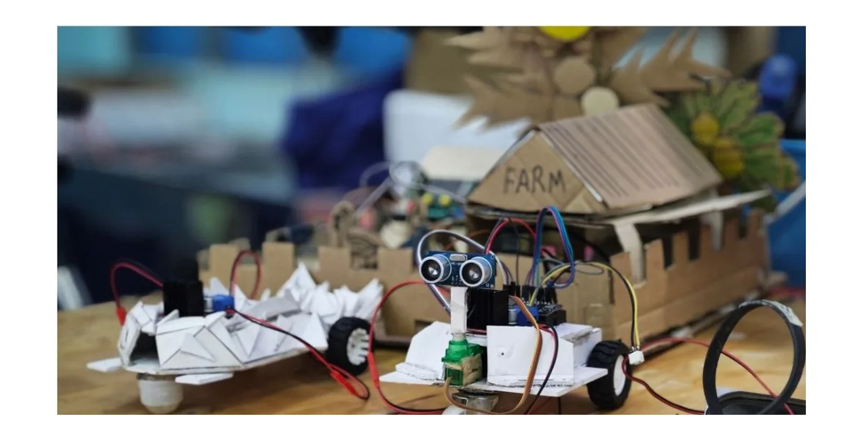
ชื่อสื่อ | หน้า 30: สื่อเกมสไลด์การจัดการไฟล์และโครงสร้างโฟลเดอร์ (Directory Tree)
ผู้จัดทำ | นายอนันตชัย เพ็ชรรี่ | วันที่ผลิต | 5 ธันวาคม 2569
กลุ่มสาระ | วิทยาศาสตร์และเทคโนโลยี | รายวิชา | วิทยาการคำนวณ
ระดับชั้น | ประถมศึกษาปีที่ 2-5 | โรงเรียน | โรงเรียนบ้านคลองมดแดง
วิธีใช้สื่อ
ใช้สไลด์แฟ้มซ้อนชั้นจำลองโครงสร้างโฟลเดอร์หลักและโฟลเดอร์ย่อย (Root -> Folder -> Subfolder -> File) ฝึกทักษะการจัดระเบียบไฟล์งานเอกสารและรูปภาพอย่างเป็นหมวดหมู่
บันทึกผลการใช้สื่อ
................................................................................................................................................
................................................................................................................................................
หมายเหตุ: Canva หน้า 30/62: Canva หน้า 30: สื่อสไลด์โครงสร้างแฟ้มข้อมูล เสริมสร้างวินัยดิจิทัลในการทำงาน | ลงชื่อ ................................................ ผู้จัดทำสื่อ  (นายอนันตชัย เพ็ชรรี่)

แบบบันทึกข้อมูลการผลิตสื่อการสอน
สื่อจาก Canva • รายการที่ 31 จาก 98
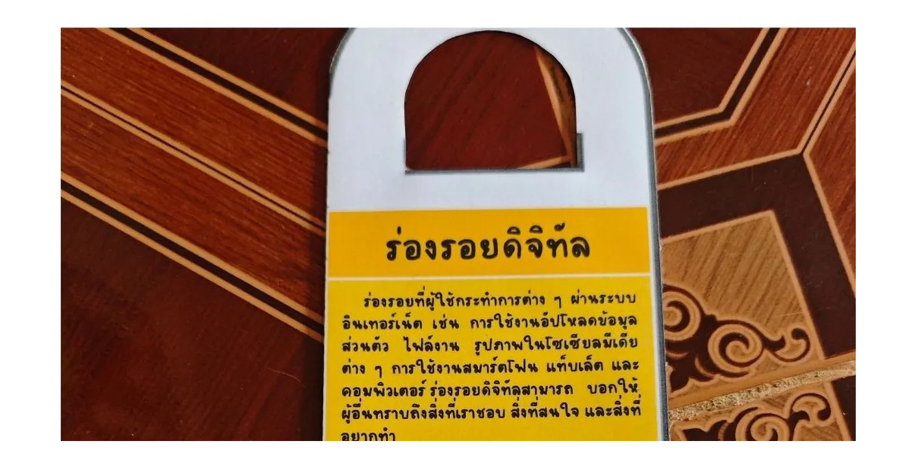
ชื่อสื่อ | หน้า 31: สื่อเกมสไลด์นามสกุลไฟล์และการเลือกใช้โปรแกรม (.docx, .xlsx, .pptx, .mp4)
ผู้จัดทำ | นายอนันตชัย เพ็ชรรี่ | วันที่ผลิต | 12 ธันวาคม 2569
กลุ่มสาระ | วิทยาศาสตร์และเทคโนโลยี | รายวิชา | วิทยาการคำนวณ
ระดับชั้น | ประถมศึกษาปีที่ 3-6 | โรงเรียน | โรงเรียนบ้านคลองมดแดง
วิธีใช้สื่อ
ให้นักเรียนจับคู่แผ่นสไลด์นามสกุลไฟล์ เช่น .docx (เอกสาร), .xlsx (สเปรดชีต), .pptx (นำเสนอ), .png/.jpg (รูปภาพ) กับไอคอนโปรแกรมที่เหมาะสมในการเปิดใช้งาน
บันทึกผลการใช้สื่อ
................................................................................................................................................
................................................................................................................................................
หมายเหตุ: Canva หน้า 31/62: Canva หน้า 31: สื่อสไลด์จับคู่นามสกุลไฟล์และประเภทของซอฟต์แวร์ประยุกต์ | ลงชื่อ ................................................ ผู้จัดทำสื่อ  (นายอนันตชัย เพ็ชรรี่)

แบบบันทึกข้อมูลการผลิตสื่อการสอน
สื่อจาก Canva • รายการที่ 32 จาก 98
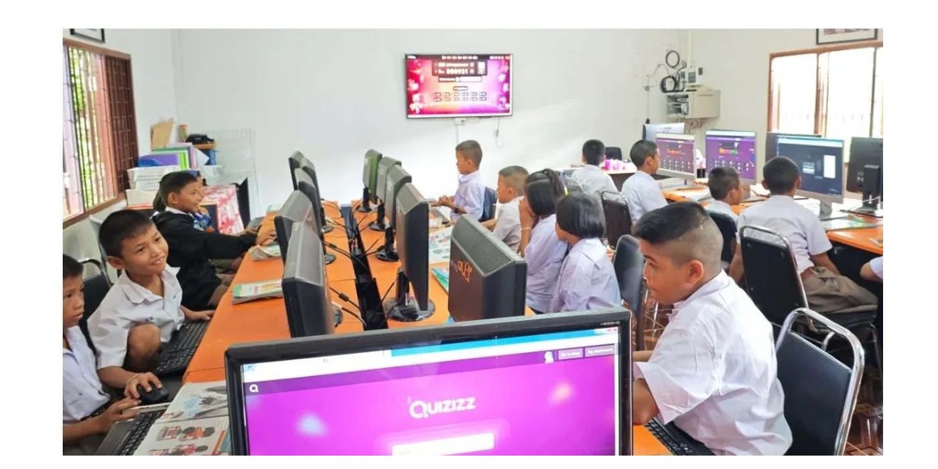
ชื่อสื่อ | หน้า 32: สื่อเกมสไลด์แป้นพิมพ์ลัดคอมพิวเตอร์ที่ต้องรู้ (Keyboard Shortcuts Master)
ผู้จัดทำ | นายอนันตชัย เพ็ชรรี่ | วันที่ผลิต | 19 ธันวาคม 2569
กลุ่มสาระ | วิทยาศาสตร์และเทคโนโลยี | รายวิชา | วิทยาการคำนวณ
ระดับชั้น | ประถมศึกษาปีที่ 3 - มัธยมศึกษาปีที่ 3 | โรงเรียน | โรงเรียนบ้านคลองมดแดง
วิธีใช้สื่อ
ใช้แผ่นสไลด์ทดสอบคีย์ลัดยอดนิยม เช่น Ctrl+C (คัดลอก), Ctrl+V (วาง), Ctrl+Z (ยกเลิก), Ctrl+S (บันทึก), Alt+Tab (สลับหน้าต่าง) เพิ่มความคล่องแคล่วและประสิทธิภาพในการทำงาน
บันทึกผลการใช้สื่อ
................................................................................................................................................
................................................................................................................................................
หมายเหตุ: Canva หน้า 32/62: Canva หน้า 32: สื่อเกมสไลด์ทดสอบความจำคีย์ลัดสำหรับผู้ใช้งานคอมพิวเตอร์ | ลงชื่อ ................................................ ผู้จัดทำสื่อ  (นายอนันตชัย เพ็ชรรี่)

แบบบันทึกข้อมูลการผลิตสื่อการสอน
สื่อจาก Canva • รายการที่ 33 จาก 98
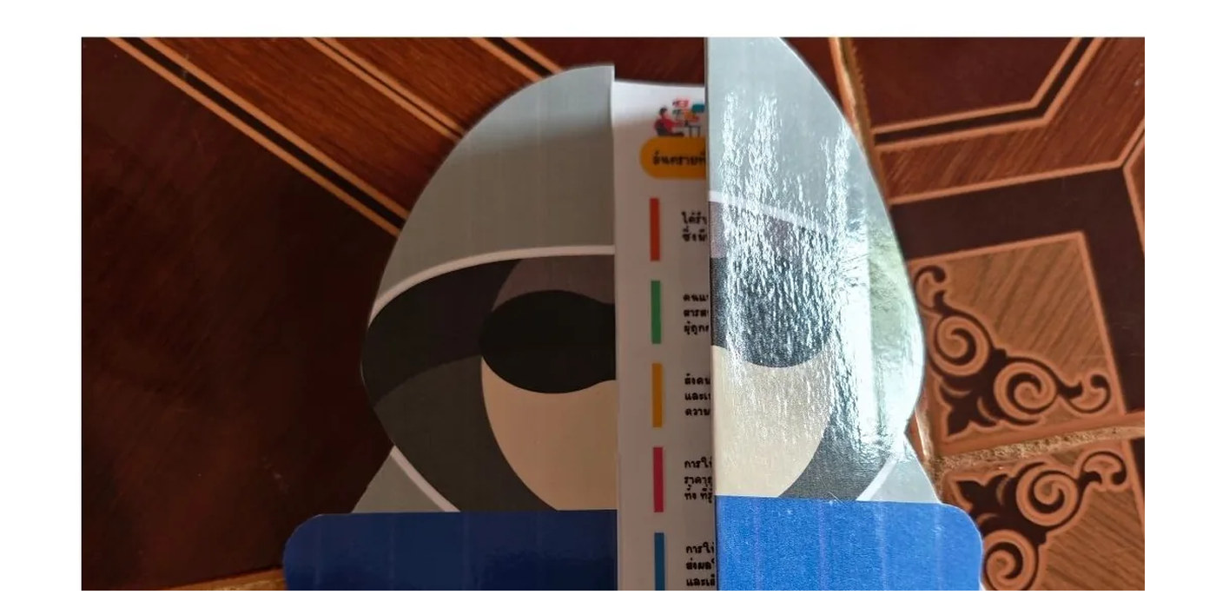
ชื่อสื่อ | หน้า 33: สื่อเกมสไลด์การสืบค้นข้อมูลขั้นสูงด้วย Google Search Operators
ผู้จัดทำ | นายอนันตชัย เพ็ชรรี่ | วันที่ผลิต | 26 ธันวาคม 2569
กลุ่มสาระ | วิทยาศาสตร์และเทคโนโลยี | รายวิชา | วิทยาการคำนวณ
ระดับชั้น | ประถมศึกษาปีที่ 4 - มัธยมศึกษาปีที่ 3 | โรงเรียน | โรงเรียนบ้านคลองมดแดง
วิธีใช้สื่อ
ใช้สไลด์แนะนำเทคนิคการค้นหาข้อมูลแบบเจาะจง เช่น การใส่เครื่องหมายคำพูด "...", คำสั่ง site:ac.th, filetype:pdf และเครื่องหมายลบ (-) เพื่อกรองข้อมูลที่ไม่ต้องการออกอย่างรวดเร็ว
บันทึกผลการใช้สื่อ
................................................................................................................................................
................................................................................................................................................
หมายเหตุ: Canva หน้า 33/62: Canva หน้า 33: สื่อสไลด์เทคนิคการสืบค้นข้อมูลบนเสิร์ชเอนจินอย่างมืออาชีพ | ลงชื่อ ................................................ ผู้จัดทำสื่อ  (นายอนันตชัย เพ็ชรรี่)

แบบบันทึกข้อมูลการผลิตสื่อการสอน
สื่อจาก Canva • รายการที่ 34 จาก 98
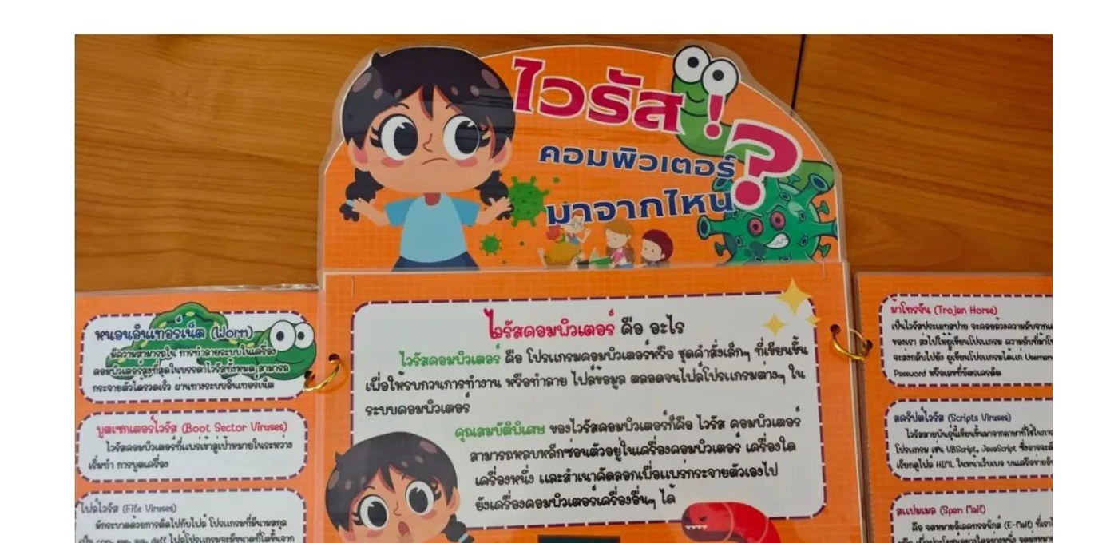
ชื่อสื่อ | หน้า 34: สื่อเกมสไลด์การประเมินความน่าเชื่อถือของแหล่งข้อมูล (PROMPT Check)
ผู้จัดทำ | นายอนันตชัย เพ็ชรรี่ | วันที่ผลิต | 2 มกราคม 2570
กลุ่มสาระ | วิทยาศาสตร์และเทคโนโลยี | รายวิชา | วิทยาการคำนวณ
ระดับชั้น | ประถมศึกษาปีที่ 6 - มัธยมศึกษาปีที่ 3 | โรงเรียน | โรงเรียนบ้านคลองมดแดง
วิธีใช้สื่อ
ใช้แผ่นสไลด์เช็กลิสต์ 5 ด้านในการประเมินเว็บไซต์: ความทันสมัยของข้อมูล, ความเชี่ยวชาญของผู้เขียน, ความเป็นกลาง, วัตถุประสงค์ในการเผยแพร่ และการอ้างอิงแหล่งที่มา
บันทึกผลการใช้สื่อ
................................................................................................................................................
................................................................................................................................................
หมายเหตุ: Canva หน้า 34/62: Canva หน้า 34: สื่อสไลด์พัฒนาการคิดวิเคราะห์และการรู้เท่าทันสารสนเทศ | ลงชื่อ ................................................ ผู้จัดทำสื่อ  (นายอนันตชัย เพ็ชรรี่)

แบบบันทึกข้อมูลการผลิตสื่อการสอน
สื่อจาก Canva • รายการที่ 35 จาก 98
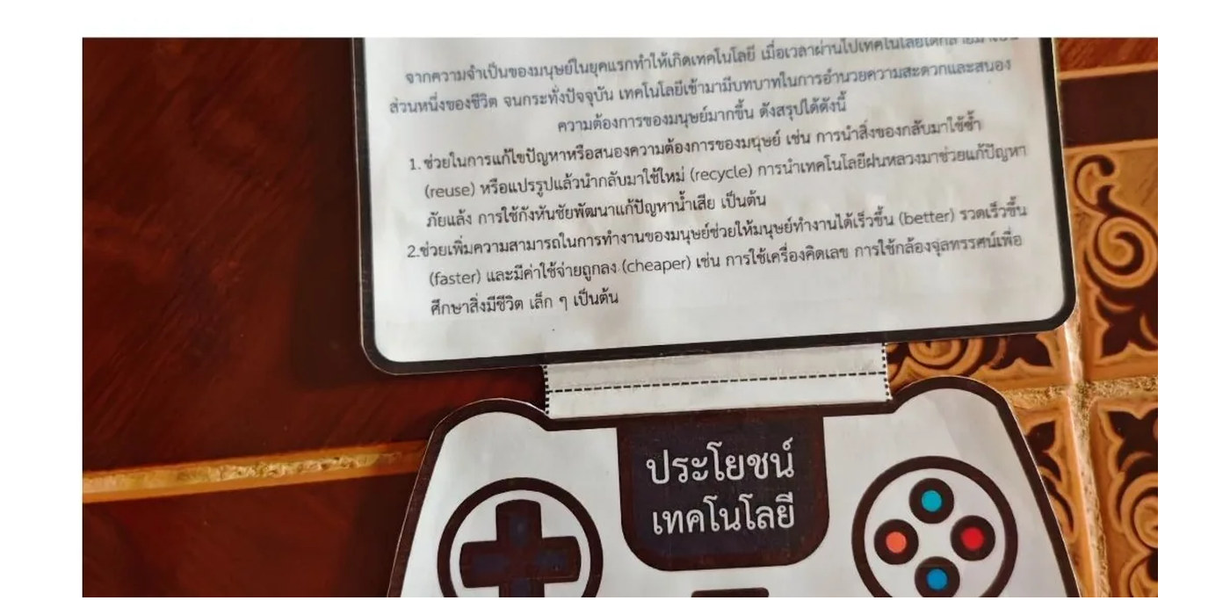
ชื่อสื่อ | หน้า 35: สื่อเกมสไลด์การรู้เท่าทันสื่อและการจำแนกข่าวจริง-ข่าวปลอม (Fact vs Fake)
ผู้จัดทำ | นายอนันตชัย เพ็ชรรี่ | วันที่ผลิต | 9 มกราคม 2570
กลุ่มสาระ | วิทยาศาสตร์และเทคโนโลยี | รายวิชา | วิทยาการคำนวณ
ระดับชั้น | ประถมศึกษาปีที่ 4 - มัธยมศึกษาปีที่ 3 | โรงเรียน | โรงเรียนบ้านคลองมดแดง
วิธีใช้สื่อ
ใช้แผ่นสไลด์กรณีศึกษาข่าวพาดหัวล่อเป้า (Clickbait) และข่าวปลอมบนโซเชียลมีเดีย ให้นักเรียนดึงแถบตรวจสอบข้อเท็จจริง ค้นหาแหล่งที่มาต้นฉบับก่อนกดแชร์
บันทึกผลการใช้สื่อ
................................................................................................................................................
................................................................................................................................................
หมายเหตุ: Canva หน้า 35/62: Canva หน้า 35: สื่อสไลด์สร้างภูมิคุ้มกันดิจิทัลและการรู้เท่าทันข่าวสารออนไลน์ | ลงชื่อ ................................................ ผู้จัดทำสื่อ  (นายอนันตชัย เพ็ชรรี่)

แบบบันทึกข้อมูลการผลิตสื่อการสอน
สื่อจาก Canva • รายการที่ 36 จาก 98
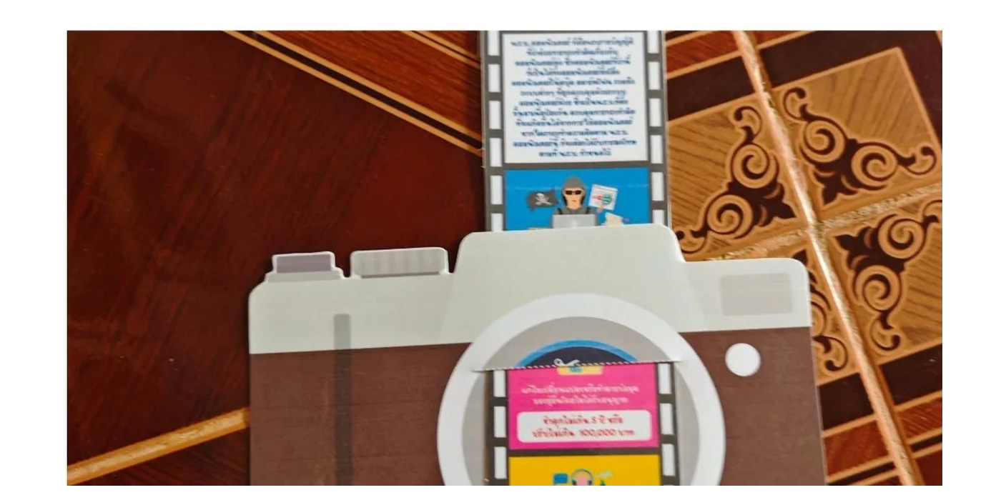
ชื่อสื่อ | หน้า 36: สื่อเกมสไลด์ลิขสิทธิ์และการนำภาพมาใช้งานอย่างถูกต้อง (Creative Commons)
ผู้จัดทำ | นายอนันตชัย เพ็ชรรี่ | วันที่ผลิต | 16 มกราคม 2570
กลุ่มสาระ | วิทยาศาสตร์และเทคโนโลยี | รายวิชา | วิทยาการคำนวณ
ระดับชั้น | ประถมศึกษาปีที่ 5 - มัธยมศึกษาปีที่ 3 | โรงเรียน | โรงเรียนบ้านคลองมดแดง
วิธีใช้สื่อ
ให้นักเรียนจับคู่แผ่นสไลด์สัญลักษณ์ลิขสิทธิ์สัญญาอนุญาตครีเอทีฟคอมมอนส์ (BY, NC, ND, SA) เข้าใจขอบเขตการนำผลงานของผู้อื่นไปใช้งานอย่างถูกกฎหมายและมีจริยธรรม
บันทึกผลการใช้สื่อ
................................................................................................................................................
................................................................................................................................................
หมายเหตุ: Canva หน้า 36/62: Canva หน้า 36: สื่อสไลด์สร้างความตระหนักด้านทรัพย์สินทางปัญญาและลิขสิทธิ์ดิจิทัล | ลงชื่อ ................................................ ผู้จัดทำสื่อ  (นายอนันตชัย เพ็ชรรี่)

แบบบันทึกข้อมูลการผลิตสื่อการสอน
สื่อจาก Canva • รายการที่ 37 จาก 98
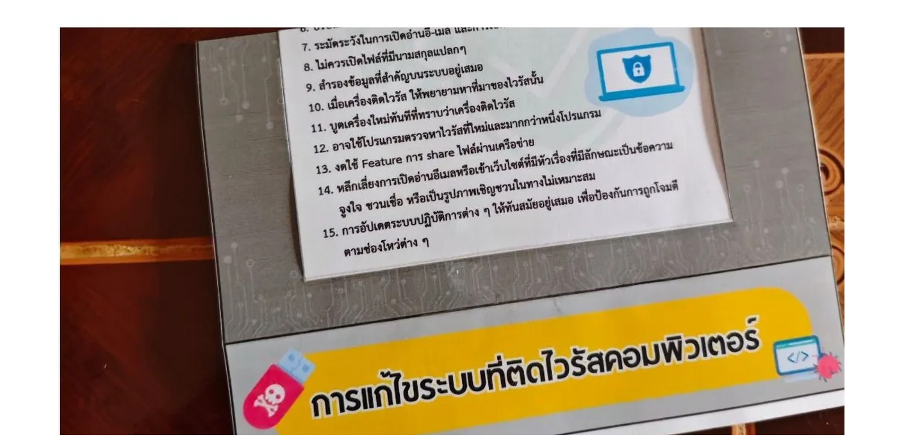
ชื่อสื่อ | หน้า 37: สื่อเกมสไลด์การตั้งรหัสผ่านให้ปลอดภัยและแข็งแรง (Strong Password Builder)
ผู้จัดทำ | นายอนันตชัย เพ็ชรรี่ | วันที่ผลิต | 23 มกราคม 2570
กลุ่มสาระ | วิทยาศาสตร์และเทคโนโลยี | รายวิชา | วิทยาการคำนวณ
ระดับชั้น | ประถมศึกษาปีที่ 3 - มัธยมศึกษาปีที่ 3 | โรงเรียน | โรงเรียนบ้านคลองมดแดง
วิธีใช้สื่อ
ใช้แผ่นสไลด์ผสมรหัสผ่าน 4 องค์ประกอบ: ตัวพิมพ์ใหญ่ (A-Z), ตัวพิมพ์เล็ก (a-z), ตัวเลข (0-9) และสัญลักษณ์พิเศษ (@, #, $) พร้อมหลีกเลี่ยงข้อมูลส่วนตัวที่คาดเดาได้ง่าย
บันทึกผลการใช้สื่อ
................................................................................................................................................
................................................................................................................................................
หมายเหตุ: Canva หน้า 37/62: Canva หน้า 37: สื่อสไลด์เสริมสร้างทักษะความปลอดภัยในการรักษาบัญชีผู้ใช้งาน | ลงชื่อ ................................................ ผู้จัดทำสื่อ  (นายอนันตชัย เพ็ชรรี่)

แบบบันทึกข้อมูลการผลิตสื่อการสอน
สื่อจาก Canva • รายการที่ 38 จาก 98
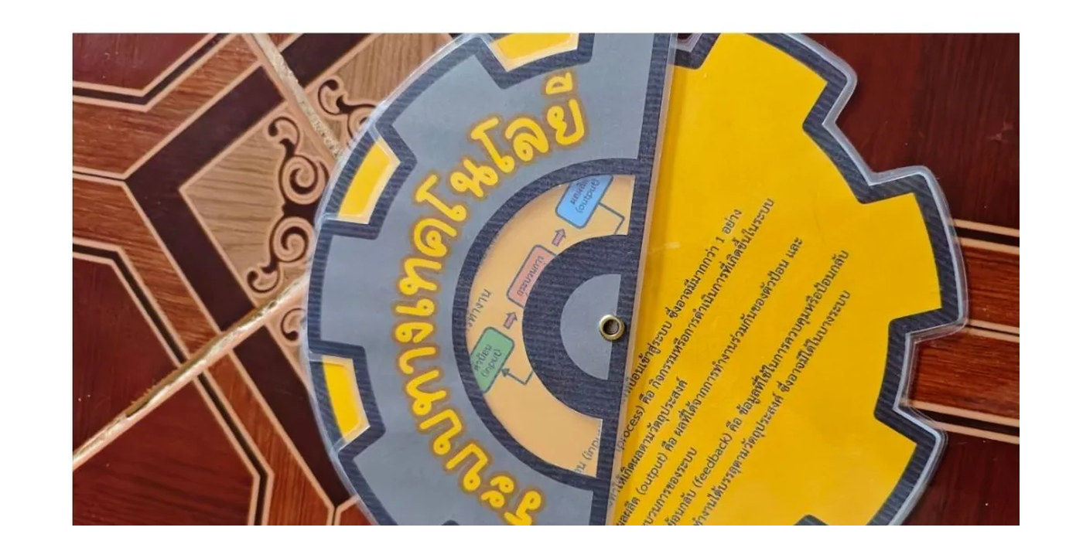
ชื่อสื่อ | หน้า 38: สื่อเกมสไลด์การระบุภัยคุกคามไซเบอร์และมัลแวร์ (Virus, Trojan, Ransomware)
ผู้จัดทำ | นายอนันตชัย เพ็ชรรี่ | วันที่ผลิต | 30 มกราคม 2570
กลุ่มสาระ | วิทยาศาสตร์และเทคโนโลยี | รายวิชา | วิทยาการคำนวณ
ระดับชั้น | ประถมศึกษาปีที่ 5 - มัธยมศึกษาปีที่ 3 | โรงเรียน | โรงเรียนบ้านคลองมดแดง
วิธีใช้สื่อ
ใช้สไลด์เปิดแผ่นป้ายเรียนรู้อาการของเครื่องคอมพิวเตอร์ที่ติดมัลแวร์ประเภทต่าง ๆ เช่น ไวรัสคอมพิวเตอร์, ม้าโทรจัน, มัลแวร์เรียกค่าไถ่ (Ransomware) และแนวทางการป้องกัน
บันทึกผลการใช้สื่อ
................................................................................................................................................
................................................................................................................................................
หมายเหตุ: Canva หน้า 38/62: Canva หน้า 38: สื่อสไลด์ทำความรู้จักประเภทมัลแวร์และวิธีรับมือภัยไซเบอร์ | ลงชื่อ ................................................ ผู้จัดทำสื่อ  (นายอนันตชัย เพ็ชรรี่)

แบบบันทึกข้อมูลการผลิตสื่อการสอน
สื่อจาก Canva • รายการที่ 39 จาก 98
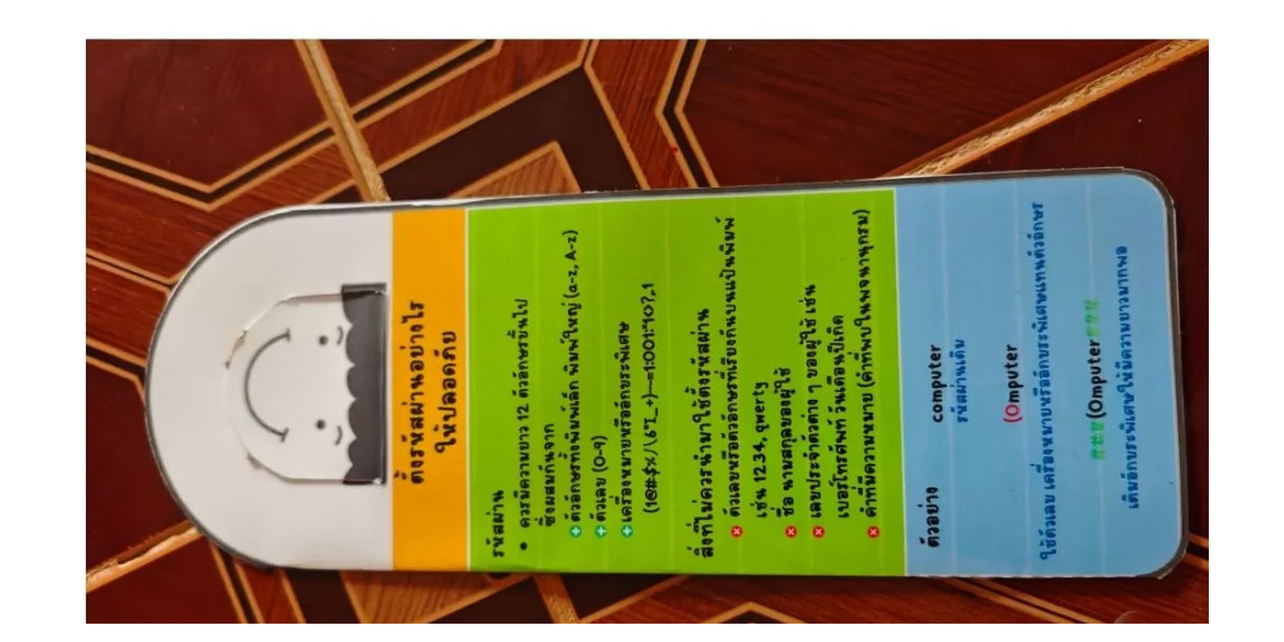
ชื่อสื่อ | หน้า 39: สื่อเกมสไลด์กลโกงฟิชชิ่งและการระวังลิงก์แปลกปลอม (Phishing Detector)
ผู้จัดทำ | นายอนันตชัย เพ็ชรรี่ | วันที่ผลิต | 6 กุมภาพันธ์ 2570
กลุ่มสาระ | วิทยาศาสตร์และเทคโนโลยี | รายวิชา | วิทยาการคำนวณ
ระดับชั้น | ประถมศึกษาปีที่ 4 - มัธยมศึกษาปีที่ 3 | โรงเรียน | โรงเรียนบ้านคลองมดแดง
วิธีใช้สื่อ
ใช้แผ่นสไลด์ส่องจุดสังเกตในข้อความ SMS หรืออีเมลหลอกลวง เช่น URL ปลอมที่สะกดผิดเพี้ยน, ข้อความเร่งด่วนข่มขู่ระงับบัญชี, การขอรหัสผ่าน OTP เพื่อป้องกันการถูกหลอก
บันทึกผลการใช้สื่อ
................................................................................................................................................
................................................................................................................................................
หมายเหตุ: Canva หน้า 39/62: Canva หน้า 39: สื่อเกมสไลด์ส่องพิรุธข้อความหลอกลวงทางไซเบอร์ (Anti-Phishing) | ลงชื่อ ................................................ ผู้จัดทำสื่อ  (นายอนันตชัย เพ็ชรรี่)

แบบบันทึกข้อมูลการผลิตสื่อการสอน
สื่อจาก Canva • รายการที่ 40 จาก 98
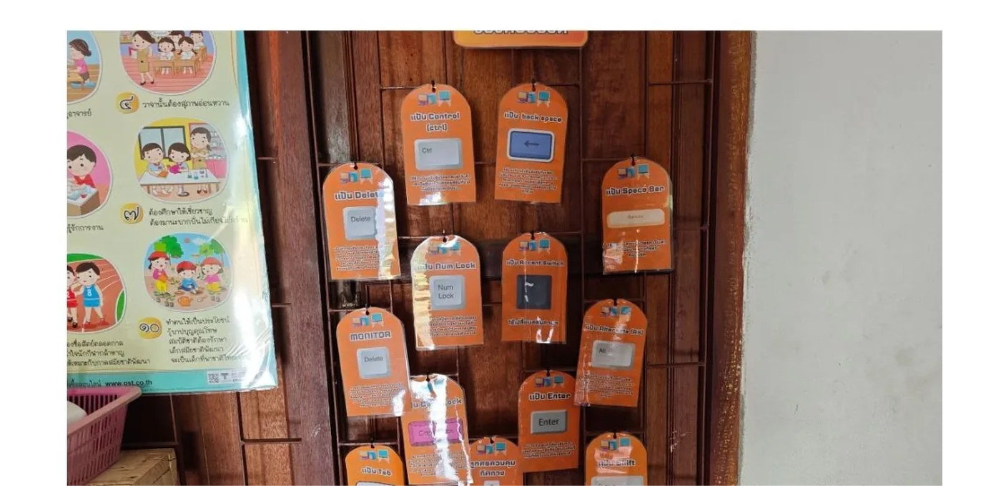
ชื่อสื่อ | หน้า 40: สื่อเกมสไลด์การรับมือการระรานทางไซเบอร์ (Stop Cyberbullying: Stop-Block-Tell)
ผู้จัดทำ | นายอนันตชัย เพ็ชรรี่ | วันที่ผลิต | 13 กุมภาพันธ์ 2570
กลุ่มสาระ | วิทยาศาสตร์และเทคโนโลยี / แนวจิตวิทยา | รายวิชา | วิทยาการคำนวณ
ระดับชั้น | ประถมศึกษาปีที่ 4 - มัธยมศึกษาปีที่ 3 | โรงเรียน | โรงเรียนบ้านคลองมดแดง
วิธีใช้สื่อ
ใช้สไลด์ 3 ขั้นตอนรับมือการถูกกลั่นแกล้งบนโลกออนไลน์: 1. Stop (หยุดโต้ตอบด้วยความโกรธ), 2. Block (บล็อกผู้กระทำและแคปหลักฐาน), 3. Tell (บอกผู้ปกครองหรือครูประจำชั้น)
บันทึกผลการใช้สื่อ
................................................................................................................................................
................................................................................................................................................
หมายเหตุ: Canva หน้า 40/62: Canva หน้า 40: สื่อสไลด์พัฒนาทักษะทางอารมณ์และการรับมือการกลั่นแกล้งออนไลน์ | ลงชื่อ ................................................ ผู้จัดทำสื่อ  (นายอนันตชัย เพ็ชรรี่)

แบบบันทึกข้อมูลการผลิตสื่อการสอน
สื่อจาก Canva • รายการที่ 41 จาก 98
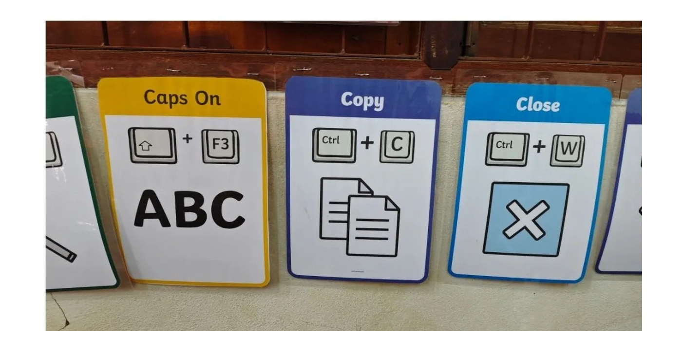
ชื่อสื่อ | หน้า 41: สื่อเกมสไลด์รอยเท้าดิจิทัล (Digital Footprint) และการคิดก่อนโพสต์
ผู้จัดทำ | นายอนันตชัย เพ็ชรรี่ | วันที่ผลิต | 20 กุมภาพันธ์ 2570
กลุ่มสาระ | วิทยาศาสตร์และเทคโนโลยี | รายวิชา | วิทยาการคำนวณ
ระดับชั้น | ประถมศึกษาปีที่ 5 - มัธยมศึกษาปีที่ 3 | โรงเรียน | โรงเรียนบ้านคลองมดแดง
วิธีใช้สื่อ
ใช้แผ่นสไลด์รอยเท้ายักษ์สะท้อนร่องรอยการใช้งานอินเทอร์เน็ตที่ไม่มีวันลบเลือน เช่น รูปภาพ ข้อความความคิดเห็น ประวัติการค้นหา สอนให้นักเรียนตระหนักถึงผลกระทบต่ออนาคต
บันทึกผลการใช้สื่อ
................................................................................................................................................
................................................................................................................................................
หมายเหตุ: Canva หน้า 41/62: Canva หน้า 41: สื่อสไลด์ตระหนักรู้คุณค่ารอยเท้าดิจิทัลและความเป็นพลเมืองไซเบอร์ | ลงชื่อ ................................................ ผู้จัดทำสื่อ  (นายอนันตชัย เพ็ชรรี่)

แบบบันทึกข้อมูลการผลิตสื่อการสอน
สื่อจาก Canva • รายการที่ 42 จาก 98
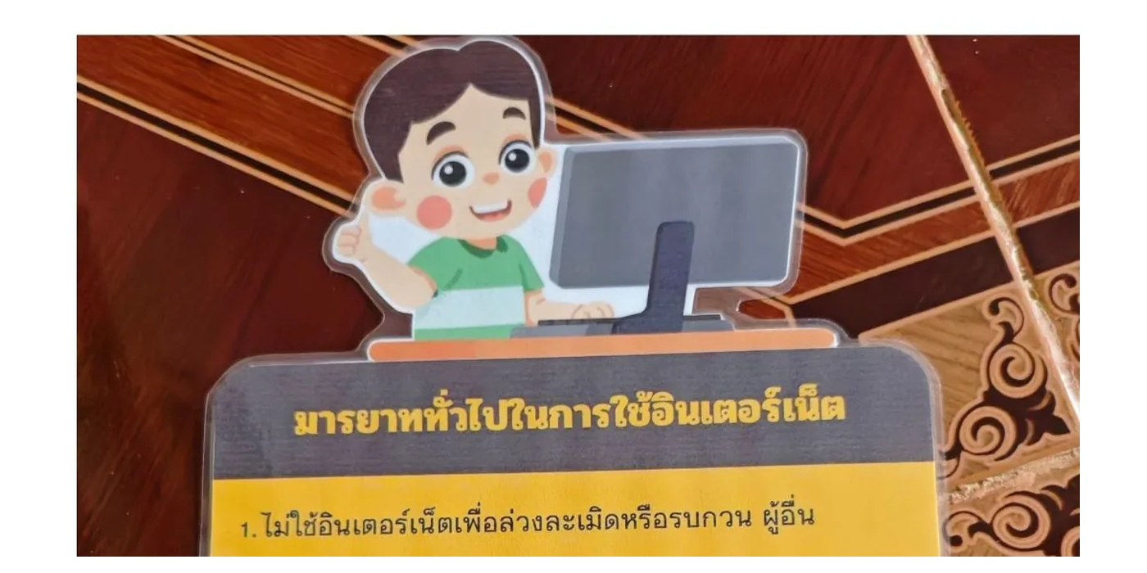
ชื่อสื่อ | หน้า 42: สื่อเกมสไลด์การปกป้องข้อมูลส่วนบุคคลตาม พ.ร.บ. คุ้มครองข้อมูลส่วนบุคคล (PDPA)
ผู้จัดทำ | นายอนันตชัย เพ็ชรรี่ | วันที่ผลิต | 27 กุมภาพันธ์ 2570
กลุ่มสาระ | วิทยาศาสตร์และเทคโนโลยี | รายวิชา | วิทยาการคำนวณ
ระดับชั้น | ประถมศึกษาปีที่ 5 - มัธยมศึกษาปีที่ 3 | โรงเรียน | โรงเรียนบ้านคลองมดแดง
วิธีใช้สื่อ
ใช้สไลด์บานพับเปิดเผย 10 ข้อมูลส่วนบุคคลสำคัญที่ต้องระมัดระวัง เช่น เลขบัตรประชาชน, เบอร์โทรศัพท์, ที่อยู่บ้าน, ข้อมูลชีวมิติ, ภาพถ่ายติดผู้อื่นโดยไม่ได้รับความยินยอม
บันทึกผลการใช้สื่อ
................................................................................................................................................
................................................................................................................................................
หมายเหตุ: Canva หน้า 42/62: Canva หน้า 42: สื่อสไลด์กฎหมายคุ้มครองข้อมูลส่วนบุคคล PDPA สำหรับสถานศึกษา | ลงชื่อ ................................................ ผู้จัดทำสื่อ  (นายอนันตชัย เพ็ชรรี่)

แบบบันทึกข้อมูลการผลิตสื่อการสอน
สื่อจาก Canva • รายการที่ 43 จาก 98
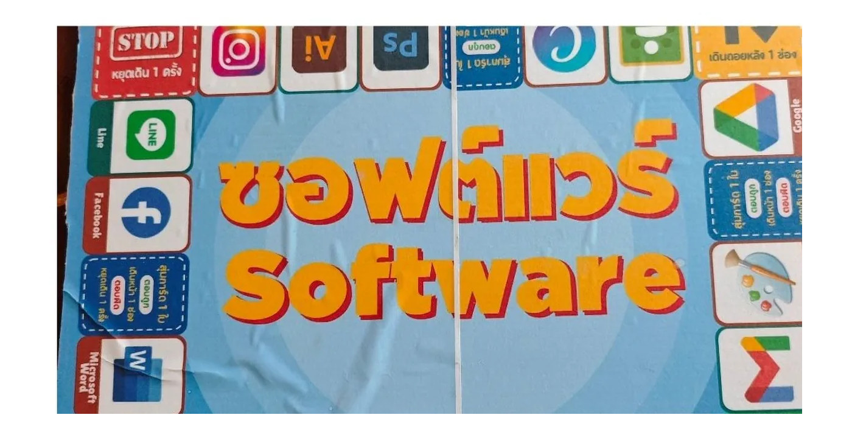
ชื่อสื่อ | หน้า 43: สื่อเกมสไลด์มารยาทและจริยธรรมในการสื่อสารบนอินเทอร์เน็ต (Netiquette)
ผู้จัดทำ | นายอนันตชัย เพ็ชรรี่ | วันที่ผลิต | 6 มีนาคม 2570
กลุ่มสาระ | วิทยาศาสตร์และเทคโนโลยี | รายวิชา | วิทยาการคำนวณ
ระดับชั้น | ประถมศึกษาปีที่ 3 - มัธยมศึกษาปีที่ 3 | โรงเรียน | โรงเรียนบ้านคลองมดแดง
วิธีใช้สื่อ
ใช้สไลด์สถานการณ์จำลองมารยาทการส่งอีเมล การสนทนาในกลุ่มไลน์ห้องเรียน การแสดงความคิดเห็นเชิงสร้างสรรค์ และการให้เกียรติสิทธิผู้อื่นในสังคมดิจิทัล
บันทึกผลการใช้สื่อ
................................................................................................................................................
................................................................................................................................................
หมายเหตุ: Canva หน้า 43/62: Canva หน้า 43: สื่อสไลด์เสริมสร้างมารยาทสากลบนเครือข่ายอินเทอร์เน็ต (Netiquette) | ลงชื่อ ................................................ ผู้จัดทำสื่อ  (นายอนันตชัย เพ็ชรรี่)

แบบบันทึกข้อมูลการผลิตสื่อการสอน
สื่อจาก Canva • รายการที่ 44 จาก 98
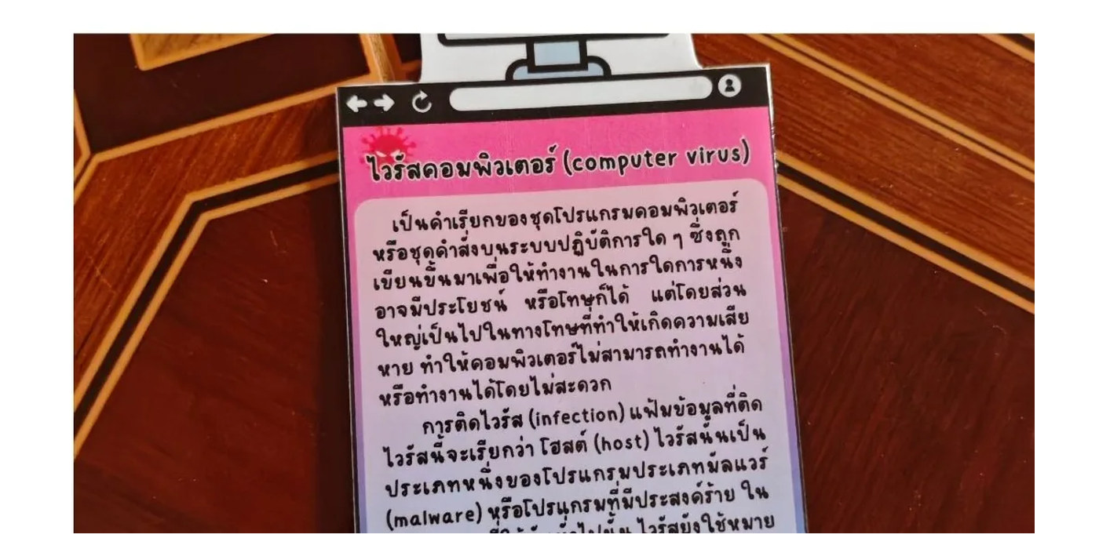
ชื่อสื่อ | หน้า 44: สื่อเกมสไลด์ระบบเครือข่ายคอมพิวเตอร์ LAN, WAN และโครงสร้างโทโพโลยี
ผู้จัดทำ | นายอนันตชัย เพ็ชรรี่ | วันที่ผลิต | 13 มีนาคม 2570
กลุ่มสาระ | วิทยาศาสตร์และเทคโนโลยี | รายวิชา | วิทยาการคำนวณ
ระดับชั้น | มัธยมศึกษาปีที่ 1-3 | โรงเรียน | โรงเรียนบ้านคลองมดแดง
วิธีใช้สื่อ
ใช้แผ่นสไลด์ต่อสายจำลองโครงสร้างเครือข่ายแบบดาว (Star), แบบบัส (Bus), แบบวงแหวน (Ring) และเปรียบเทียบการครอบคลุมพื้นที่ระหว่างเครือข่ายท้องถิ่น LAN กับเครือข่ายวงกว้าง WAN
บันทึกผลการใช้สื่อ
................................................................................................................................................
................................................................................................................................................
หมายเหตุ: Canva หน้า 44/62: Canva หน้า 44: สื่อสไลด์สถาปัตยกรรมและโครงสร้างเครือข่ายคอมพิวเตอร์ | ลงชื่อ ................................................ ผู้จัดทำสื่อ  (นายอนันตชัย เพ็ชรรี่)

แบบบันทึกข้อมูลการผลิตสื่อการสอน
สื่อจาก Canva • รายการที่ 45 จาก 98

ชื่อสื่อ | หน้า 45: สื่อเกมสไลด์การทำงานของหมายเลขไอพีและโดเมนเนม (IP Address & DNS)
ผู้จัดทำ | นายอนันตชัย เพ็ชรรี่ | วันที่ผลิต | 20 มีนาคม 2570
กลุ่มสาระ | วิทยาศาสตร์และเทคโนโลยี | รายวิชา | วิทยาการคำนวณ
ระดับชั้น | มัธยมศึกษาปีที่ 2-3 | โรงเรียน | โรงเรียนบ้านคลองมดแดง
วิธีใช้สื่อ
ให้นักเรียนดึงแถบสไลด์แปลงชื่อเว็บไซต์ (Domain Name เช่น google.com) เป็นหมายเลข IP Address (IPv4 / IPv6) ทำความเข้าใจบทบาทของ DNS Server เปรียบเสมือนสมุดโทรศัพท์อินเทอร์เน็ต
บันทึกผลการใช้สื่อ
................................................................................................................................................
................................................................................................................................................
หมายเหตุ: Canva หน้า 45/62: Canva หน้า 45: สื่อสไลด์กลไกการค้นหาเส้นทางและการทำงานของระบบอินเทอร์เน็ต | ลงชื่อ ................................................ ผู้จัดทำสื่อ  (นายอนันตชัย เพ็ชรรี่)

แบบบันทึกข้อมูลการผลิตสื่อการสอน
สื่อจาก Canva • รายการที่ 46 จาก 98

ชื่อสื่อ | หน้า 46: สื่อเกมสไลด์ระบบคลาวด์และพื้นที่เก็บข้อมูลออนไลน์ (Cloud Computing)
ผู้จัดทำ | นายอนันตชัย เพ็ชรรี่ | วันที่ผลิต | 27 มีนาคม 2570
กลุ่มสาระ | วิทยาศาสตร์และเทคโนโลยี | รายวิชา | วิทยาการคำนวณ
ระดับชั้น | ประถมศึกษาปีที่ 5 - มัธยมศึกษาปีที่ 3 | โรงเรียน | โรงเรียนบ้านคลองมดแดง
วิธีใช้สื่อ
ใช้แผ่นสไลด์สาธิตการทำงานของ Google Drive, OneDrive และการทำงานร่วมกันแบบเรียลไทม์บนเอกสารออนไลน์ การสำรองข้อมูล และการกำหนดสิทธิ์เข้าถึง (Viewer, Editor)
บันทึกผลการใช้สื่อ
................................................................................................................................................
................................................................................................................................................
หมายเหตุ: Canva หน้า 46/62: Canva หน้า 46: สื่อสไลด์เทคโนโลยีคลาวด์คอมพิวติงเพื่อการเรียนรู้ในศตวรรษที่ 21 | ลงชื่อ ................................................ ผู้จัดทำสื่อ  (นายอนันตชัย เพ็ชรรี่)

แบบบันทึกข้อมูลการผลิตสื่อการสอน
สื่อจาก Canva • รายการที่ 47 จาก 98
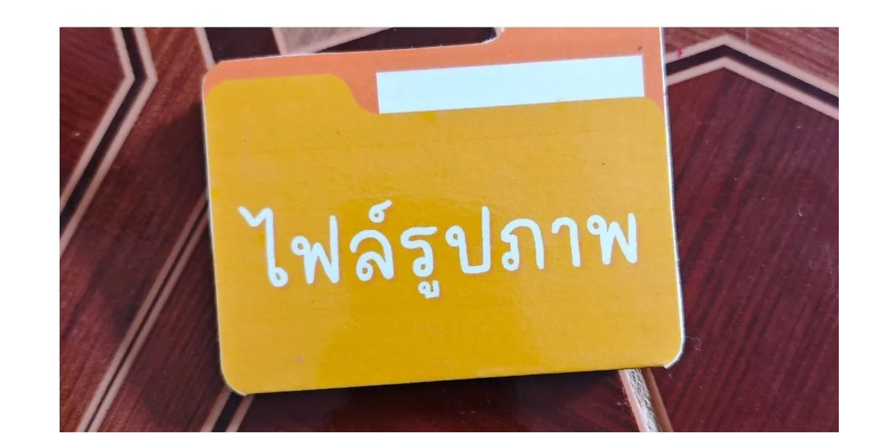
ชื่อสื่อ | หน้า 47: สื่อเกมสไลด์ปัญญาประดิษฐ์ (AI) ในชีวิตประจำวันและการเรียนรู้ของเครื่อง
ผู้จัดทำ | นายอนันตชัย เพ็ชรรี่ | วันที่ผลิต | 3 เมษายน 2570
กลุ่มสาระ | วิทยาศาสตร์และเทคโนโลยี | รายวิชา | วิทยาการคำนวณและเทคโนโลยี
ระดับชั้น | ประถมศึกษาปีที่ 4 - มัธยมศึกษาปีที่ 3 | โรงเรียน | โรงเรียนบ้านคลองมดแดง
วิธีใช้สื่อ
ใช้สไลด์เปิดช่องเรียนรู้ตัวอย่าง AI รอบตัว เช่น ระบบตรวจจับใบหน้า, ระบบแนะนำวิดีโอบนยูทูป, รถยนต์ไร้คนขับ และระบบแปลภาษา ทำความเข้าใจพื้นฐานการเทรนข้อมูล (Training Data)
บันทึกผลการใช้สื่อ
................................................................................................................................................
................................................................................................................................................
หมายเหตุ: Canva หน้า 47/62: Canva หน้า 47: สื่อสไลด์ปูพื้นฐานแนวคิดปัญญาประดิษฐ์ (Artificial Intelligence) | ลงชื่อ ................................................ ผู้จัดทำสื่อ  (นายอนันตชัย เพ็ชรรี่)

แบบบันทึกข้อมูลการผลิตสื่อการสอน
สื่อจาก Canva • รายการที่ 48 จาก 98
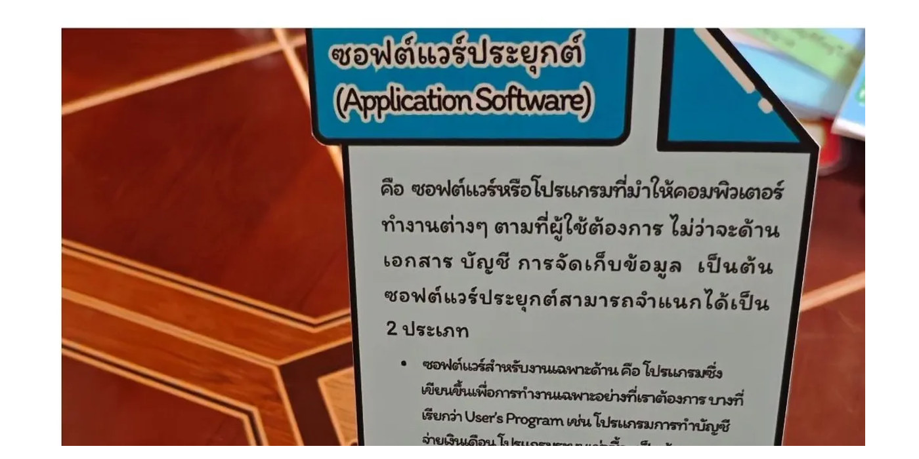
ชื่อสื่อ | หน้า 48: สื่อเกมสไลด์จริยธรรมการใช้งาน Generative AI และความถูกต้องทางวิชาการ
ผู้จัดทำ | นายอนันตชัย เพ็ชรรี่ | วันที่ผลิต | 10 เมษายน 2570
กลุ่มสาระ | วิทยาศาสตร์และเทคโนโลยี | รายวิชา | วิทยาการคำนวณ
ระดับชั้น | มัธยมศึกษาปีที่ 1-3 | โรงเรียน | โรงเรียนบ้านคลองมดแดง
วิธีใช้สื่อ
ใช้แผ่นสไลด์เปรียบเทียบแนวปฏิบัติที่ถูกต้องในการใช้ AI ช่วยการเรียนรู้ เช่น การเขียน Prompt ที่ดี, การตรวจสอบความถูกต้องของข้อเท็จจริง (Fact-checking) และการอ้างอิงการใช้งานอย่างซื่อสัตย์
บันทึกผลการใช้สื่อ
................................................................................................................................................
................................................................................................................................................
หมายเหตุ: Canva หน้า 48/62: Canva หน้า 48: สื่อสไลด์จริยธรรมและข้อควรระวังในการใช้งาน Generative AI | ลงชื่อ ................................................ ผู้จัดทำสื่อ  (นายอนันตชัย เพ็ชรรี่)

แบบบันทึกข้อมูลการผลิตสื่อการสอน
สื่อจาก Canva • รายการที่ 49 จาก 98
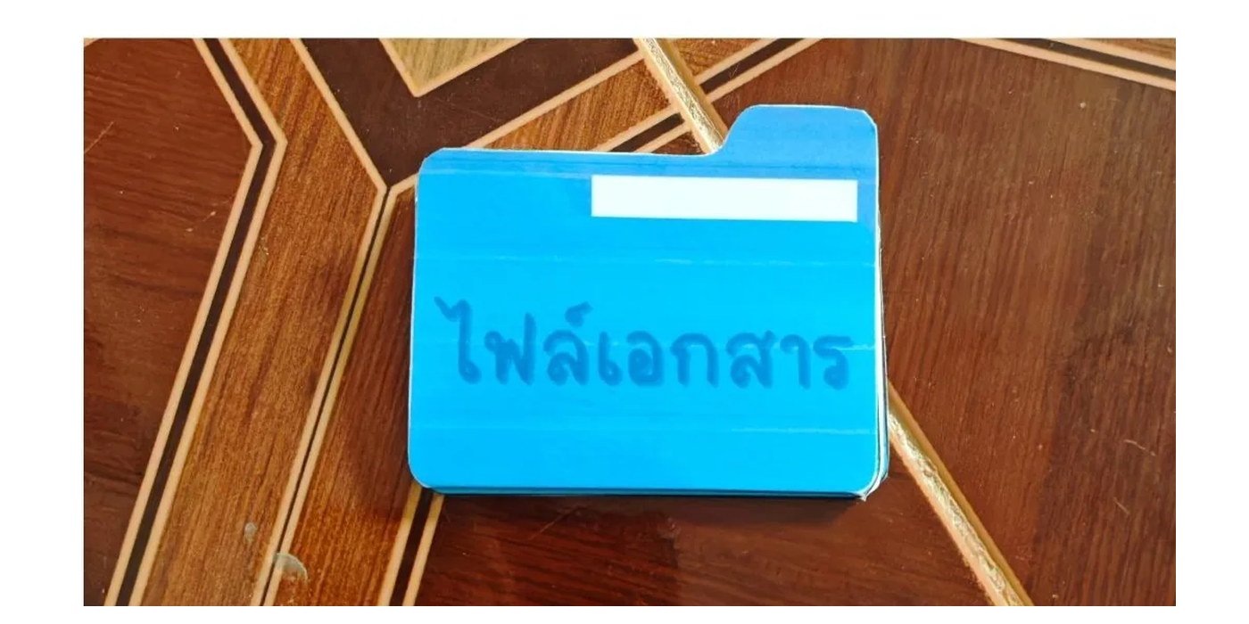
ชื่อสื่อ | หน้า 49: สื่อนวัตกรรมชุดการเรียนรู้สมองกลฝังตัวเบื้องต้น Micro:bit & Sensors
ผู้จัดทำ | นายอนันตชัย เพ็ชรรี่ | วันที่ผลิต | 17 เมษายน 2570
กลุ่มสาระ | วิทยาศาสตร์และเทคโนโลยี | รายวิชา | การออกแบบและเทคโนโลยี
ระดับชั้น | ประถมศึกษาปีที่ 5 - มัธยมศึกษาปีที่ 3 | โรงเรียน | โรงเรียนบ้านคลองมดแดง
วิธีใช้สื่อ
ใช้เป็นสื่อชุดฝึกเขียนโค้ดบล็อก MakeCode ควบคุมบอร์ดไมโครบิต แสดงผลหน้าจอ LED 5x5 การใช้ปุ่มกด A-B และเซนเซอร์วัดอุณหภูมิ เข็มทิศ ในโครงงานสิ่งประดิษฐ์
บันทึกผลการใช้สื่อ
................................................................................................................................................
................................................................................................................................................
หมายเหตุ: Canva หน้า 49/62: Canva หน้า 49: สื่อนวัตกรรมชุดฝึกปฏิบัติการโค้ดดิ้งสมองกลฝังตัว Micro:bit | ลงชื่อ ................................................ ผู้จัดทำสื่อ  (นายอนันตชัย เพ็ชรรี่)

แบบบันทึกข้อมูลการผลิตสื่อการสอน
สื่อจาก Canva • รายการที่ 50 จาก 98
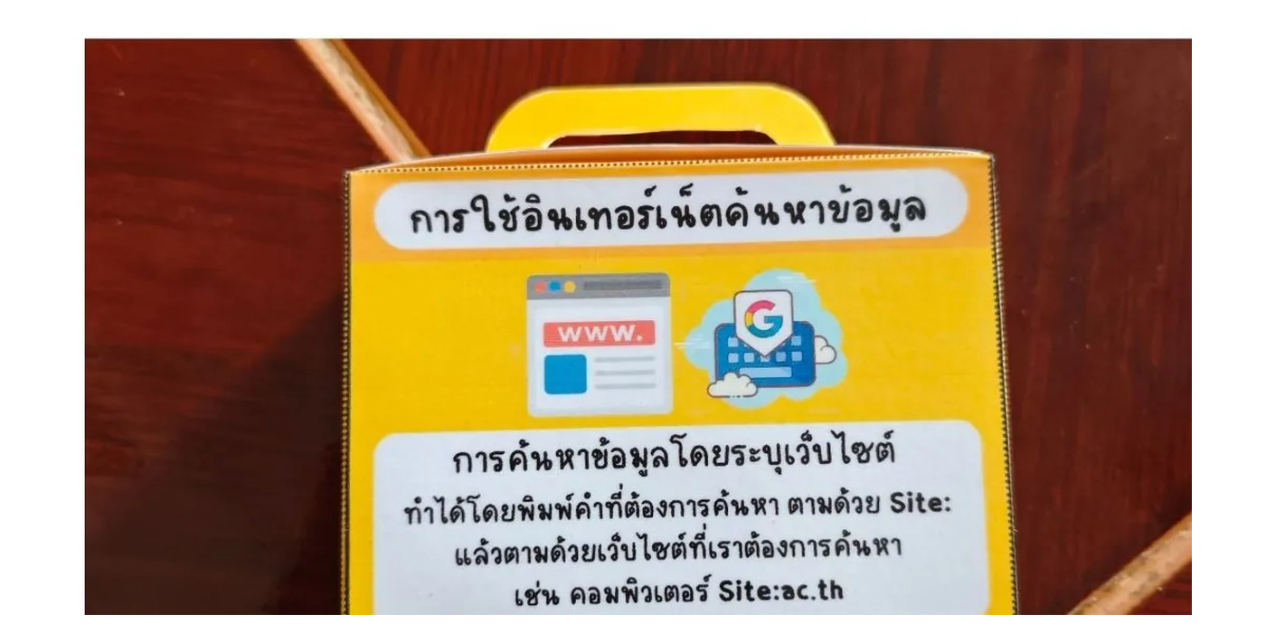
ชื่อสื่อ | หน้า 50: สื่อนวัตกรรมบอร์ดทดลองหุ่นยนต์ตรวจจับเส้น (Line Tracking Robot)
ผู้จัดทำ | นายอนันตชัย เพ็ชรรี่ | วันที่ผลิต | 24 เมษายน 2570
กลุ่มสาระ | วิทยาศาสตร์และเทคโนโลยี | รายวิชา | การออกแบบและเทคโนโลยี
ระดับชั้น | มัธยมศึกษาปีที่ 1-3 | โรงเรียน | โรงเรียนบ้านคลองมดแดง
วิธีใช้สื่อ
ใช้สาธิตการทำงานของเซนเซอร์อินฟราเรดตรวจจับพื้นผิวสีขาว-ดำ ควบคุมมอเตอร์สองข้างให้เคลื่อนที่ไปตามแนวเส้นทางที่กำหนด ฝึกกระบวนการแก้ปัญหาและการปรับแต่งความไวเซนเซอร์
บันทึกผลการใช้สื่อ
................................................................................................................................................
................................................................................................................................................
หมายเหตุ: Canva หน้า 50/62: Canva หน้า 50: สื่อนวัตกรรมหุ่นยนต์อัตโนมัติเบื้องต้นและอัลกอริทึมการเคลื่อนที่ | ลงชื่อ ................................................ ผู้จัดทำสื่อ  (นายอนันตชัย เพ็ชรรี่)

แบบบันทึกข้อมูลการผลิตสื่อการสอน
สื่อจาก Canva • รายการที่ 51 จาก 98
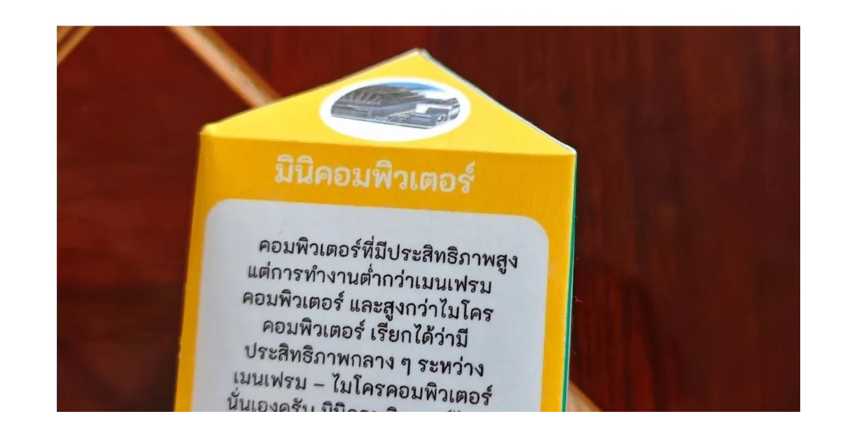
ชื่อสื่อ | หน้า 51: สื่อนวัตกรรมสมาร์ทฟาร์มและระบบรดน้ำต้นไม้อัตโนมัติ (IoT Smart Garden)
ผู้จัดทำ | นายอนันตชัย เพ็ชรรี่ | วันที่ผลิต | 1 พฤษภาคม 2570
กลุ่มสาระ | วิทยาศาสตร์และเทคโนโลยี / เกษตรกรรม | รายวิชา | การออกแบบและเทคโนโลยี
ระดับชั้น | มัธยมศึกษาปีที่ 1-3 | โรงเรียน | โรงเรียนบ้านคลองมดแดง
วิธีใช้สื่อ
ใช้ชุดจำลองระบบวัดความชื้นในดิน เมื่อความชื้นต่ำกว่าเกณฑ์จะสั่งเปิดรีเลย์ปั๊มน้ำขนาดเล็กอัตโนมัติ บูรณาการวิทยาศาสตร์ชีวภาพกับเทคโนโลยีอินเทอร์เน็ตของสรรพสิ่ง (IoT)
บันทึกผลการใช้สื่อ
................................................................................................................................................
................................................................................................................................................
หมายเหตุ: Canva หน้า 51/62: Canva หน้า 51: สื่อนวัตกรรมเกษตรอัจฉริยะและการประยุกต์ใช้เซนเซอร์วัดสภาพแวดล้อม | ลงชื่อ ................................................ ผู้จัดทำสื่อ  (นายอนันตชัย เพ็ชรรี่)

แบบบันทึกข้อมูลการผลิตสื่อการสอน
สื่อจาก Canva • รายการที่ 52 จาก 98
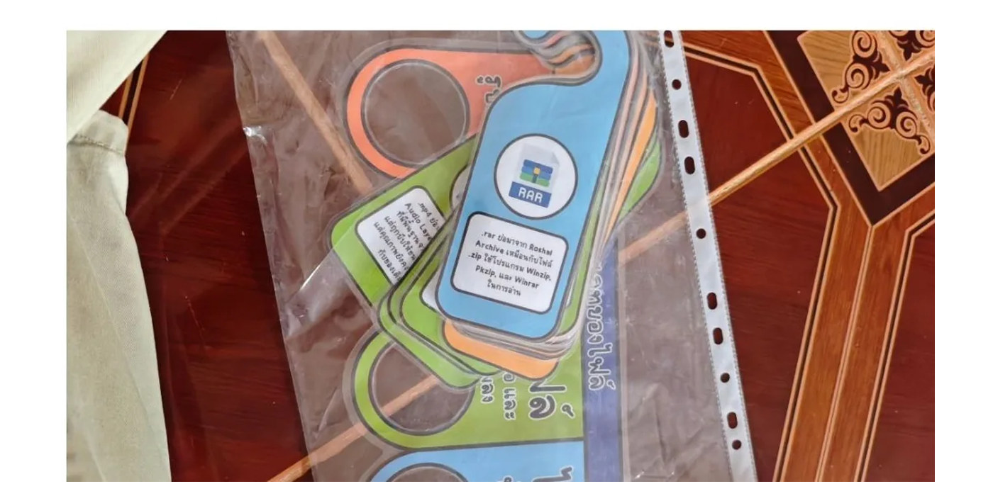
ชื่อสื่อ | หน้า 52: สื่อนวัตกรรมถังขยะอัจฉริยะระบบอัตโนมัติไร้สัมผัส (Smart Ultrasonic Bin)
ผู้จัดทำ | นายอนันตชัย เพ็ชรรี่ | วันที่ผลิต | 8 พฤษภาคม 2570
กลุ่มสาระ | วิทยาศาสตร์และเทคโนโลยี | รายวิชา | การออกแบบและเทคโนโลยี
ระดับชั้น | ประถมศึกษาปีที่ 4 - มัธยมศึกษาปีที่ 3 | โรงเรียน | โรงเรียนบ้านคลองมดแดง
วิธีใช้สื่อ
ใช้สาธิตการตรวจจับระยะห่างของวัตถุด้วยเซนเซอร์อัลตราโซนิก (Ultrasonic HC-SR04) สั่งงานเซอร์โวมอเตอร์เปิดฝาถังขยะอัตโนมัติเพื่อสุขอนามัย ลดการสัมผัสเชื้อโรค
บันทึกผลการใช้สื่อ
................................................................................................................................................
................................................................................................................................................
หมายเหตุ: Canva หน้า 52/62: Canva หน้า 52: สื่อนวัตกรรมโครงงานสะเต็มเพื่อสุขภาวะและสุขอนามัยในโรงเรียน | ลงชื่อ ................................................ ผู้จัดทำสื่อ  (นายอนันตชัย เพ็ชรรี่)

แบบบันทึกข้อมูลการผลิตสื่อการสอน
สื่อจาก Canva • รายการที่ 53 จาก 98
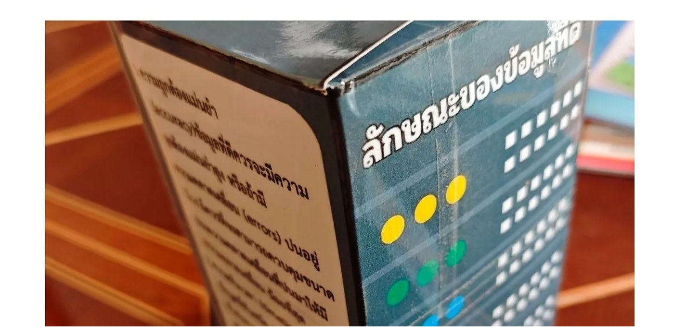
ชื่อสื่อ | หน้า 53: สื่อนวัตกรรมชุดฝึกสะเต็มศึกษา: รถพลังงานลูกโป่งและแรงสะท้อน (Balloon Car STEM)
ผู้จัดทำ | นายอนันตชัย เพ็ชรรี่ | วันที่ผลิต | 15 พฤษภาคม 2570
กลุ่มสาระ | วิทยาศาสตร์และเทคโนโลยี | รายวิชา | วิทยาศาสตร์และเทคโนโลยี
ระดับชั้น | ประถมศึกษาปีที่ 1-4 | โรงเรียน | โรงเรียนบ้านคลองมดแดง
วิธีใช้สื่อ
ให้นักเรียนออกแบบโครงสร้างตัวรถจากวัสดุเหลือใช้ และทดสอบแรงขับเคลื่อนจากลมในลูกโป่งตามกฎการเคลื่อนที่ของนิวตันข้อที่ 3 (Action = Reaction) วัดระยะทางและปรับปรุงรูปทรง
บันทึกผลการใช้สื่อ
................................................................................................................................................
................................................................................................................................................
หมายเหตุ: Canva หน้า 53/62: Canva หน้า 53: สื่อชุดฝึกสะเต็มศึกษาแนว Active Learning เรียนรู้ผ่านการลงมือทำ | ลงชื่อ ................................................ ผู้จัดทำสื่อ  (นายอนันตชัย เพ็ชรรี่)

แบบบันทึกข้อมูลการผลิตสื่อการสอน
สื่อจาก Canva • รายการที่ 54 จาก 98
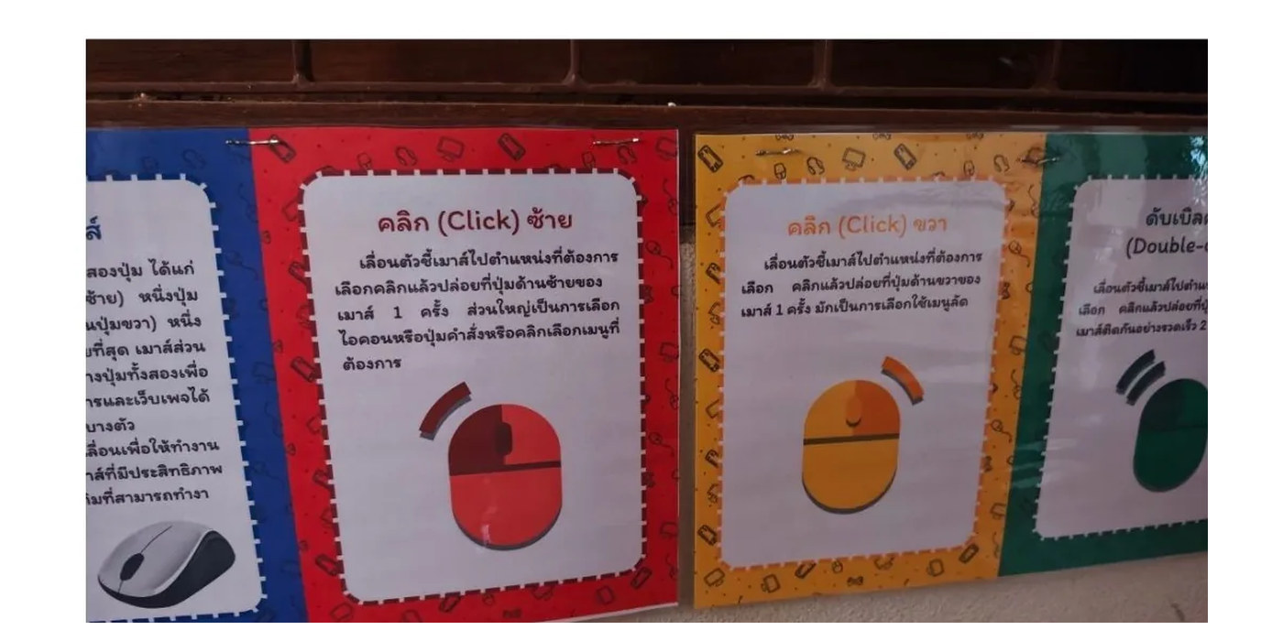
ชื่อสื่อ | หน้า 54: สื่อนวัตกรรมชุดฝึกสะเต็มศึกษา: ตะเกียบคีบกลและแขนกลไฮดรอลิก (Hydraulic Arm)
ผู้จัดทำ | นายอนันตชัย เพ็ชรรี่ | วันที่ผลิต | 22 พฤษภาคม 2570
กลุ่มสาระ | วิทยาศาสตร์และเทคโนโลยี | รายวิชา | การออกแบบและเทคโนโลยี
ระดับชั้น | ประถมศึกษาปีที่ 5 - มัธยมศึกษาปีที่ 3 | โรงเรียน | โรงเรียนบ้านคลองมดแดง
วิธีใช้สื่อ
ใช้ชุดฝึกกระบอกฉีดยาส่งผ่านแรงดันของเหลว (ระบบไฮดรอลิก) ควบคุมข้อต่อและก้ามปูคีบสิ่งของ ฝึกกระบวนการออกแบบทางวิศวกรรมและการแก้ปัญหาเชิงกลไก
บันทึกผลการใช้สื่อ
................................................................................................................................................
................................................................................................................................................
หมายเหตุ: Canva หน้า 54/62: Canva หน้า 54: สื่อชุดฝึกกลไกไฮดรอลิกและการส่งถ่ายกำลังสำหรับนักเรียน | ลงชื่อ ................................................ ผู้จัดทำสื่อ  (นายอนันตชัย เพ็ชรรี่)

แบบบันทึกข้อมูลการผลิตสื่อการสอน
สื่อจาก Canva • รายการที่ 55 จาก 98
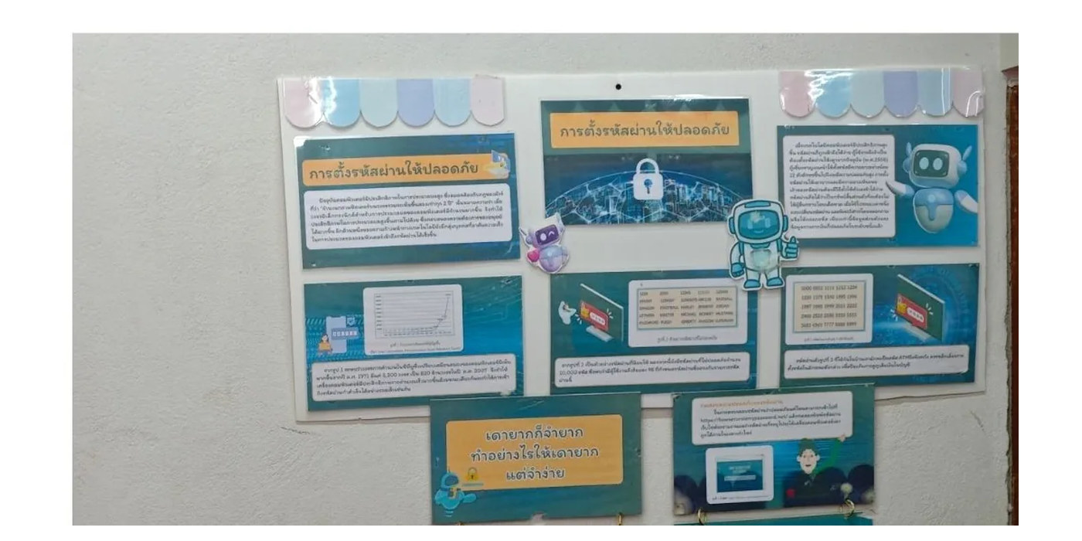
ชื่อสื่อ | หน้า 55: สื่อนวัตกรรมบอร์ดเกมจำแนกขยะเพื่อเศรษฐกิจพอเพียง (Waste Sorting Board Game)
ผู้จัดทำ | นายอนันตชัย เพ็ชรรี่ | วันที่ผลิต | 29 พฤษภาคม 2570
กลุ่มสาระ | วิทยาศาสตร์และเทคโนโลยี / สิ่งแวดล้อม | รายวิชา | วิทยาศาสตร์และวิทยาการคำนวณ
ระดับชั้น | ประถมศึกษาปีที่ 1-6 | โรงเรียน | โรงเรียนบ้านคลองมดแดง
วิธีใช้สื่อ
ใช้จัดกิจกรรมเกมกระดานจำแนกขยะ 4 ประเภท (ขยะอินทรีย์, ขยะรีไซเคิล, ขยะทั่วไป, ขยะอันตราย) เสริมสร้างจิตสำนึกรักษ์สิ่งแวดล้อมและธนาคารขยะในโรงเรียนบ้านคลองมดแดง
บันทึกผลการใช้สื่อ
................................................................................................................................................
................................................................................................................................................
หมายเหตุ: Canva หน้า 55/62: Canva หน้า 55: สื่อบอร์ดเกมนวัตกรรมสิ่งแวดล้อมและเศรษฐกิจพอเพียงโรงเรียนบ้านคลองมดแดง | ลงชื่อ ................................................ ผู้จัดทำสื่อ  (นายอนันตชัย เพ็ชรรี่)

แบบบันทึกข้อมูลการผลิตสื่อการสอน
สื่อจาก Canva • รายการที่ 56 จาก 98
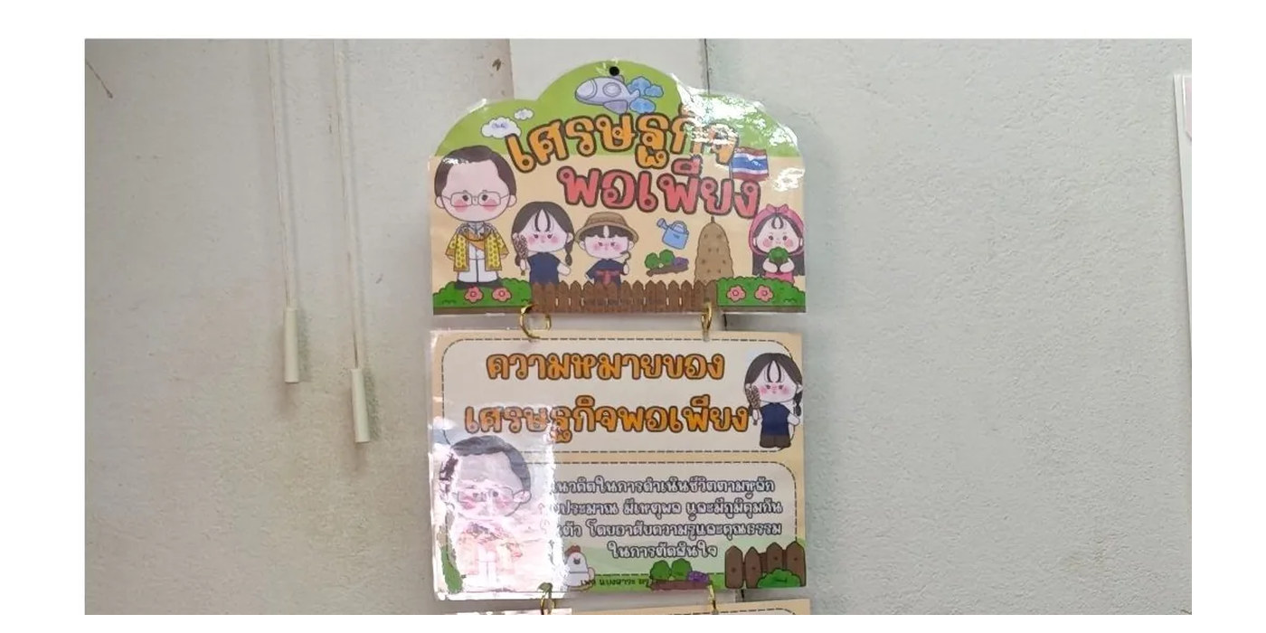
ชื่อสื่อ | หน้า 56: สื่อนวัตกรรมระบบไฟจราจรอัจฉริยะ (Smart Traffic Light System)
ผู้จัดทำ | นายอนันตชัย เพ็ชรรี่ | วันที่ผลิต | 5 มิถุนายน 2570
กลุ่มสาระ | วิทยาศาสตร์และเทคโนโลยี | รายวิชา | การออกแบบและเทคโนโลยี
ระดับชั้น | ประถมศึกษาปีที่ 4 - มัธยมศึกษาปีที่ 2 | โรงเรียน | โรงเรียนบ้านคลองมดแดง
วิธีใช้สื่อ
ใช้เป็นชุดทดลองควบคุมจังหวะไฟจราจร เขียว-เหลือง-แดง ด้วยวงจรไทเมอร์หรือบอร์ดไมโครคอนโทรลเลอร์ ฝึกการตั้งเงื่อนไขเวลาและตรรกะความปลอดภัยบนท้องถนน
บันทึกผลการใช้สื่อ
................................................................................................................................................
................................................................................................................................................
หมายเหตุ: Canva หน้า 56/62: Canva หน้า 56: สื่อจำลองสัญญาณไฟจราจรอัจฉริยะบูรณาการวิทยาการคำนวณ | ลงชื่อ ................................................ ผู้จัดทำสื่อ  (นายอนันตชัย เพ็ชรรี่)

แบบบันทึกข้อมูลการผลิตสื่อการสอน
สื่อจาก Canva • รายการที่ 57 จาก 98
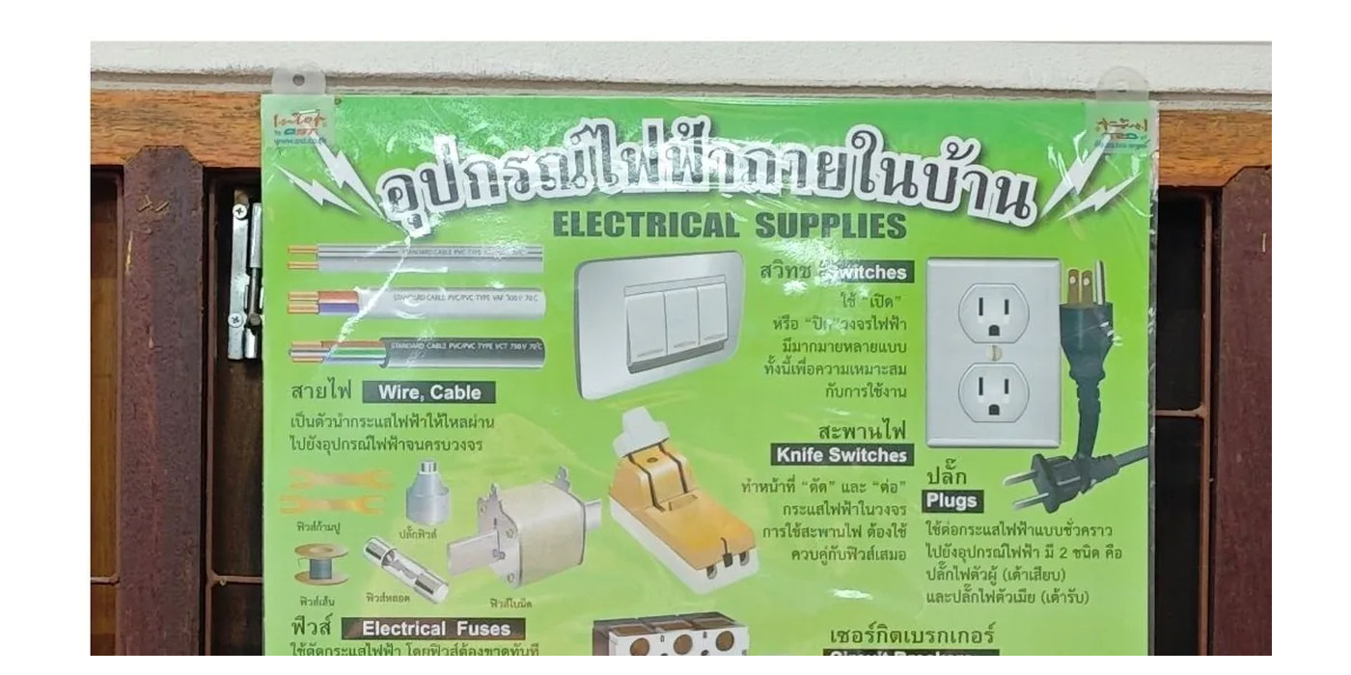
ชื่อสื่อ | หน้า 57: สื่อนวัตกรรมเครื่องเตือนภัยน้ำท่วมและระดับน้ำ (Water Level Sensor Alarm)
ผู้จัดทำ | นายอนันตชัย เพ็ชรรี่ | วันที่ผลิต | 12 มิถุนายน 2570
กลุ่มสาระ | วิทยาศาสตร์และเทคโนโลยี | รายวิชา | การออกแบบและเทคโนโลยี
ระดับชั้น | ประถมศึกษาปีที่ 5 - มัธยมศึกษาปีที่ 3 | โรงเรียน | โรงเรียนบ้านคลองมดแดง
วิธีใช้สื่อ
ใช้ชุดทดลองวัดระดับน้ำด้วยเซนเซอร์ตรวจจับการนำไฟฟ้าของน้ำ เมื่อน้ำแตะระดับอันตราย วงจรจะส่งสัญญาณเสียงเตือนภัยผ่านลำโพงบัซเซอร์และหลอดไฟเตือนภัย
บันทึกผลการใช้สื่อ
................................................................................................................................................
................................................................................................................................................
หมายเหตุ: Canva หน้า 57/62: Canva หน้า 57: สื่อนวัตกรรมสิ่งประดิษฐ์เตือนภัยธรรมชาติต้นทุนต่ำสำหรับชุมชน | ลงชื่อ ................................................ ผู้จัดทำสื่อ  (นายอนันตชัย เพ็ชรรี่)

แบบบันทึกข้อมูลการผลิตสื่อการสอน
สื่อจาก Canva • รายการที่ 58 จาก 98
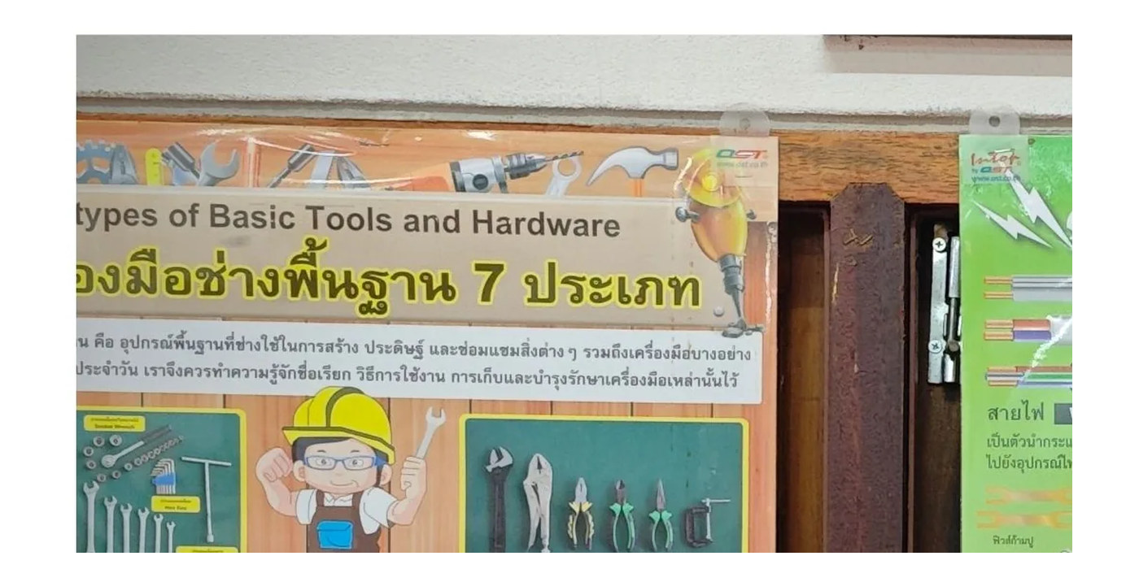
ชื่อสื่อ | หน้า 58: สื่อนวัตกรรมโคมไฟเปิด-ปิดอัตโนมัติตามแสง (LDR Automatic Night Light)
ผู้จัดทำ | นายอนันตชัย เพ็ชรรี่ | วันที่ผลิต | 19 มิถุนายน 2570
กลุ่มสาระ | วิทยาศาสตร์และเทคโนโลยี | รายวิชา | การออกแบบและเทคโนโลยี
ระดับชั้น | ประถมศึกษาปีที่ 6 - มัธยมศึกษาปีที่ 3 | โรงเรียน | โรงเรียนบ้านคลองมดแดง
วิธีใช้สื่อ
ใช้สาธิตการทำงานของตัวต้านทานไวแสง (LDR) ร่วมกับทรานซิสเตอร์ เมื่อไม่มีแสงสว่าง วงจรจะสั่งให้หลอดไฟ LED ติดขึ้นอัตโนมัติ เพื่อการประหยัดพลังงาน
บันทึกผลการใช้สื่อ
................................................................................................................................................
................................................................................................................................................
หมายเหตุ: Canva หน้า 58/62: Canva หน้า 58: สื่อชุดฝึกวงจรอิเล็กทรอนิกส์พื้นฐานและเซนเซอร์แสง LDR | ลงชื่อ ................................................ ผู้จัดทำสื่อ  (นายอนันตชัย เพ็ชรรี่)

แบบบันทึกข้อมูลการผลิตสื่อการสอน
สื่อจาก Canva • รายการที่ 59 จาก 98
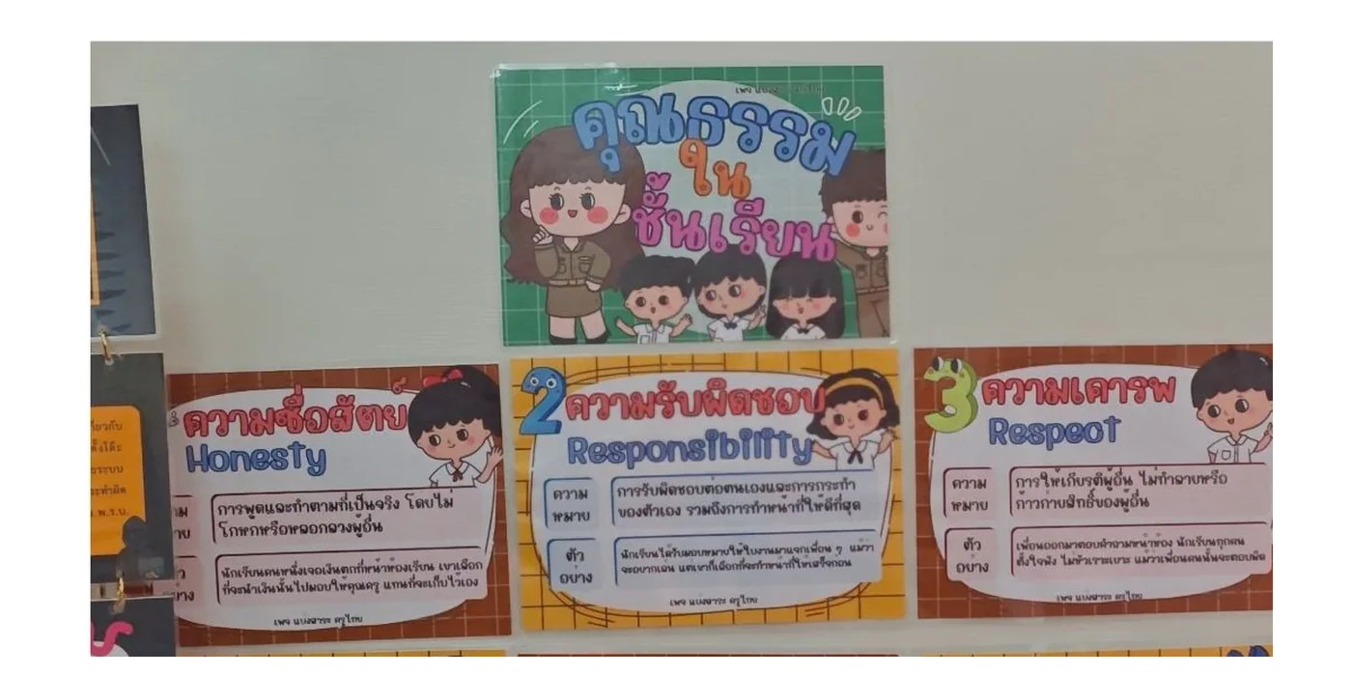
ชื่อสื่อ | หน้า 59: สื่อเกมสไลด์การจำแนกประเภทพลังงานทดแทน (Clean Energy Sources)
ผู้จัดทำ | นายอนันตชัย เพ็ชรรี่ | วันที่ผลิต | 26 มิถุนายน 2570
กลุ่มสาระ | วิทยาศาสตร์และเทคโนโลยี | รายวิชา | วิทยาศาสตร์และเทคโนโลยี
ระดับชั้น | ประถมศึกษาปีที่ 4 - มัธยมศึกษาปีที่ 2 | โรงเรียน | โรงเรียนบ้านคลองมดแดง
วิธีใช้สื่อ
ใช้สไลด์บานพับเปิดช่องเรียนรู้แหล่งพลังงานหมุนเวียนสะอาด: พลังงานแสงอาทิตย์, พลังงานลม, พลังงานน้ำ และพลังงานชีวมวล เปรียบเทียบกับเชื้อเพลิงฟอสซิลที่ส่งผลกระทบต่อสิ่งแวดล้อม
บันทึกผลการใช้สื่อ
................................................................................................................................................
................................................................................................................................................
หมายเหตุ: Canva หน้า 59/62: Canva หน้า 59: สื่อสไลด์เสริมสร้างความเข้าใจด้านพลังงานสะอาดและความยั่งยืน | ลงชื่อ ................................................ ผู้จัดทำสื่อ  (นายอนันตชัย เพ็ชรรี่)

แบบบันทึกข้อมูลการผลิตสื่อการสอน
สื่อจาก Canva • รายการที่ 60 จาก 98
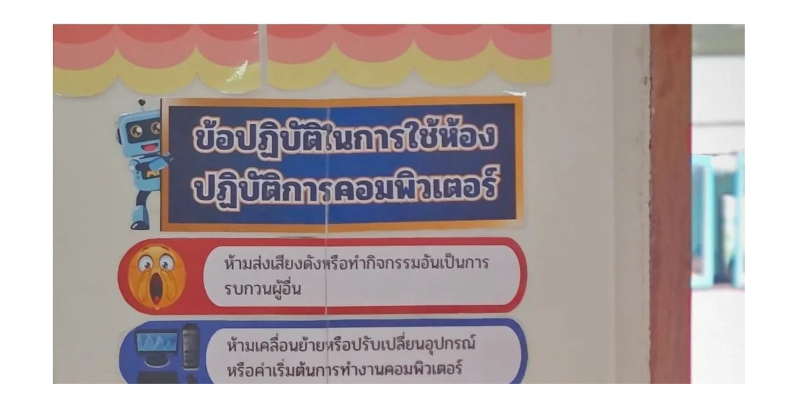
ชื่อสื่อ | หน้า 60: สื่อเกมสไลด์กระบวนการออกแบบเชิงวิศวกรรม 6 ขั้นตอน (Engineering Design Process)
ผู้จัดทำ | นายอนันตชัย เพ็ชรรี่ | วันที่ผลิต | 3 กรกฎาคม 2570
กลุ่มสาระ | วิทยาศาสตร์และเทคโนโลยี | รายวิชา | การออกแบบและเทคโนโลยี
ระดับชั้น | มัธยมศึกษาปีที่ 1-3 | โรงเรียน | โรงเรียนบ้านคลองมดแดง
วิธีใช้สื่อ
ใช้แผ่นสไลด์หมุน 6 ขั้นตอน: 1. ระบุปัญหา, 2. รวบรวมข้อมูล, 3. ออกแบบวิธีการแก้ปัญหา, 4. วางแผนและดำเนินการ, 5. ทดสอบและประเมินผล, 6. นำเสนอผลงาน เพื่อสร้างสรรค์ชิ้นงานโครงงาน
บันทึกผลการใช้สื่อ
................................................................................................................................................
................................................................................................................................................
หมายเหตุ: Canva หน้า 60/62: Canva หน้า 60: สื่อสไลด์กระบวนการคิดและพัฒนาชิ้นงานตามมาตรฐานการออกแบบเชิงวิศวกรรม | ลงชื่อ ................................................ ผู้จัดทำสื่อ  (นายอนันตชัย เพ็ชรรี่)

แบบบันทึกข้อมูลการผลิตสื่อการสอน
สื่อจาก Canva • รายการที่ 61 จาก 98
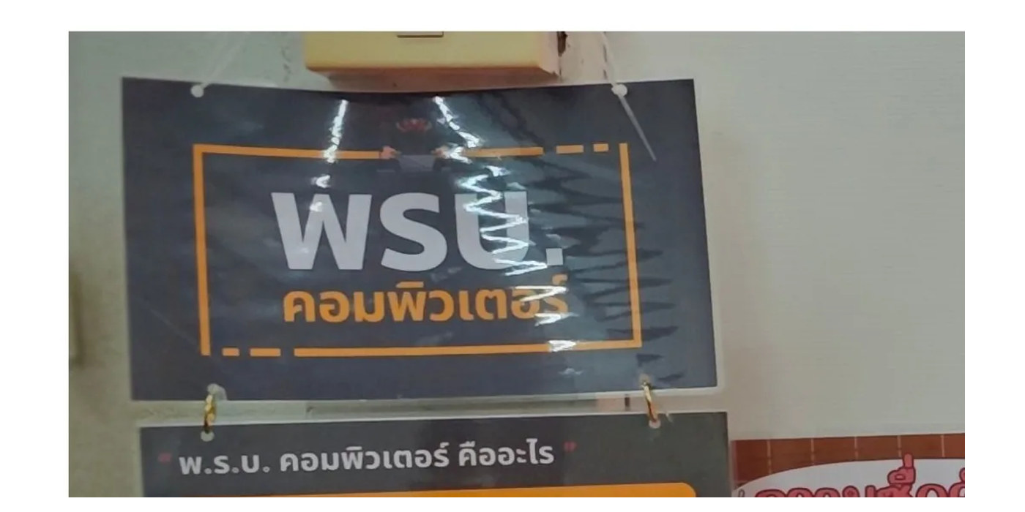
ชื่อสื่อ | หน้า 61: สื่อนวัตกรรมสื่อการสอนเสมือนจริง AR และคลังแบบจำลอง 3 มิติ (3D AR Visualizer)
ผู้จัดทำ | นายอนันตชัย เพ็ชรรี่ | วันที่ผลิต | 10 กรกฎาคม 2570
กลุ่มสาระ | วิทยาศาสตร์และเทคโนโลยี | รายวิชา | วิทยาการคำนวณและเทคโนโลยี
ระดับชั้น | ประถมศึกษาปีที่ 4 - มัธยมศึกษาปีที่ 3 | โรงเรียน | โรงเรียนบ้านคลองมดแดง
วิธีใช้สื่อ
ใช้ร่วมกับการสแกนคิวอาร์โค้ดบนสมาร์ตโฟนหรือแท็บเล็ต เพื่อแสดงโมเดล 3 มิติเชิงโต้ตอบ เช่น โครงสร้างภายในคอมพิวเตอร์ และโมเดลกายวิภาคศาสตร์ เพิ่มความน่าสนใจในการจัดการเรียนรู้
บันทึกผลการใช้สื่อ
................................................................................................................................................
................................................................................................................................................
หมายเหตุ: Canva หน้า 61/62: Canva หน้า 61: สื่อนวัตกรรมเทคโนโลยีเสมือนจริงเพื่อยกระดับห้องเรียนศตวรรษที่ 21 | ลงชื่อ ................................................ ผู้จัดทำสื่อ  (นายอนันตชัย เพ็ชรรี่)

แบบบันทึกข้อมูลการผลิตสื่อการสอน
สื่อจาก Canva • รายการที่ 62 จาก 98
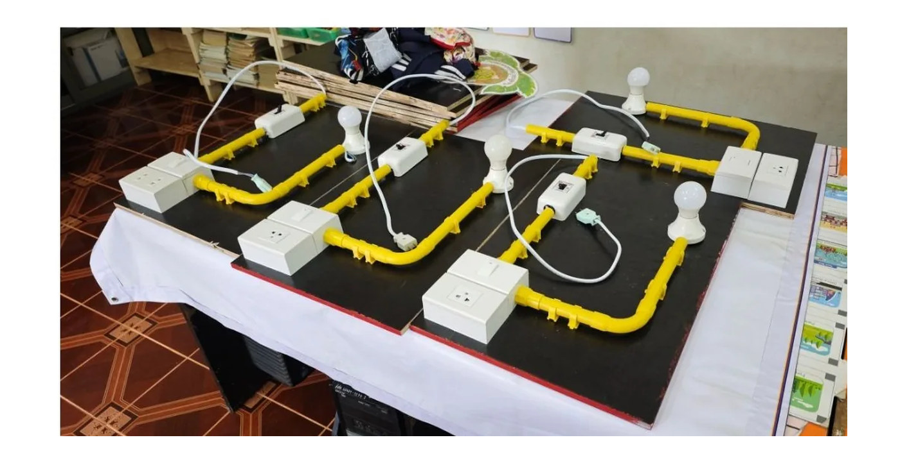
ชื่อสื่อ | หน้า 62: สื่อสรุปเล่มรายงานการผลิตและพัฒนาสื่อนวัตกรรมการจัดการเรียนรู้ ประจำปีการศึกษา 2569
ผู้จัดทำ | นายอนันตชัย เพ็ชรรี่ | วันที่ผลิต | 17 กรกฎาคม 2570
กลุ่มสาระ | วิทยาศาสตร์และเทคโนโลยี | รายวิชา | การพัฒนาวิชาชีพและการจัดการเรียนรู้
ระดับชั้น | ทุกระดับชั้น (ป.1 - ม.3) | โรงเรียน | โรงเรียนบ้านคลองมดแดง
วิธีใช้สื่อ
ใช้เป็นเอกสารสรุปผลการจัดทำสื่อนวัตกรรมการสอนครบทั้ง 62 รายการ การประเมินความพึงพอใจของนักเรียน และการรายงานผลการปฏิบัติงานตามมาตรฐานวิชาชีพครู (ว.PA) เสนอต่อฝ่ายบริหารสถานศึกษา
บันทึกผลการใช้สื่อ
................................................................................................................................................
................................................................................................................................................
หมายเหตุ: Canva หน้า 62/62: Canva หน้า 62: เล่มสรุปรายงานการผลิตสื่อการสอนและนวัตกรรมการเรียนรู้โรงเรียนบ้านคลองมดแดง | ลงชื่อ ................................................ ผู้จัดทำสื่อ  (นายอนันตชัย เพ็ชรรี่)

แบบบันทึกข้อมูลการผลิตสื่อการสอน
สื่อเกมในเว็บไซต์ • รายการที่ 63 จาก 98
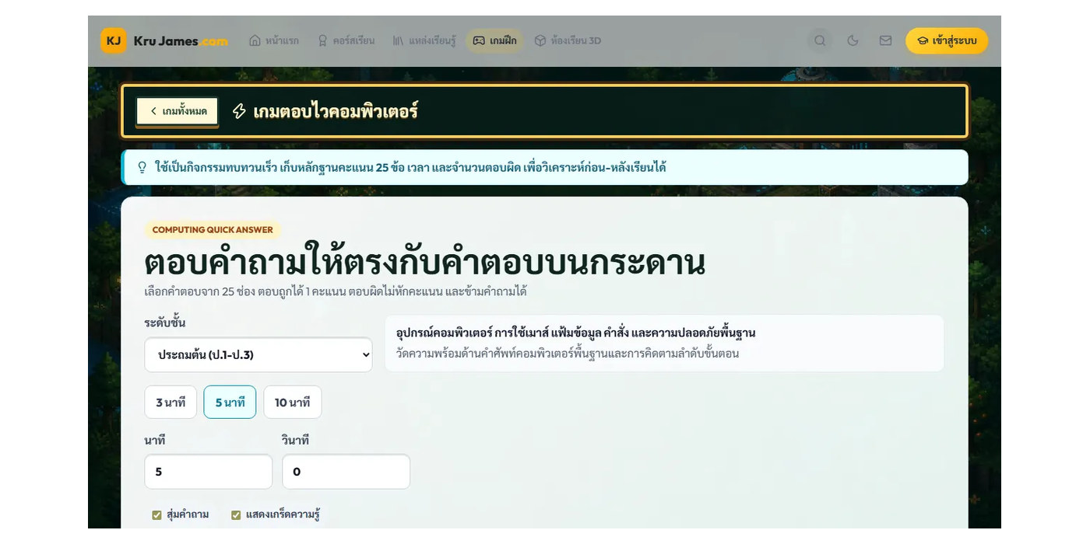
ชื่อสื่อ | สื่อนวัตกรรมเกมดิจิทัล: ⚡ เกมตอบไวคอมพิวเตอร์
ผู้จัดทำ | นายอนันตชัย เพ็ชรรี่ | วันที่ผลิต | 1 สิงหาคม 2569
กลุ่มสาระ | วิทยาศาสตร์และเทคโนโลยี | รายวิชา | วิทยาการคำนวณ
ระดับชั้น | ระดับชั้น ป.1-ม.3 | โรงเรียน | โรงเรียนบ้านคลองมดแดง
วิธีใช้สื่อ
ใช้เป็นสื่อนวัตกรรมเกมการเรียนรู้เชิงโต้ตอบ (Gamification) ให้นักเรียนฝึกปฏิบัติผ่านคอมพิวเตอร์หรือแท็บเล็ต: กระดานคำตอบ 25 ช่อง วิชาคอมพิวเตอร์ วิทยาการคำนวณ และออกแบบเทคโนโลยี — ใช้ทบทวนเร็ว เก็บคะแนนและเวลาได้ ช่วยเสริมสร้างแรงจูงใจ ความเข้าใจในแนวคิดวิทยาการคำนวณ และฝึกการแก้ปัญหาแบบมีส่วนร่วม
บันทึกผลการใช้สื่อ
................................................................................................................................................
................................................................................................................................................
หมายเหตุ: เกมดิจิทัลทักษะ ตอบเร็ว + ทบทวน ในคลังสื่อออนไลน์ krujames.com | ลงชื่อ ................................................ ผู้จัดทำสื่อ  (นายอนันตชัย เพ็ชรรี่)

แบบบันทึกข้อมูลการผลิตสื่อการสอน
สื่อเกมในเว็บไซต์ • รายการที่ 64 จาก 98
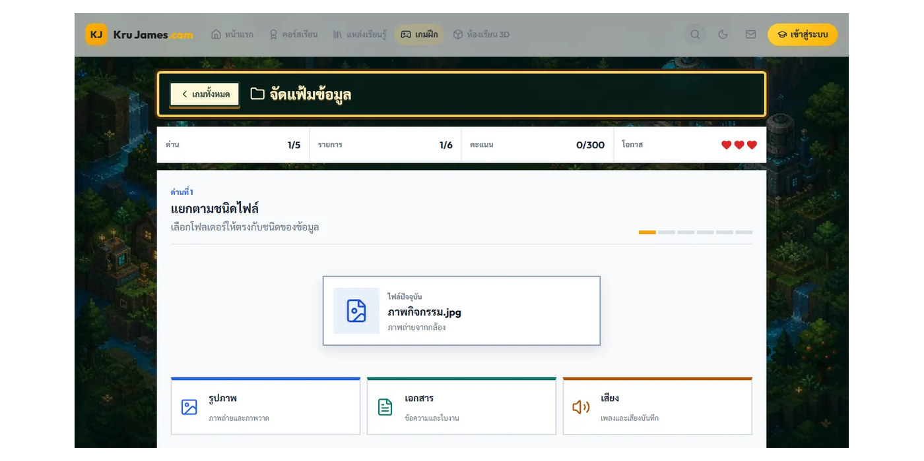
ชื่อสื่อ | สื่อนวัตกรรมเกมดิจิทัล: จัดแฟ้มข้อมูล
ผู้จัดทำ | นายอนันตชัย เพ็ชรรี่ | วันที่ผลิต | 1 สิงหาคม 2569
กลุ่มสาระ | วิทยาศาสตร์และเทคโนโลยี | รายวิชา | วิทยาการคำนวณ
ระดับชั้น | ระดับชั้น ป.1-ม.3 | โรงเรียน | โรงเรียนบ้านคลองมดแดง
วิธีใช้สื่อ
ใช้เป็นสื่อนวัตกรรมเกมการเรียนรู้เชิงโต้ตอบ (Gamification) ให้นักเรียนฝึกปฏิบัติผ่านคอมพิวเตอร์หรือแท็บเล็ต: 30 ภารกิจใน 5 ด่าน ฝึกจำแนก ตั้งชื่อ จัดเก็บ ค้นคืน เลือกพื้นที่แชร์ และปกป้องข้อมูลส่วนบุคคล ช่วยเสริมสร้างแรงจูงใจ ความเข้าใจในแนวคิดวิทยาการคำนวณ และฝึกการแก้ปัญหาแบบมีส่วนร่วม
บันทึกผลการใช้สื่อ
................................................................................................................................................
................................................................................................................................................
หมายเหตุ: เกมดิจิทัลทักษะ การจัดการข้อมูล ในคลังสื่อออนไลน์ krujames.com | ลงชื่อ ................................................ ผู้จัดทำสื่อ  (นายอนันตชัย เพ็ชรรี่)

แบบบันทึกข้อมูลการผลิตสื่อการสอน
สื่อเกมในเว็บไซต์ • รายการที่ 65 จาก 98
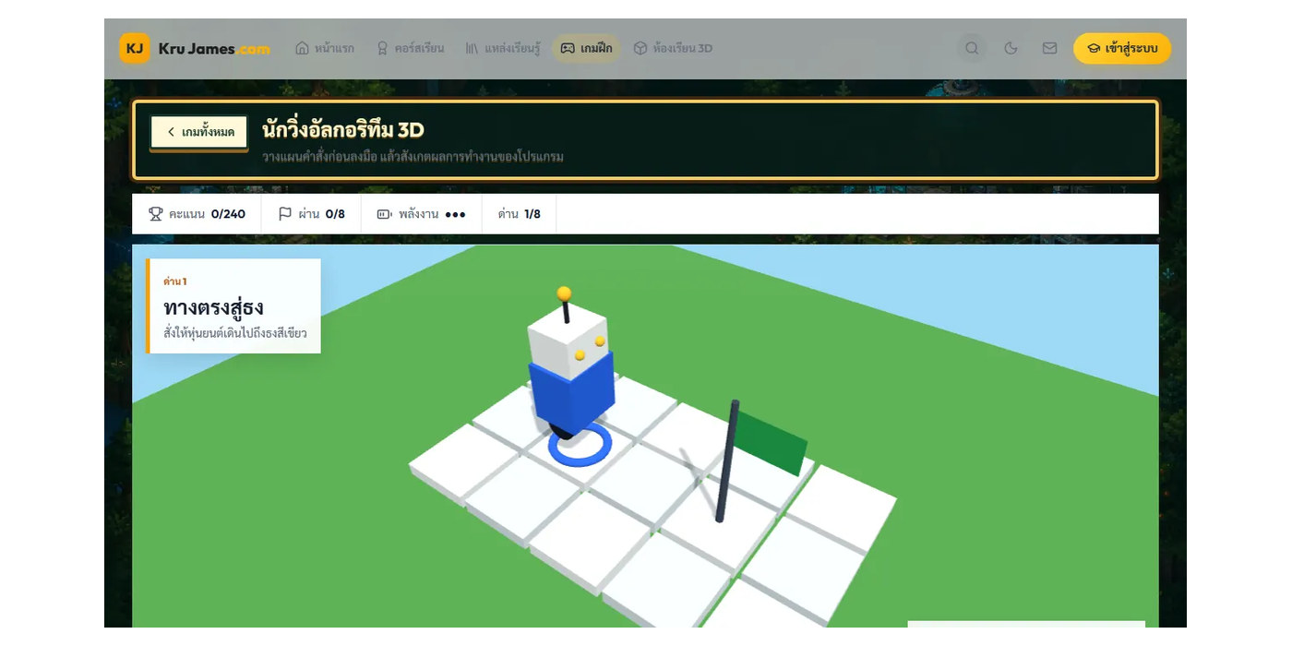
ชื่อสื่อ | สื่อนวัตกรรมเกมดิจิทัล: นักวิ่งอัลกอริทึม 3D
ผู้จัดทำ | นายอนันตชัย เพ็ชรรี่ | วันที่ผลิต | 1 สิงหาคม 2569
กลุ่มสาระ | วิทยาศาสตร์และเทคโนโลยี | รายวิชา | วิทยาการคำนวณ
ระดับชั้น | ระดับชั้น ป.4-ม.3 | โรงเรียน | โรงเรียนบ้านคลองมดแดง
วิธีใช้สื่อ
ใช้เป็นสื่อนวัตกรรมเกมการเรียนรู้เชิงโต้ตอบ (Gamification) ให้นักเรียนฝึกปฏิบัติผ่านคอมพิวเตอร์หรือแท็บเล็ต: วางลำดับคำสั่งเดิน เลี้ยว และกระโดด ผ่าน 8 สนาม 3 มิติที่ตรวจเส้นทางชนะแล้ว ช่วยเสริมสร้างแรงจูงใจ ความเข้าใจในแนวคิดวิทยาการคำนวณ และฝึกการแก้ปัญหาแบบมีส่วนร่วม
บันทึกผลการใช้สื่อ
................................................................................................................................................
................................................................................................................................................
หมายเหตุ: เกมดิจิทัลทักษะ อัลกอริทึม 3D ในคลังสื่อออนไลน์ krujames.com | ลงชื่อ ................................................ ผู้จัดทำสื่อ  (นายอนันตชัย เพ็ชรรี่)

แบบบันทึกข้อมูลการผลิตสื่อการสอน
สื่อเกมในเว็บไซต์ • รายการที่ 66 จาก 98
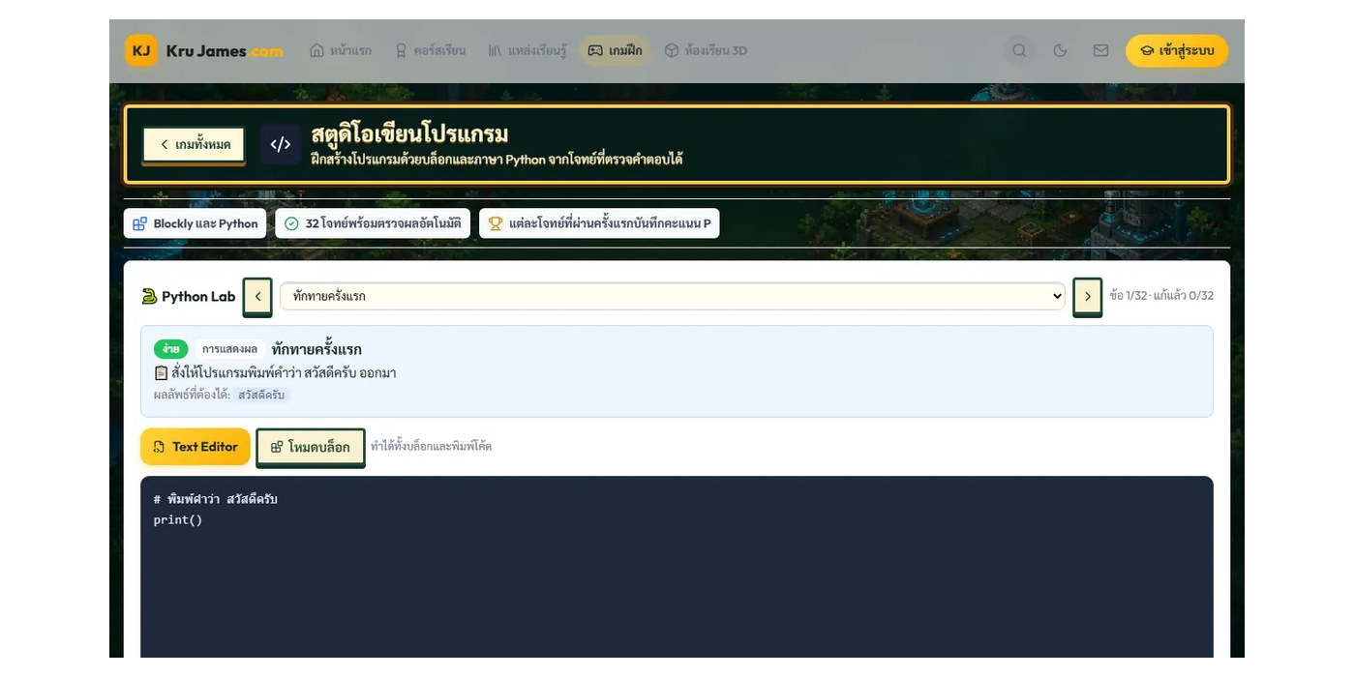
ชื่อสื่อ | สื่อนวัตกรรมเกมดิจิทัล: สตูดิโอเขียนโปรแกรม
ผู้จัดทำ | นายอนันตชัย เพ็ชรรี่ | วันที่ผลิต | 1 สิงหาคม 2569
กลุ่มสาระ | วิทยาศาสตร์และเทคโนโลยี | รายวิชา | วิทยาการคำนวณ
ระดับชั้น | ระดับชั้น ป.4-ม.3 | โรงเรียน | โรงเรียนบ้านคลองมดแดง
วิธีใช้สื่อ
ใช้เป็นสื่อนวัตกรรมเกมการเรียนรู้เชิงโต้ตอบ (Gamification) ให้นักเรียนฝึกปฏิบัติผ่านคอมพิวเตอร์หรือแท็บเล็ต: ต่อบล็อกหรือเขียนภาษา Python ผ่าน 32 โจทย์จากง่ายไปยาก พร้อมรันและตรวจผลลัพธ์จริง ช่วยเสริมสร้างแรงจูงใจ ความเข้าใจในแนวคิดวิทยาการคำนวณ และฝึกการแก้ปัญหาแบบมีส่วนร่วม
บันทึกผลการใช้สื่อ
................................................................................................................................................
................................................................................................................................................
หมายเหตุ: เกมดิจิทัลทักษะ เขียนโปรแกรม ในคลังสื่อออนไลน์ krujames.com | ลงชื่อ ................................................ ผู้จัดทำสื่อ  (นายอนันตชัย เพ็ชรรี่)

แบบบันทึกข้อมูลการผลิตสื่อการสอน
สื่อเกมในเว็บไซต์ • รายการที่ 67 จาก 98
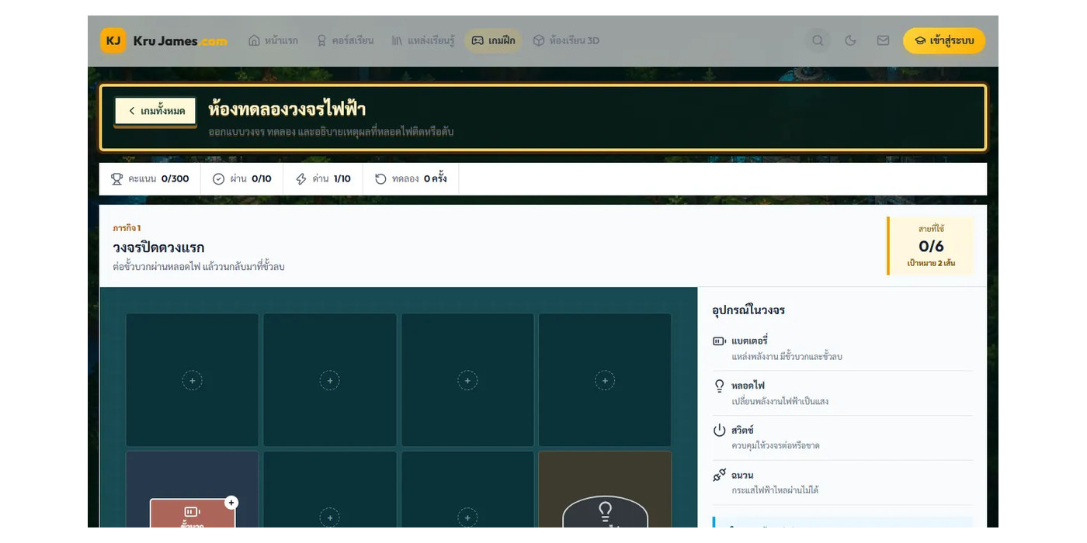
ชื่อสื่อ | สื่อนวัตกรรมเกมดิจิทัล: ห้องทดลองวงจรไฟฟ้า
ผู้จัดทำ | นายอนันตชัย เพ็ชรรี่ | วันที่ผลิต | 1 สิงหาคม 2569
กลุ่มสาระ | วิทยาศาสตร์และเทคโนโลยี | รายวิชา | การออกแบบและเทคโนโลยี
ระดับชั้น | ระดับชั้น ป.4-ม.3 | โรงเรียน | โรงเรียนบ้านคลองมดแดง
วิธีใช้สื่อ
ใช้เป็นสื่อนวัตกรรมเกมการเรียนรู้เชิงโต้ตอบ (Gamification) ให้นักเรียนฝึกปฏิบัติผ่านคอมพิวเตอร์หรือแท็บเล็ต: วางสายเชื่อมแบตเตอรี่ หลอดไฟ และสวิตช์ ผ่าน 10 ภารกิจที่ตรวจจำนวนสายสั้นที่สุดแล้ว ช่วยเสริมสร้างแรงจูงใจ ความเข้าใจในแนวคิดวิทยาการคำนวณ และฝึกการแก้ปัญหาแบบมีส่วนร่วม
บันทึกผลการใช้สื่อ
................................................................................................................................................
................................................................................................................................................
หมายเหตุ: เกมดิจิทัลทักษะ วงจรและการแก้ปัญหา ในคลังสื่อออนไลน์ krujames.com | ลงชื่อ ................................................ ผู้จัดทำสื่อ  (นายอนันตชัย เพ็ชรรี่)

แบบบันทึกข้อมูลการผลิตสื่อการสอน
สื่อเกมในเว็บไซต์ • รายการที่ 68 จาก 98
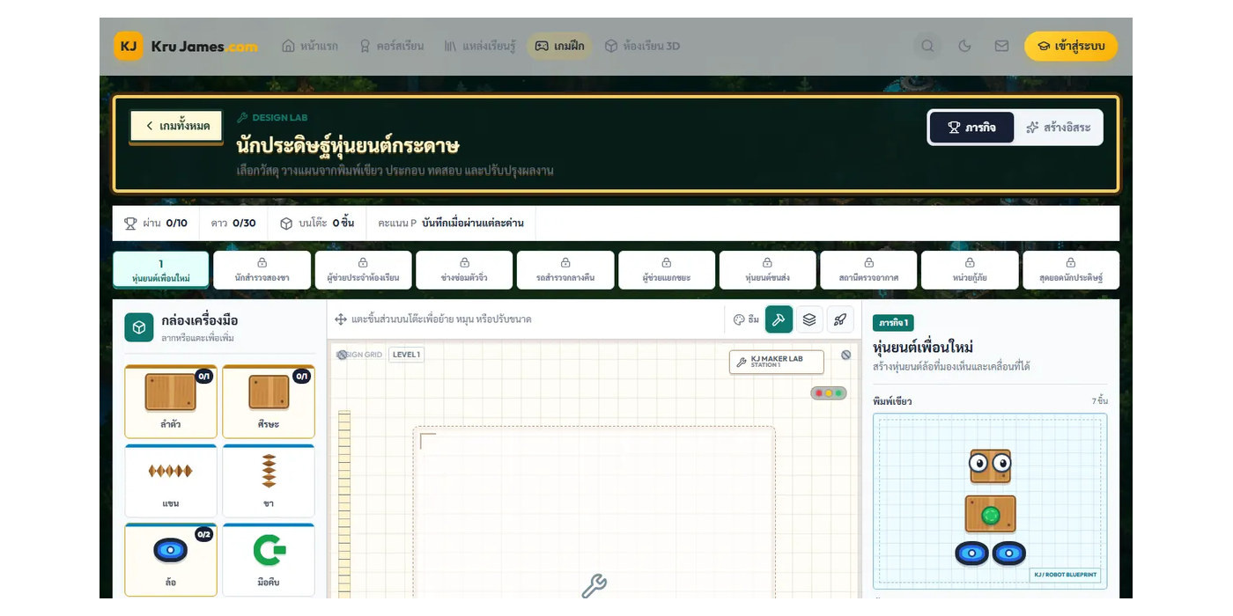
ชื่อสื่อ | สื่อนวัตกรรมเกมดิจิทัล: นักประดิษฐ์หุ่นยนต์กระดาษ
ผู้จัดทำ | นายอนันตชัย เพ็ชรรี่ | วันที่ผลิต | 1 สิงหาคม 2569
กลุ่มสาระ | วิทยาศาสตร์และเทคโนโลยี | รายวิชา | วิทยาการคำนวณ
ระดับชั้น | ระดับชั้น ป.1-ม.3 | โรงเรียน | โรงเรียนบ้านคลองมดแดง
วิธีใช้สื่อ
ใช้เป็นสื่อนวัตกรรมเกมการเรียนรู้เชิงโต้ตอบ (Gamification) ให้นักเรียนฝึกปฏิบัติผ่านคอมพิวเตอร์หรือแท็บเล็ต: ลากชิ้นส่วนประกอบหุ่นยนต์ตามพิมพ์เขียว 10 ด่าน หมุน ย่อขยาย ตรวจผลงาน และสร้างแบบอิสระได้ ช่วยเสริมสร้างแรงจูงใจ ความเข้าใจในแนวคิดวิทยาการคำนวณ และฝึกการแก้ปัญหาแบบมีส่วนร่วม
บันทึกผลการใช้สื่อ
................................................................................................................................................
................................................................................................................................................
หมายเหตุ: เกมดิจิทัลทักษะ ออกแบบและสร้างต้นแบบ ในคลังสื่อออนไลน์ krujames.com | ลงชื่อ ................................................ ผู้จัดทำสื่อ  (นายอนันตชัย เพ็ชรรี่)

แบบบันทึกข้อมูลการผลิตสื่อการสอน
สื่อเกมในเว็บไซต์ • รายการที่ 69 จาก 98
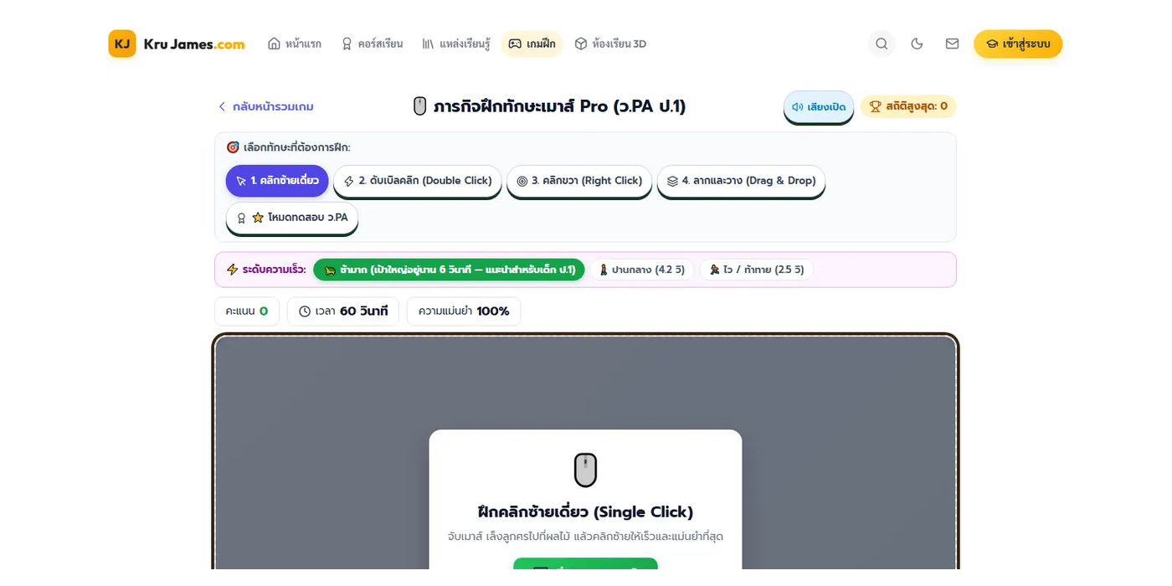
ชื่อสื่อ | สื่อนวัตกรรมเกมดิจิทัล: ภารกิจเมาส์แม่นยำ
ผู้จัดทำ | นายอนันตชัย เพ็ชรรี่ | วันที่ผลิต | 1 สิงหาคม 2569
กลุ่มสาระ | วิทยาศาสตร์และเทคโนโลยี | รายวิชา | วิทยาการคำนวณ
ระดับชั้น | ระดับชั้น ป.1-3 | โรงเรียน | โรงเรียนบ้านคลองมดแดง
วิธีใช้สื่อ
ใช้เป็นสื่อนวัตกรรมเกมการเรียนรู้เชิงโต้ตอบ (Gamification) ให้นักเรียนฝึกปฏิบัติผ่านคอมพิวเตอร์หรือแท็บเล็ต: ฝึกคลิก ดับเบิลคลิก ลากวาง — เป้าหมายเคลื่อนที่ได้! ช่วยเสริมสร้างแรงจูงใจ ความเข้าใจในแนวคิดวิทยาการคำนวณ และฝึกการแก้ปัญหาแบบมีส่วนร่วม
บันทึกผลการใช้สื่อ
................................................................................................................................................
................................................................................................................................................
หมายเหตุ: เกมดิจิทัลทักษะ ใช้เมาส์ ในคลังสื่อออนไลน์ krujames.com | ลงชื่อ ................................................ ผู้จัดทำสื่อ  (นายอนันตชัย เพ็ชรรี่)

แบบบันทึกข้อมูลการผลิตสื่อการสอน
สื่อเกมในเว็บไซต์ • รายการที่ 70 จาก 98
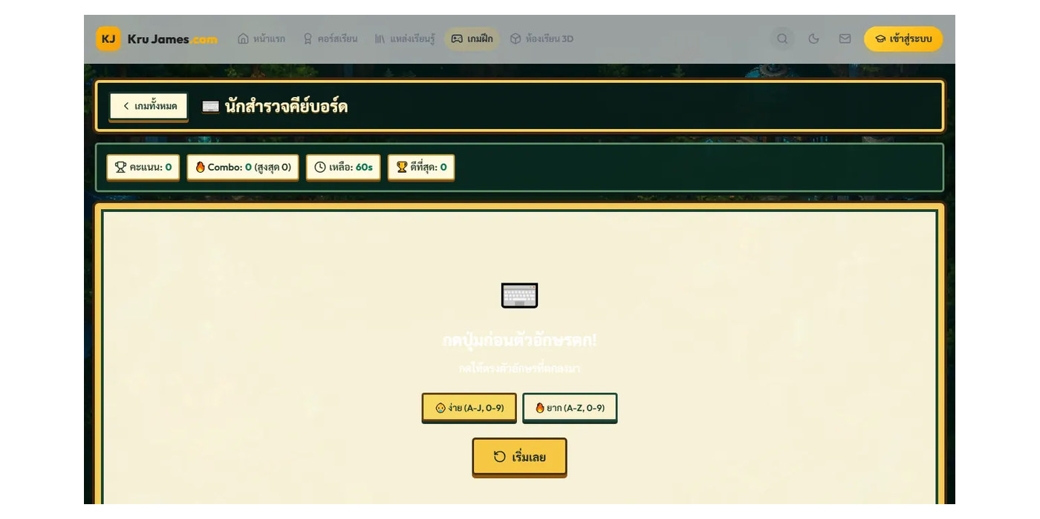
ชื่อสื่อ | สื่อนวัตกรรมเกมดิจิทัล: นักสำรวจคีย์บอร์ด
ผู้จัดทำ | นายอนันตชัย เพ็ชรรี่ | วันที่ผลิต | 1 สิงหาคม 2569
กลุ่มสาระ | วิทยาศาสตร์และเทคโนโลยี | รายวิชา | วิทยาการคำนวณ
ระดับชั้น | ระดับชั้น ป.1-6 | โรงเรียน | โรงเรียนบ้านคลองมดแดง
วิธีใช้สื่อ
ใช้เป็นสื่อนวัตกรรมเกมการเรียนรู้เชิงโต้ตอบ (Gamification) ให้นักเรียนฝึกปฏิบัติผ่านคอมพิวเตอร์หรือแท็บเล็ต: พิมพ์ตามตัวอักษรที่ตกลงมา — เร็วที่สุด! ช่วยเสริมสร้างแรงจูงใจ ความเข้าใจในแนวคิดวิทยาการคำนวณ และฝึกการแก้ปัญหาแบบมีส่วนร่วม
บันทึกผลการใช้สื่อ
................................................................................................................................................
................................................................................................................................................
หมายเหตุ: เกมดิจิทัลทักษะ พิมพ์ ในคลังสื่อออนไลน์ krujames.com | ลงชื่อ ................................................ ผู้จัดทำสื่อ  (นายอนันตชัย เพ็ชรรี่)

แบบบันทึกข้อมูลการผลิตสื่อการสอน
สื่อเกมในเว็บไซต์ • รายการที่ 71 จาก 98
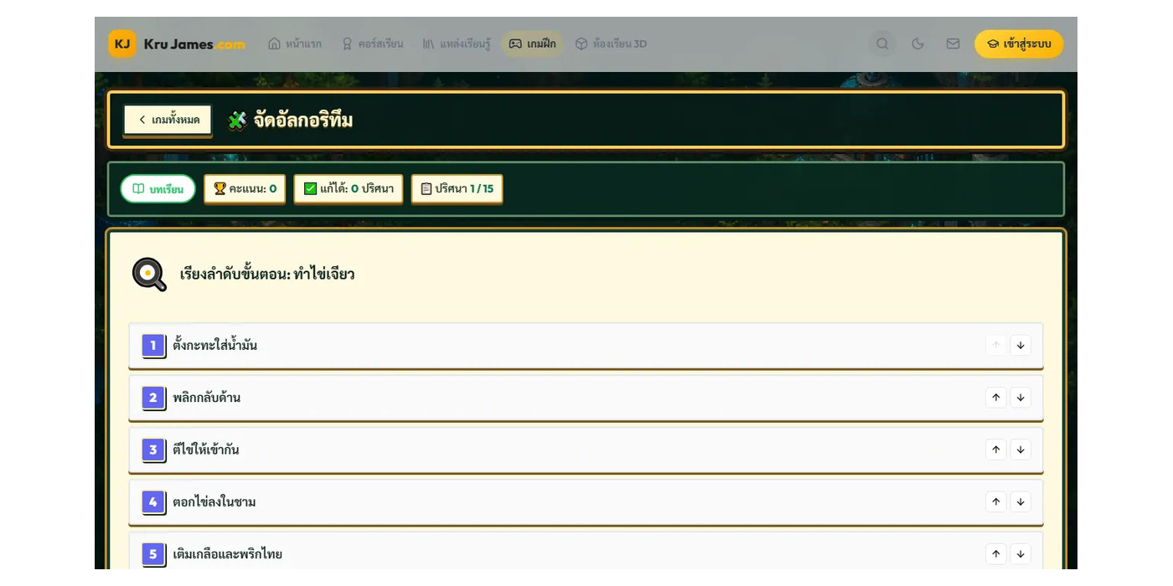
ชื่อสื่อ | สื่อนวัตกรรมเกมดิจิทัล: จัดอัลกอริทึม
ผู้จัดทำ | นายอนันตชัย เพ็ชรรี่ | วันที่ผลิต | 1 สิงหาคม 2569
กลุ่มสาระ | วิทยาศาสตร์และเทคโนโลยี | รายวิชา | วิทยาการคำนวณ
ระดับชั้น | ระดับชั้น ป.4-ม.3 | โรงเรียน | โรงเรียนบ้านคลองมดแดง
วิธีใช้สื่อ
ใช้เป็นสื่อนวัตกรรมเกมการเรียนรู้เชิงโต้ตอบ (Gamification) ให้นักเรียนฝึกปฏิบัติผ่านคอมพิวเตอร์หรือแท็บเล็ต: เรียง 15 กระบวนการจากชีวิตประจำวันและงานคอมพิวเตอร์ให้ถูกลำดับ ช่วยเสริมสร้างแรงจูงใจ ความเข้าใจในแนวคิดวิทยาการคำนวณ และฝึกการแก้ปัญหาแบบมีส่วนร่วม
บันทึกผลการใช้สื่อ
................................................................................................................................................
................................................................................................................................................
หมายเหตุ: เกมดิจิทัลทักษะ อัลกอริทึม ในคลังสื่อออนไลน์ krujames.com | ลงชื่อ ................................................ ผู้จัดทำสื่อ  (นายอนันตชัย เพ็ชรรี่)

แบบบันทึกข้อมูลการผลิตสื่อการสอน
สื่อเกมในเว็บไซต์ • รายการที่ 72 จาก 98
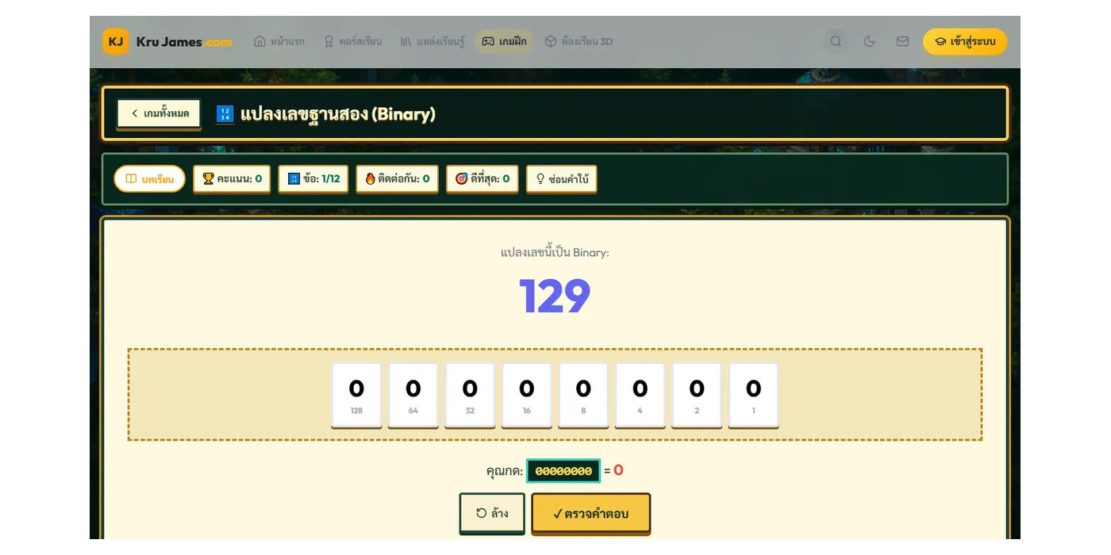
ชื่อสื่อ | สื่อนวัตกรรมเกมดิจิทัล: แปลงเลขฐานสอง
ผู้จัดทำ | นายอนันตชัย เพ็ชรรี่ | วันที่ผลิต | 1 สิงหาคม 2569
กลุ่มสาระ | วิทยาศาสตร์และเทคโนโลยี | รายวิชา | วิทยาการคำนวณ
ระดับชั้น | ระดับชั้น ม.1-3 | โรงเรียน | โรงเรียนบ้านคลองมดแดง
วิธีใช้สื่อ
ใช้เป็นสื่อนวัตกรรมเกมการเรียนรู้เชิงโต้ตอบ (Gamification) ให้นักเรียนฝึกปฏิบัติผ่านคอมพิวเตอร์หรือแท็บเล็ต: แปลงเลข 0-255 เป็น binary ให้ครบ 12 ข้อ — ฝึกคิดแบบคอมพิวเตอร์ ช่วยเสริมสร้างแรงจูงใจ ความเข้าใจในแนวคิดวิทยาการคำนวณ และฝึกการแก้ปัญหาแบบมีส่วนร่วม
บันทึกผลการใช้สื่อ
................................................................................................................................................
................................................................................................................................................
หมายเหตุ: เกมดิจิทัลทักษะ เลขฐาน ในคลังสื่อออนไลน์ krujames.com | ลงชื่อ ................................................ ผู้จัดทำสื่อ  (นายอนันตชัย เพ็ชรรี่)

แบบบันทึกข้อมูลการผลิตสื่อการสอน
สื่อเกมในเว็บไซต์ • รายการที่ 73 จาก 98
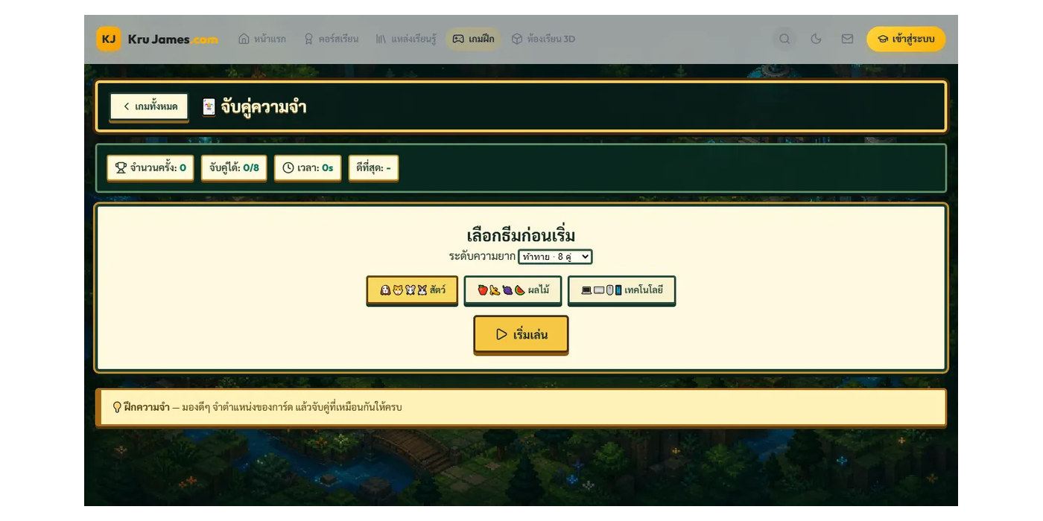
ชื่อสื่อ | สื่อนวัตกรรมเกมดิจิทัล: จับคู่ความจำ
ผู้จัดทำ | นายอนันตชัย เพ็ชรรี่ | วันที่ผลิต | 1 สิงหาคม 2569
กลุ่มสาระ | วิทยาศาสตร์และเทคโนโลยี | รายวิชา | วิทยาการคำนวณ
ระดับชั้น | ระดับชั้น ป.1-6 | โรงเรียน | โรงเรียนบ้านคลองมดแดง
วิธีใช้สื่อ
ใช้เป็นสื่อนวัตกรรมเกมการเรียนรู้เชิงโต้ตอบ (Gamification) ให้นักเรียนฝึกปฏิบัติผ่านคอมพิวเตอร์หรือแท็บเล็ต: พลิกการ์ดหาคู่ที่เหมือนกัน — ฝึกความจำและสมาธิ ช่วยเสริมสร้างแรงจูงใจ ความเข้าใจในแนวคิดวิทยาการคำนวณ และฝึกการแก้ปัญหาแบบมีส่วนร่วม
บันทึกผลการใช้สื่อ
................................................................................................................................................
................................................................................................................................................
หมายเหตุ: เกมดิจิทัลทักษะ ความจำ ในคลังสื่อออนไลน์ krujames.com | ลงชื่อ ................................................ ผู้จัดทำสื่อ  (นายอนันตชัย เพ็ชรรี่)

แบบบันทึกข้อมูลการผลิตสื่อการสอน
สื่อเกมในเว็บไซต์ • รายการที่ 74 จาก 98
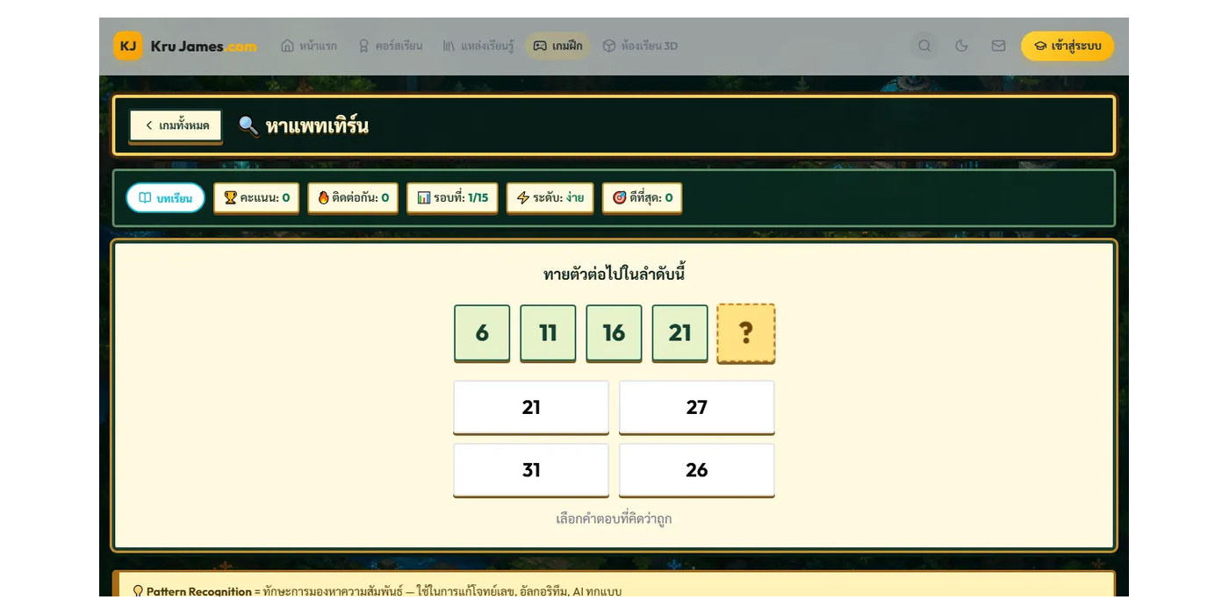
ชื่อสื่อ | สื่อนวัตกรรมเกมดิจิทัล: หาแพทเทิร์น
ผู้จัดทำ | นายอนันตชัย เพ็ชรรี่ | วันที่ผลิต | 1 สิงหาคม 2569
กลุ่มสาระ | วิทยาศาสตร์และเทคโนโลยี | รายวิชา | วิทยาการคำนวณ
ระดับชั้น | ระดับชั้น ป.3-ม.3 | โรงเรียน | โรงเรียนบ้านคลองมดแดง
วิธีใช้สื่อ
ใช้เป็นสื่อนวัตกรรมเกมการเรียนรู้เชิงโต้ตอบ (Gamification) ให้นักเรียนฝึกปฏิบัติผ่านคอมพิวเตอร์หรือแท็บเล็ต: ทายลำดับ 10 รูปแบบจากง่ายไปยากให้ครบ 15 รอบ พร้อมตัวเลือกไม่ซ้ำ ช่วยเสริมสร้างแรงจูงใจ ความเข้าใจในแนวคิดวิทยาการคำนวณ และฝึกการแก้ปัญหาแบบมีส่วนร่วม
บันทึกผลการใช้สื่อ
................................................................................................................................................
................................................................................................................................................
หมายเหตุ: เกมดิจิทัลทักษะ หาแพทเทิร์น ในคลังสื่อออนไลน์ krujames.com | ลงชื่อ ................................................ ผู้จัดทำสื่อ  (นายอนันตชัย เพ็ชรรี่)

แบบบันทึกข้อมูลการผลิตสื่อการสอน
สื่อเกมในเว็บไซต์ • รายการที่ 75 จาก 98
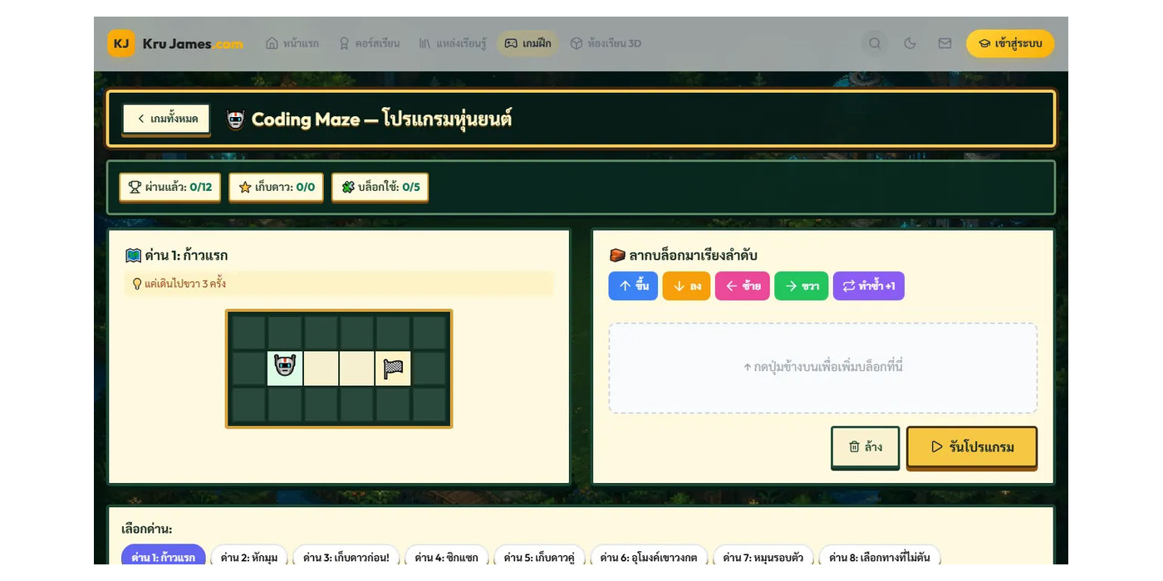
ชื่อสื่อ | สื่อนวัตกรรมเกมดิจิทัล: 🤖 Coding Maze
ผู้จัดทำ | นายอนันตชัย เพ็ชรรี่ | วันที่ผลิต | 1 สิงหาคม 2569
กลุ่มสาระ | วิทยาศาสตร์และเทคโนโลยี | รายวิชา | วิทยาการคำนวณ
ระดับชั้น | ระดับชั้น ป.2-ม.3 | โรงเรียน | โรงเรียนบ้านคลองมดแดง
วิธีใช้สื่อ
ใช้เป็นสื่อนวัตกรรมเกมการเรียนรู้เชิงโต้ตอบ (Gamification) ให้นักเรียนฝึกปฏิบัติผ่านคอมพิวเตอร์หรือแท็บเล็ต: ลากบล็อก ↑↓←→ พาหุ่นยนต์เก็บดาวและหาเป้าหมาย ผ่าน 12 ด่านที่ตรวจเส้นทางชนะแล้ว ช่วยเสริมสร้างแรงจูงใจ ความเข้าใจในแนวคิดวิทยาการคำนวณ และฝึกการแก้ปัญหาแบบมีส่วนร่วม
บันทึกผลการใช้สื่อ
................................................................................................................................................
................................................................................................................................................
หมายเหตุ: เกมดิจิทัลทักษะ เขียนโปรแกรม ในคลังสื่อออนไลน์ krujames.com | ลงชื่อ ................................................ ผู้จัดทำสื่อ  (นายอนันตชัย เพ็ชรรี่)

แบบบันทึกข้อมูลการผลิตสื่อการสอน
สื่อเกมในเว็บไซต์ • รายการที่ 76 จาก 98
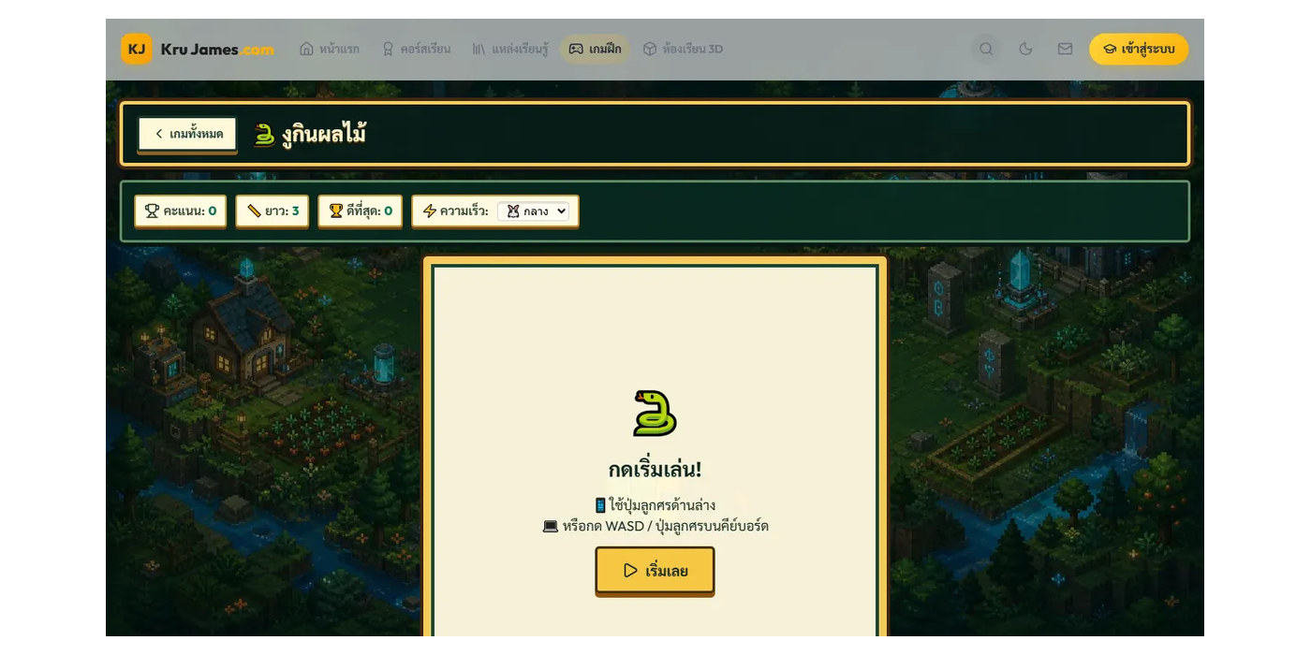
ชื่อสื่อ | สื่อนวัตกรรมเกมดิจิทัล: 🐍 งูกินผลไม้
ผู้จัดทำ | นายอนันตชัย เพ็ชรรี่ | วันที่ผลิต | 1 สิงหาคม 2569
กลุ่มสาระ | วิทยาศาสตร์และเทคโนโลยี | รายวิชา | วิทยาการคำนวณ
ระดับชั้น | ระดับชั้น ทุกระดับ | โรงเรียน | โรงเรียนบ้านคลองมดแดง
วิธีใช้สื่อ
ใช้เป็นสื่อนวัตกรรมเกมการเรียนรู้เชิงโต้ตอบ (Gamification) ให้นักเรียนฝึกปฏิบัติผ่านคอมพิวเตอร์หรือแท็บเล็ต: เกมงูคลาสสิก! บังคับงูกินผลไม้ให้นานที่สุด — ฝึก Loop และ Conditional แบบเห็นภาพ ช่วยเสริมสร้างแรงจูงใจ ความเข้าใจในแนวคิดวิทยาการคำนวณ และฝึกการแก้ปัญหาแบบมีส่วนร่วม
บันทึกผลการใช้สื่อ
................................................................................................................................................
................................................................................................................................................
หมายเหตุ: เกมดิจิทัลทักษะ การคิดเชิงตรรกะ ในคลังสื่อออนไลน์ krujames.com | ลงชื่อ ................................................ ผู้จัดทำสื่อ  (นายอนันตชัย เพ็ชรรี่)

แบบบันทึกข้อมูลการผลิตสื่อการสอน
สื่อเกมในเว็บไซต์ • รายการที่ 77 จาก 98
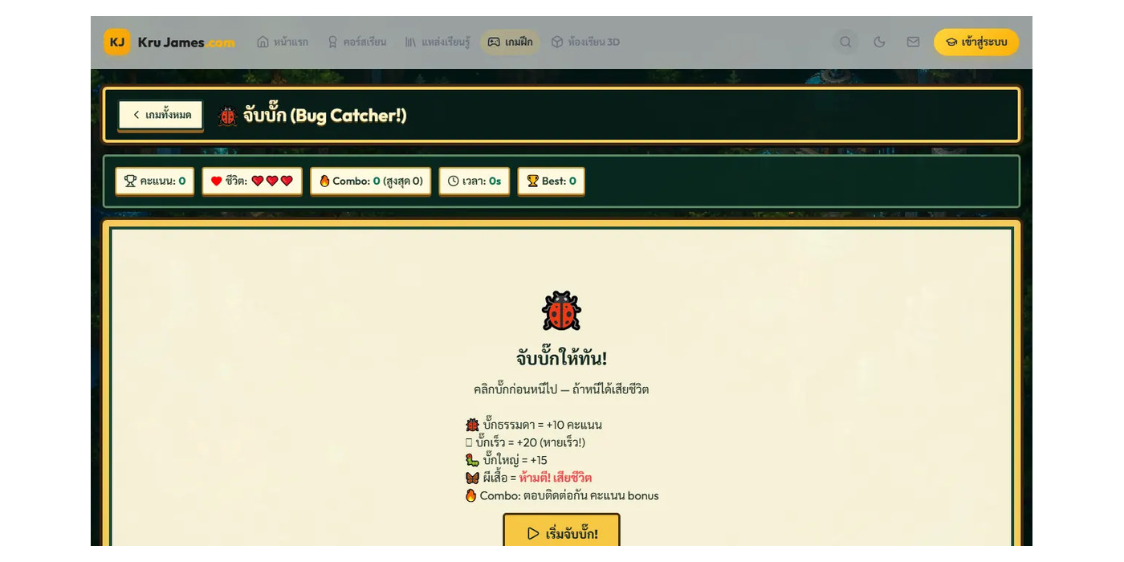
ชื่อสื่อ | สื่อนวัตกรรมเกมดิจิทัล: 🐞 จับบั๊ก
ผู้จัดทำ | นายอนันตชัย เพ็ชรรี่ | วันที่ผลิต | 1 สิงหาคม 2569
กลุ่มสาระ | วิทยาศาสตร์และเทคโนโลยี | รายวิชา | วิทยาการคำนวณ
ระดับชั้น | ระดับชั้น ทุกระดับ | โรงเรียน | โรงเรียนบ้านคลองมดแดง
วิธีใช้สื่อ
ใช้เป็นสื่อนวัตกรรมเกมการเรียนรู้เชิงโต้ตอบ (Gamification) ให้นักเรียนฝึกปฏิบัติผ่านคอมพิวเตอร์หรือแท็บเล็ต: จับบั๊กให้ทันก่อนหนี! แต่ระวัง 🦋 ห้ามตี — สนุก ตื่นเต้น เร็วขึ้นเรื่อยๆ ช่วยเสริมสร้างแรงจูงใจ ความเข้าใจในแนวคิดวิทยาการคำนวณ และฝึกการแก้ปัญหาแบบมีส่วนร่วม
บันทึกผลการใช้สื่อ
................................................................................................................................................
................................................................................................................................................
หมายเหตุ: เกมดิจิทัลทักษะ Debug + ตอบสนอง ในคลังสื่อออนไลน์ krujames.com | ลงชื่อ ................................................ ผู้จัดทำสื่อ  (นายอนันตชัย เพ็ชรรี่)

แบบบันทึกข้อมูลการผลิตสื่อการสอน
สื่อเกมในเว็บไซต์ • รายการที่ 78 จาก 98
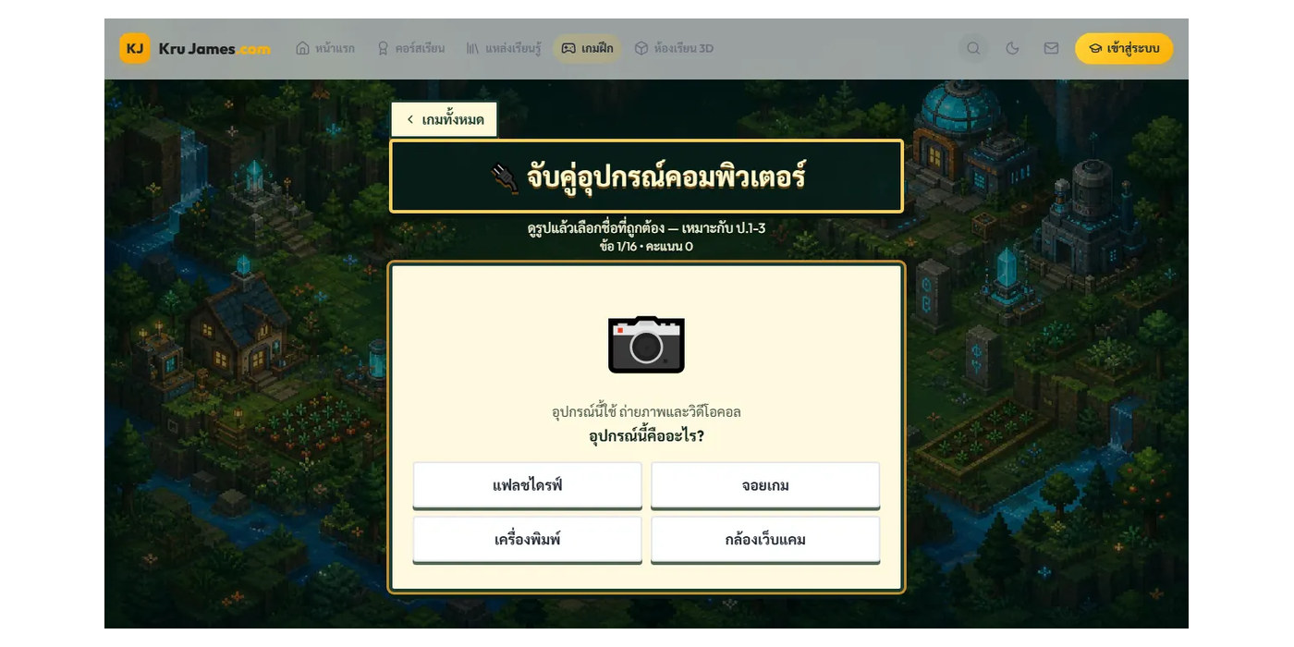
ชื่อสื่อ | สื่อนวัตกรรมเกมดิจิทัล: 🔌 จับคู่อุปกรณ์คอมพิวเตอร์
ผู้จัดทำ | นายอนันตชัย เพ็ชรรี่ | วันที่ผลิต | 1 สิงหาคม 2569
กลุ่มสาระ | วิทยาศาสตร์และเทคโนโลยี | รายวิชา | วิทยาการคำนวณ
ระดับชั้น | ระดับชั้น ป.1-3 | โรงเรียน | โรงเรียนบ้านคลองมดแดง
วิธีใช้สื่อ
ใช้เป็นสื่อนวัตกรรมเกมการเรียนรู้เชิงโต้ตอบ (Gamification) ให้นักเรียนฝึกปฏิบัติผ่านคอมพิวเตอร์หรือแท็บเล็ต: ดูหน้าที่แล้วจับคู่ชื่ออุปกรณ์คอมพิวเตอร์และเครือข่ายให้ครบ 16 ชิ้น ช่วยเสริมสร้างแรงจูงใจ ความเข้าใจในแนวคิดวิทยาการคำนวณ และฝึกการแก้ปัญหาแบบมีส่วนร่วม
บันทึกผลการใช้สื่อ
................................................................................................................................................
................................................................................................................................................
หมายเหตุ: เกมดิจิทัลทักษะ รู้จักอุปกรณ์ ในคลังสื่อออนไลน์ krujames.com | ลงชื่อ ................................................ ผู้จัดทำสื่อ  (นายอนันตชัย เพ็ชรรี่)

แบบบันทึกข้อมูลการผลิตสื่อการสอน
สื่อเกมในเว็บไซต์ • รายการที่ 79 จาก 98
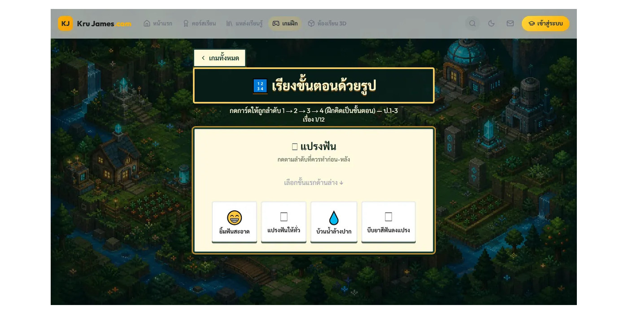
ชื่อสื่อ | สื่อนวัตกรรมเกมดิจิทัล: 🔢 เรียงขั้นตอนด้วยรูป
ผู้จัดทำ | นายอนันตชัย เพ็ชรรี่ | วันที่ผลิต | 1 สิงหาคม 2569
กลุ่มสาระ | วิทยาศาสตร์และเทคโนโลยี | รายวิชา | วิทยาการคำนวณ
ระดับชั้น | ระดับชั้น ป.1-3 | โรงเรียน | โรงเรียนบ้านคลองมดแดง
วิธีใช้สื่อ
ใช้เป็นสื่อนวัตกรรมเกมการเรียนรู้เชิงโต้ตอบ (Gamification) ให้นักเรียนฝึกปฏิบัติผ่านคอมพิวเตอร์หรือแท็บเล็ต: กดการ์ดให้ถูกลำดับก่อน-หลัง 12 เรื่อง ทั้งชีวิตประจำวันและการใช้คอมพิวเตอร์ ช่วยเสริมสร้างแรงจูงใจ ความเข้าใจในแนวคิดวิทยาการคำนวณ และฝึกการแก้ปัญหาแบบมีส่วนร่วม
บันทึกผลการใช้สื่อ
................................................................................................................................................
................................................................................................................................................
หมายเหตุ: เกมดิจิทัลทักษะ คิดเป็นขั้นตอน ในคลังสื่อออนไลน์ krujames.com | ลงชื่อ ................................................ ผู้จัดทำสื่อ  (นายอนันตชัย เพ็ชรรี่)

แบบบันทึกข้อมูลการผลิตสื่อการสอน
สื่อเกมในเว็บไซต์ • รายการที่ 80 จาก 98
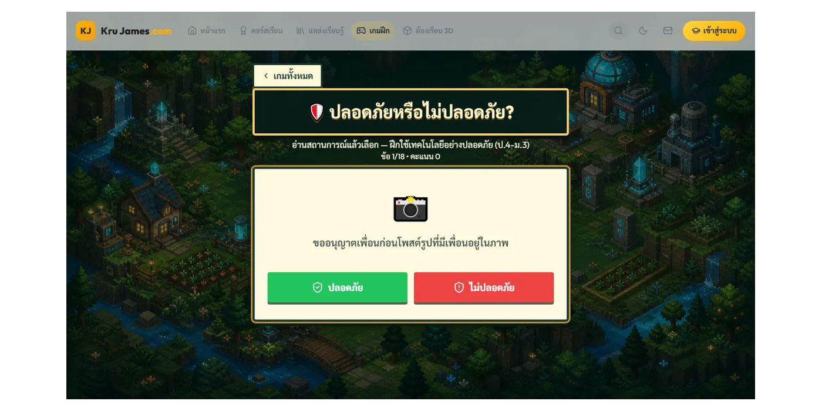
ชื่อสื่อ | สื่อนวัตกรรมเกมดิจิทัล: 🛡️ ปลอดภัยหรือไม่ปลอดภัย?
ผู้จัดทำ | นายอนันตชัย เพ็ชรรี่ | วันที่ผลิต | 1 สิงหาคม 2569
กลุ่มสาระ | วิทยาศาสตร์และเทคโนโลยี | รายวิชา | วิทยาการคำนวณ
ระดับชั้น | ระดับชั้น ป.4-ม.3 | โรงเรียน | โรงเรียนบ้านคลองมดแดง
วิธีใช้สื่อ
ใช้เป็นสื่อนวัตกรรมเกมการเรียนรู้เชิงโต้ตอบ (Gamification) ให้นักเรียนฝึกปฏิบัติผ่านคอมพิวเตอร์หรือแท็บเล็ต: ตัดสิน 18 สถานการณ์เรื่องรหัสผ่าน ข่าวปลอม ข้อมูลส่วนตัว ลิงก์ และการคุกคามออนไลน์ ช่วยเสริมสร้างแรงจูงใจ ความเข้าใจในแนวคิดวิทยาการคำนวณ และฝึกการแก้ปัญหาแบบมีส่วนร่วม
บันทึกผลการใช้สื่อ
................................................................................................................................................
................................................................................................................................................
หมายเหตุ: เกมดิจิทัลทักษะ ความปลอดภัยดิจิทัล ในคลังสื่อออนไลน์ krujames.com | ลงชื่อ ................................................ ผู้จัดทำสื่อ  (นายอนันตชัย เพ็ชรรี่)

แบบบันทึกข้อมูลการผลิตสื่อการสอน
สื่อเกมในเว็บไซต์ • รายการที่ 81 จาก 98
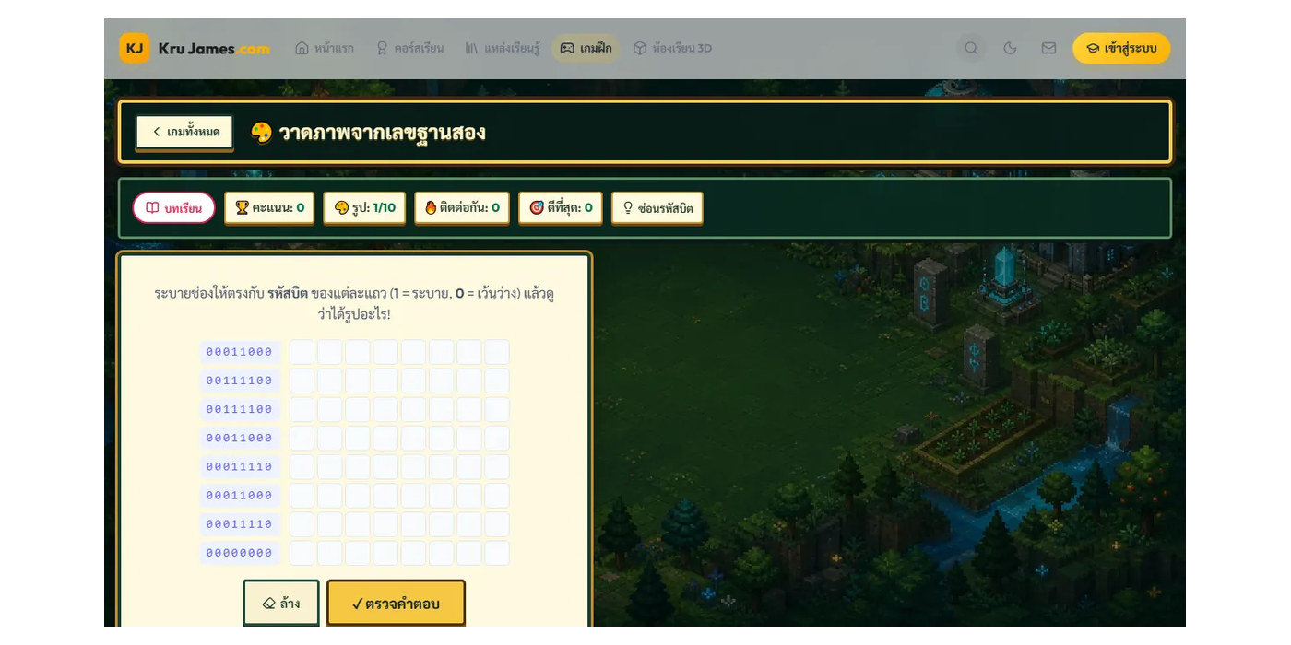
ชื่อสื่อ | สื่อนวัตกรรมเกมดิจิทัล: 🎨 วาดภาพจากเลขฐานสอง
ผู้จัดทำ | นายอนันตชัย เพ็ชรรี่ | วันที่ผลิต | 1 สิงหาคม 2569
กลุ่มสาระ | วิทยาศาสตร์และเทคโนโลยี | รายวิชา | วิทยาการคำนวณ
ระดับชั้น | ระดับชั้น ป.3-ม.3 | โรงเรียน | โรงเรียนบ้านคลองมดแดง
วิธีใช้สื่อ
ใช้เป็นสื่อนวัตกรรมเกมการเรียนรู้เชิงโต้ตอบ (Gamification) ให้นักเรียนฝึกปฏิบัติผ่านคอมพิวเตอร์หรือแท็บเล็ต: ระบายพิกเซลตามรหัสบิต 0/1 ให้ครบ 10 ภาพ และเข้าใจการแทนรูปภาพด้วยเลขฐานสอง ช่วยเสริมสร้างแรงจูงใจ ความเข้าใจในแนวคิดวิทยาการคำนวณ และฝึกการแก้ปัญหาแบบมีส่วนร่วม
บันทึกผลการใช้สื่อ
................................................................................................................................................
................................................................................................................................................
หมายเหตุ: เกมดิจิทัลทักษะ การแทนข้อมูล/บิต ในคลังสื่อออนไลน์ krujames.com | ลงชื่อ ................................................ ผู้จัดทำสื่อ  (นายอนันตชัย เพ็ชรรี่)

แบบบันทึกข้อมูลการผลิตสื่อการสอน
สื่อเกมในเว็บไซต์ • รายการที่ 82 จาก 98
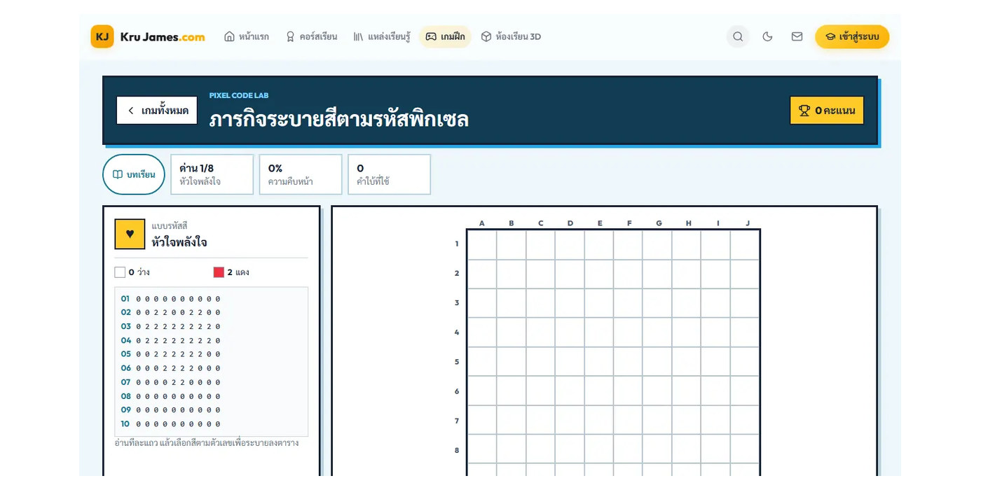
ชื่อสื่อ | สื่อนวัตกรรมเกมดิจิทัล: 🧩 ระบายสีตามรหัสพิกเซล
ผู้จัดทำ | นายอนันตชัย เพ็ชรรี่ | วันที่ผลิต | 1 สิงหาคม 2569
กลุ่มสาระ | วิทยาศาสตร์และเทคโนโลยี | รายวิชา | วิทยาการคำนวณ
ระดับชั้น | ระดับชั้น ป.1-ม.3 | โรงเรียน | โรงเรียนบ้านคลองมดแดง
วิธีใช้สื่อ
ใช้เป็นสื่อนวัตกรรมเกมการเรียนรู้เชิงโต้ตอบ (Gamification) ให้นักเรียนฝึกปฏิบัติผ่านคอมพิวเตอร์หรือแท็บเล็ต: อ่านรหัสสีทีละแถว เลือกสีและระบายตาราง 10×10 ให้ครบ 8 ภาพ พร้อมคำใบ้และตรวจความแม่นยำ ช่วยเสริมสร้างแรงจูงใจ ความเข้าใจในแนวคิดวิทยาการคำนวณ และฝึกการแก้ปัญหาแบบมีส่วนร่วม
บันทึกผลการใช้สื่อ
................................................................................................................................................
................................................................................................................................................
หมายเหตุ: เกมดิจิทัลทักษะ การแทนข้อมูล/พิกัด/ความแม่นยำ ในคลังสื่อออนไลน์ krujames.com | ลงชื่อ ................................................ ผู้จัดทำสื่อ  (นายอนันตชัย เพ็ชรรี่)

แบบบันทึกข้อมูลการผลิตสื่อการสอน
สื่อเกมในเว็บไซต์ • รายการที่ 83 จาก 98
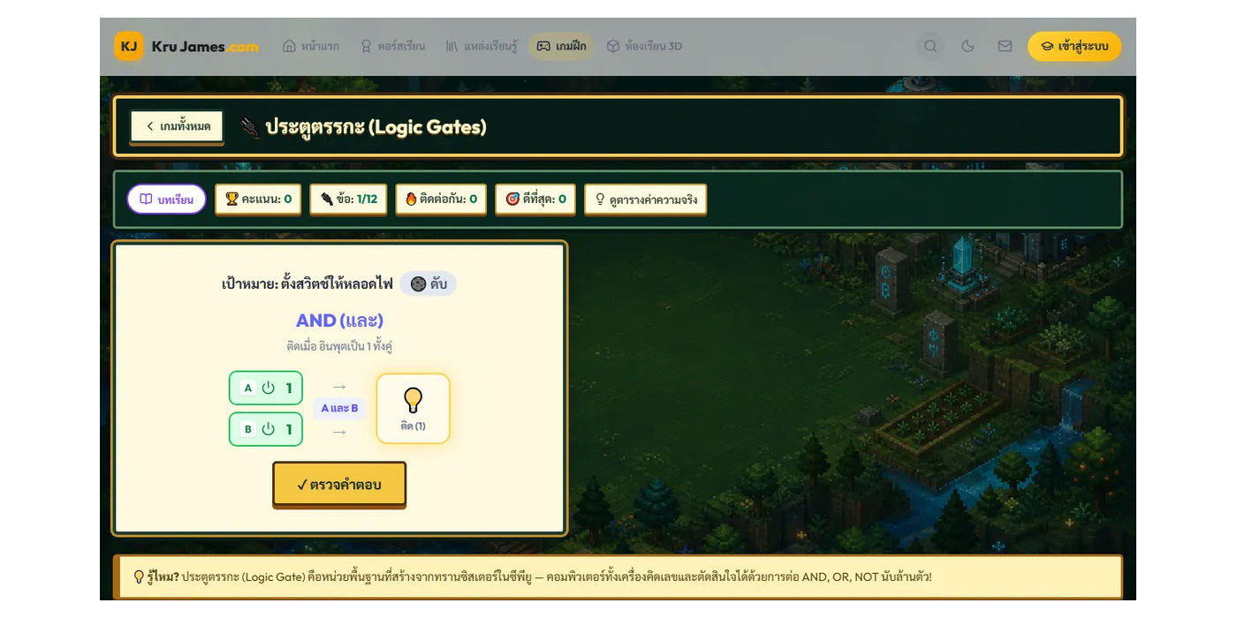
ชื่อสื่อ | สื่อนวัตกรรมเกมดิจิทัล: 🔌 ประตูตรรกะ 7 แบบ
ผู้จัดทำ | นายอนันตชัย เพ็ชรรี่ | วันที่ผลิต | 1 สิงหาคม 2569
กลุ่มสาระ | วิทยาศาสตร์และเทคโนโลยี | รายวิชา | วิทยาการคำนวณ
ระดับชั้น | ระดับชั้น ม.1-3 | โรงเรียน | โรงเรียนบ้านคลองมดแดง
วิธีใช้สื่อ
ใช้เป็นสื่อนวัตกรรมเกมการเรียนรู้เชิงโต้ตอบ (Gamification) ให้นักเรียนฝึกปฏิบัติผ่านคอมพิวเตอร์หรือแท็บเล็ต: แก้ 12 ข้อด้วย AND, OR, NOT, XOR, NAND, NOR และวงจรผสม เพื่อฝึกตรรกะบูลีน ช่วยเสริมสร้างแรงจูงใจ ความเข้าใจในแนวคิดวิทยาการคำนวณ และฝึกการแก้ปัญหาแบบมีส่วนร่วม
บันทึกผลการใช้สื่อ
................................................................................................................................................
................................................................................................................................................
หมายเหตุ: เกมดิจิทัลทักษะ ตรรกะบูลีน ในคลังสื่อออนไลน์ krujames.com | ลงชื่อ ................................................ ผู้จัดทำสื่อ  (นายอนันตชัย เพ็ชรรี่)

แบบบันทึกข้อมูลการผลิตสื่อการสอน
สื่อเกมในเว็บไซต์ • รายการที่ 84 จาก 98
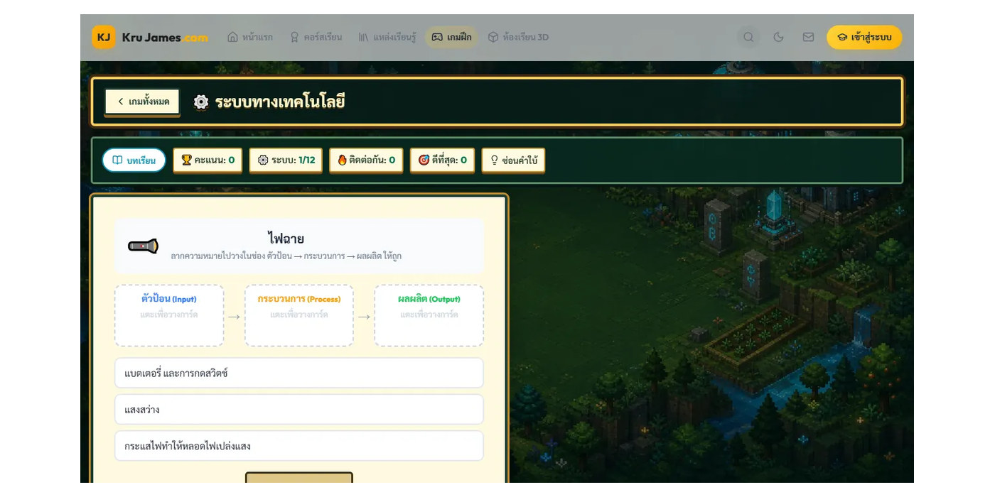
ชื่อสื่อ | สื่อนวัตกรรมเกมดิจิทัล: ⚙️ ระบบทางเทคโนโลยี
ผู้จัดทำ | นายอนันตชัย เพ็ชรรี่ | วันที่ผลิต | 1 สิงหาคม 2569
กลุ่มสาระ | วิทยาศาสตร์และเทคโนโลยี | รายวิชา | การออกแบบและเทคโนโลยี
ระดับชั้น | ระดับชั้น ป.4-ม.3 | โรงเรียน | โรงเรียนบ้านคลองมดแดง
วิธีใช้สื่อ
ใช้เป็นสื่อนวัตกรรมเกมการเรียนรู้เชิงโต้ตอบ (Gamification) ให้นักเรียนฝึกปฏิบัติผ่านคอมพิวเตอร์หรือแท็บเล็ต: จับคู่ Input–Process–Output ให้ครบ 12 ระบบ ตั้งแต่อุปกรณ์ในบ้านถึงระบบอัตโนมัติ ช่วยเสริมสร้างแรงจูงใจ ความเข้าใจในแนวคิดวิทยาการคำนวณ และฝึกการแก้ปัญหาแบบมีส่วนร่วม
บันทึกผลการใช้สื่อ
................................................................................................................................................
................................................................................................................................................
หมายเหตุ: เกมดิจิทัลทักษะ ระบบเทคโนโลยี ในคลังสื่อออนไลน์ krujames.com | ลงชื่อ ................................................ ผู้จัดทำสื่อ  (นายอนันตชัย เพ็ชรรี่)

แบบบันทึกข้อมูลการผลิตสื่อการสอน
สื่อเกมในเว็บไซต์ • รายการที่ 85 จาก 98
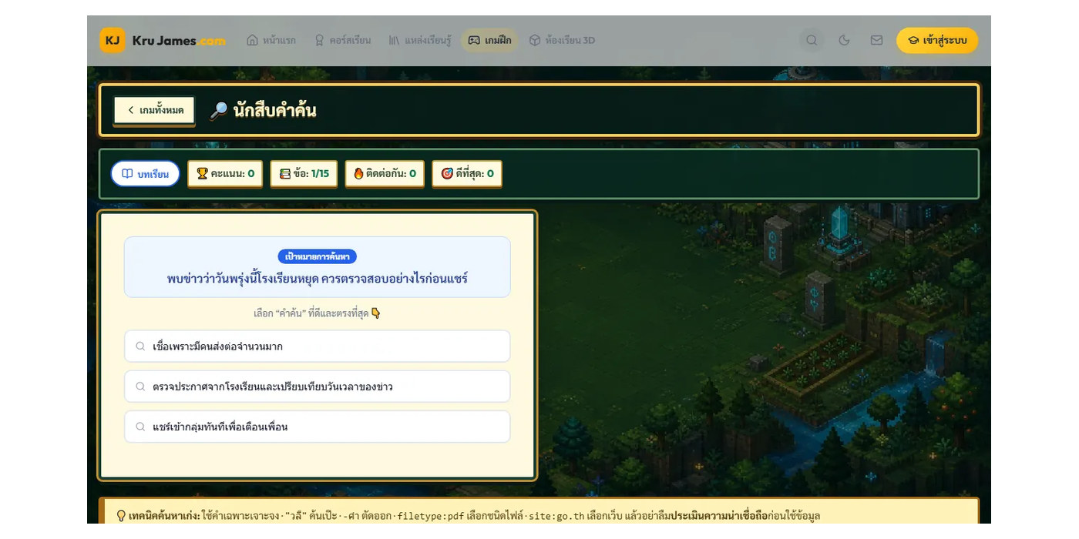
ชื่อสื่อ | สื่อนวัตกรรมเกมดิจิทัล: 🔎 นักสืบคำค้น
ผู้จัดทำ | นายอนันตชัย เพ็ชรรี่ | วันที่ผลิต | 1 สิงหาคม 2569
กลุ่มสาระ | วิทยาศาสตร์และเทคโนโลยี | รายวิชา | วิทยาการคำนวณ
ระดับชั้น | ระดับชั้น ป.4-ม.3 | โรงเรียน | โรงเรียนบ้านคลองมดแดง
วิธีใช้สื่อ
ใช้เป็นสื่อนวัตกรรมเกมการเรียนรู้เชิงโต้ตอบ (Gamification) ให้นักเรียนฝึกปฏิบัติผ่านคอมพิวเตอร์หรือแท็บเล็ต: ทำ 15 ภารกิจคำค้น การประเมินแหล่งข้อมูล ข่าวปลอม ลิขสิทธิ์ และการอ้างอิง ช่วยเสริมสร้างแรงจูงใจ ความเข้าใจในแนวคิดวิทยาการคำนวณ และฝึกการแก้ปัญหาแบบมีส่วนร่วม
บันทึกผลการใช้สื่อ
................................................................................................................................................
................................................................................................................................................
หมายเหตุ: เกมดิจิทัลทักษะ ค้นหา/คัดเลือกข้อมูล ในคลังสื่อออนไลน์ krujames.com | ลงชื่อ ................................................ ผู้จัดทำสื่อ  (นายอนันตชัย เพ็ชรรี่)

แบบบันทึกข้อมูลการผลิตสื่อการสอน
สื่อเกมในเว็บไซต์ • รายการที่ 86 จาก 98
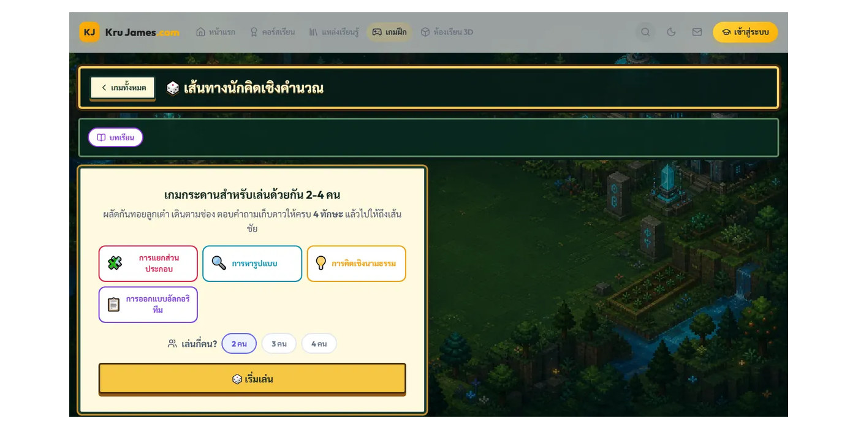
ชื่อสื่อ | สื่อนวัตกรรมเกมดิจิทัล: 🎲 เส้นทางนักคิดเชิงคำนวณ (บอร์ดเกม)
ผู้จัดทำ | นายอนันตชัย เพ็ชรรี่ | วันที่ผลิต | 1 สิงหาคม 2569
กลุ่มสาระ | วิทยาศาสตร์และเทคโนโลยี | รายวิชา | วิทยาการคำนวณ (ทักษะเชิงคำนวณ)
ระดับชั้น | ระดับชั้น ป.1-ม.3 | โรงเรียน | โรงเรียนบ้านคลองมดแดง
วิธีใช้สื่อ
ใช้เป็นสื่อนวัตกรรมเกมการเรียนรู้เชิงโต้ตอบ (Gamification) ให้นักเรียนฝึกปฏิบัติผ่านคอมพิวเตอร์หรือแท็บเล็ต: เกมกระดานเล่นด้วยกัน 2-4 คน — ทอยลูกเต๋า เดินตามช่อง ตอบการ์ดเก็บดาวให้ครบ 4 ทักษะแนวคิดเชิงคำนวณ แล้วไปให้ถึงเส้นชัย ช่วยเสริมสร้างแรงจูงใจ ความเข้าใจในแนวคิดวิทยาการคำนวณ และฝึกการแก้ปัญหาแบบมีส่วนร่วม
บันทึกผลการใช้สื่อ
................................................................................................................................................
................................................................................................................................................
หมายเหตุ: เกมดิจิทัลทักษะ แนวคิดเชิงคำนวณ ในคลังสื่อออนไลน์ krujames.com | ลงชื่อ ................................................ ผู้จัดทำสื่อ  (นายอนันตชัย เพ็ชรรี่)

แบบบันทึกข้อมูลการผลิตสื่อการสอน
สื่อเกมในเว็บไซต์ • รายการที่ 87 จาก 98
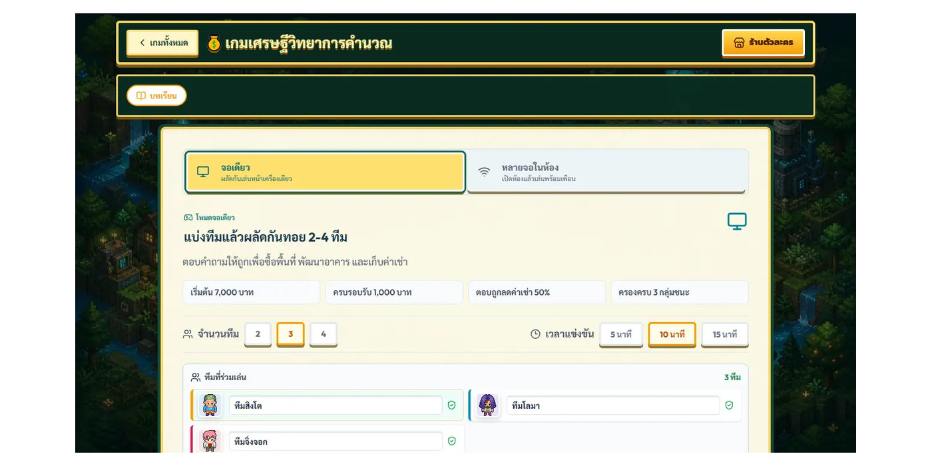
ชื่อสื่อ | สื่อนวัตกรรมเกมดิจิทัล: 💰 เกมเศรษฐีวิทยาการคำนวณ (บอร์ดเกม)
ผู้จัดทำ | นายอนันตชัย เพ็ชรรี่ | วันที่ผลิต | 1 สิงหาคม 2569
กลุ่มสาระ | วิทยาศาสตร์และเทคโนโลยี | รายวิชา | วิทยาการคำนวณ (ทักษะเชิงคำนวณ)
ระดับชั้น | ระดับชั้น ป.1-ม.3 | โรงเรียน | โรงเรียนบ้านคลองมดแดง
วิธีใช้สื่อ
ใช้เป็นสื่อนวัตกรรมเกมการเรียนรู้เชิงโต้ตอบ (Gamification) ให้นักเรียนฝึกปฏิบัติผ่านคอมพิวเตอร์หรือแท็บเล็ต: บอร์ดเกมเศรษฐี 2-4 คนบนจอเดียว ตั้งชื่อทีมและเวลาแข่งขันได้ ตอบคำถามเพื่อซื้อที่ดินหรือลดค่าเช่า พัฒนาอาคาร 3 ระดับ และวางแผนครองกลุ่มเทคโนโลยี ช่วยเสริมสร้างแรงจูงใจ ความเข้าใจในแนวคิดวิทยาการคำนวณ และฝึกการแก้ปัญหาแบบมีส่วนร่วม
บันทึกผลการใช้สื่อ
................................................................................................................................................
................................................................................................................................................
หมายเหตุ: เกมดิจิทัลทักษะ แนวคิดเชิงคำนวณ + การวางแผน ในคลังสื่อออนไลน์ krujames.com | ลงชื่อ ................................................ ผู้จัดทำสื่อ  (นายอนันตชัย เพ็ชรรี่)

แบบบันทึกข้อมูลการผลิตสื่อการสอน
สื่อเกมในเว็บไซต์ • รายการที่ 88 จาก 98
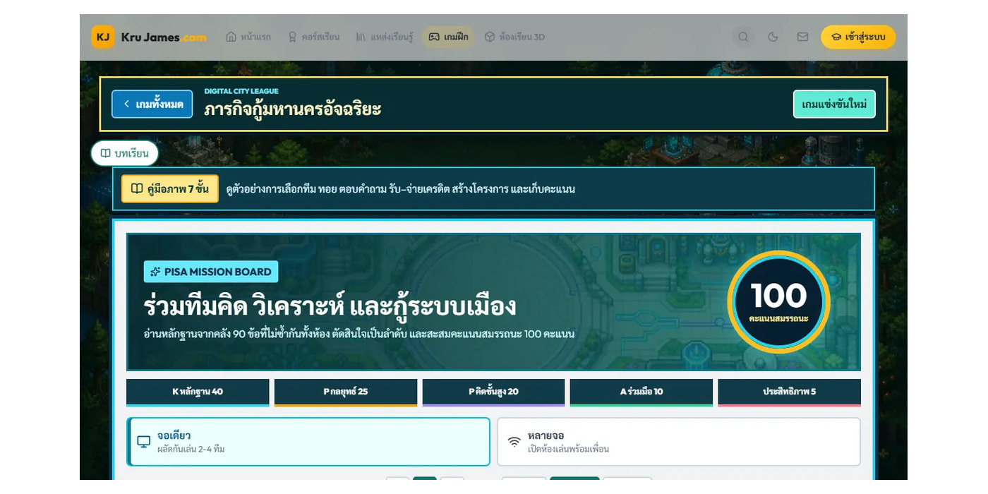
ชื่อสื่อ | สื่อนวัตกรรมเกมดิจิทัล: 🏙️ ภารกิจกู้มหานครอัจฉริยะ
ผู้จัดทำ | นายอนันตชัย เพ็ชรรี่ | วันที่ผลิต | 1 สิงหาคม 2569
กลุ่มสาระ | วิทยาศาสตร์และเทคโนโลยี | รายวิชา | วิทยาการคำนวณ
ระดับชั้น | ระดับชั้น ป.4-ม.3 | โรงเรียน | โรงเรียนบ้านคลองมดแดง
วิธีใช้สื่อ
ใช้เป็นสื่อนวัตกรรมเกมการเรียนรู้เชิงโต้ตอบ (Gamification) ให้นักเรียนฝึกปฏิบัติผ่านคอมพิวเตอร์หรือแท็บเล็ต: เกมแข่งขันใหม่แยกจากเกมเศรษฐี คลัง 90 ข้อไม่ซ้ำกันทั้งห้อง อ่านสถานการณ์และตารางแบบ PISA ทำภารกิจเชื่อมโยง 3 ขั้น และชิงคะแนนสมรรถนะ K/P/A เต็ม 100 ช่วยเสริมสร้างแรงจูงใจ ความเข้าใจในแนวคิดวิทยาการคำนวณ และฝึกการแก้ปัญหาแบบมีส่วนร่วม
บันทึกผลการใช้สื่อ
................................................................................................................................................
................................................................................................................................................
หมายเหตุ: เกมดิจิทัลทักษะ การรู้เรื่องดิจิทัล + การคิดขั้นสูง ในคลังสื่อออนไลน์ krujames.com | ลงชื่อ ................................................ ผู้จัดทำสื่อ  (นายอนันตชัย เพ็ชรรี่)

แบบบันทึกข้อมูลการผลิตสื่อการสอน
สื่อเกมในเว็บไซต์ • รายการที่ 89 จาก 98
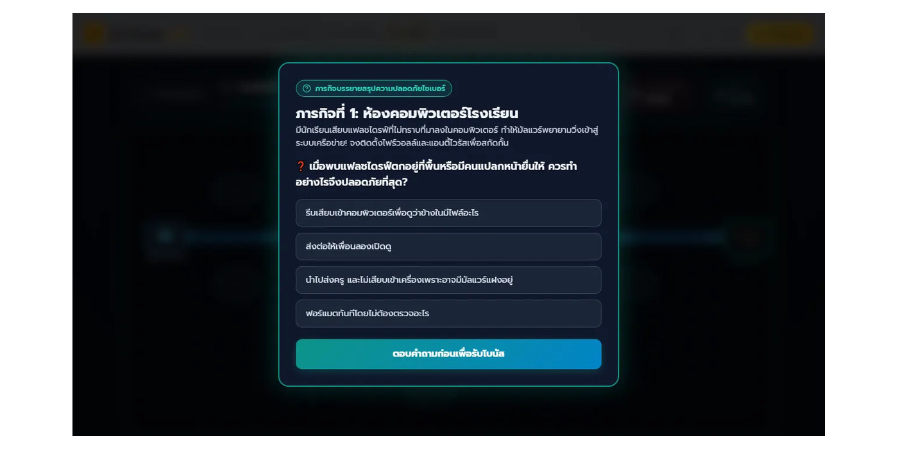
ชื่อสื่อ | สื่อนวัตกรรมเกมดิจิทัล: 🛡️ Cyber Shield: ป้อมปราการไซเบอร์
ผู้จัดทำ | นายอนันตชัย เพ็ชรรี่ | วันที่ผลิต | 1 สิงหาคม 2569
กลุ่มสาระ | วิทยาศาสตร์และเทคโนโลยี | รายวิชา | วิทยาการคำนวณ
ระดับชั้น | ระดับชั้น ป.4-ม.3 | โรงเรียน | โรงเรียนบ้านคลองมดแดง
วิธีใช้สื่อ
ใช้เป็นสื่อนวัตกรรมเกมการเรียนรู้เชิงโต้ตอบ (Gamification) ให้นักเรียนฝึกปฏิบัติผ่านคอมพิวเตอร์หรือแท็บเล็ต: วางระบบไฟร์วอลล์ แอนตี้ไวรัส และการเข้ารหัส เพื่อปกป้องเครือข่ายโรงเรียนจากมัลแวร์ แรนซัมแวร์ และ DDoS ผ่าน 8 ภารกิจ ช่วยเสริมสร้างแรงจูงใจ ความเข้าใจในแนวคิดวิทยาการคำนวณ และฝึกการแก้ปัญหาแบบมีส่วนร่วม
บันทึกผลการใช้สื่อ
................................................................................................................................................
................................................................................................................................................
หมายเหตุ: เกมดิจิทัลทักษะ ความปลอดภัยไซเบอร์/เครือข่าย ในคลังสื่อออนไลน์ krujames.com | ลงชื่อ ................................................ ผู้จัดทำสื่อ  (นายอนันตชัย เพ็ชรรี่)

แบบบันทึกข้อมูลการผลิตสื่อการสอน
สื่อเกมในเว็บไซต์ • รายการที่ 90 จาก 98
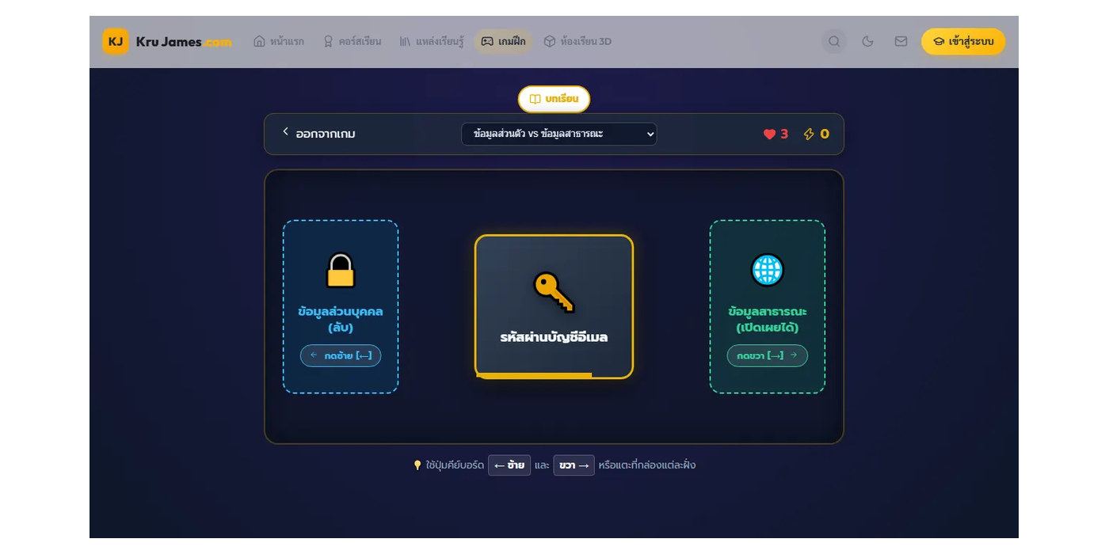
ชื่อสื่อ | สื่อนวัตกรรมเกมดิจิทัล: ⚡ คัดแยกด่วน (Sorting Dash)
ผู้จัดทำ | นายอนันตชัย เพ็ชรรี่ | วันที่ผลิต | 1 สิงหาคม 2569
กลุ่มสาระ | วิทยาศาสตร์และเทคโนโลยี | รายวิชา | วิทยาการคำนวณ
ระดับชั้น | ระดับชั้น ป.1-ม.3 | โรงเรียน | โรงเรียนบ้านคลองมดแดง
วิธีใช้สื่อ
ใช้เป็นสื่อนวัตกรรมเกมการเรียนรู้เชิงโต้ตอบ (Gamification) ให้นักเรียนฝึกปฏิบัติผ่านคอมพิวเตอร์หรือแท็บเล็ต: คัดแยกข้อมูล วัตถุ และความรู้คอมพิวเตอร์เข้าหมวดหมู่ให้เร็วที่สุด แข่งกับเวลาที่กระชั้นชิดขึ้นเรื่อยๆ ช่วยเสริมสร้างแรงจูงใจ ความเข้าใจในแนวคิดวิทยาการคำนวณ และฝึกการแก้ปัญหาแบบมีส่วนร่วม
บันทึกผลการใช้สื่อ
................................................................................................................................................
................................................................................................................................................
หมายเหตุ: เกมดิจิทัลทักษะ การจำแนกข้อมูล/ไหวพริบ ในคลังสื่อออนไลน์ krujames.com | ลงชื่อ ................................................ ผู้จัดทำสื่อ  (นายอนันตชัย เพ็ชรรี่)

แบบบันทึกข้อมูลการผลิตสื่อการสอน
สื่อเกมในเว็บไซต์ • รายการที่ 91 จาก 98
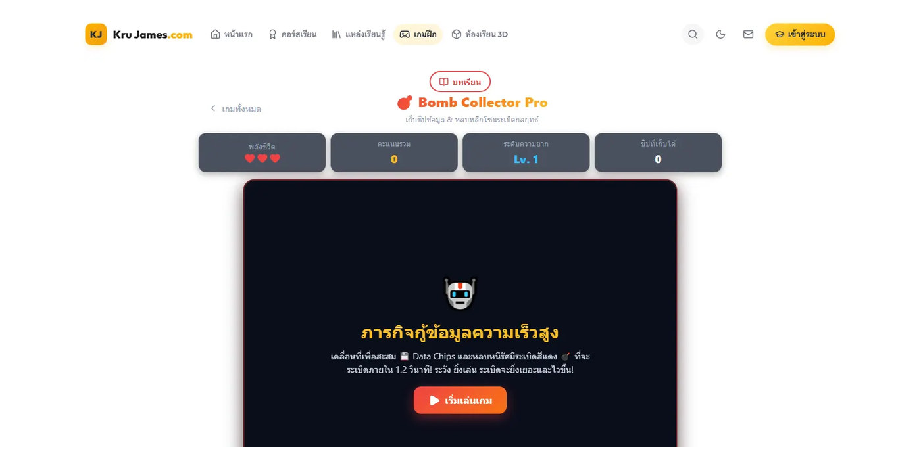
ชื่อสื่อ | สื่อนวัตกรรมเกมดิจิทัล: 💣 เก็บชิปหลบระเบิด (Bomb Collector)
ผู้จัดทำ | นายอนันตชัย เพ็ชรรี่ | วันที่ผลิต | 1 สิงหาคม 2569
กลุ่มสาระ | วิทยาศาสตร์และเทคโนโลยี | รายวิชา | วิทยาการคำนวณ
ระดับชั้น | ระดับชั้น ป.1-ม.3 | โรงเรียน | โรงเรียนบ้านคลองมดแดง
วิธีใช้สื่อ
ใช้เป็นสื่อนวัตกรรมเกมการเรียนรู้เชิงโต้ตอบ (Gamification) ให้นักเรียนฝึกปฏิบัติผ่านคอมพิวเตอร์หรือแท็บเล็ต: บังคับตัวละครเก็บชิปสะสมคะแนน พร้อมหลบพายุระเบิดที่สุ่มจุดตกถี่ขึ้นเรื่อยๆ ตามคะแนน ช่วยเสริมสร้างแรงจูงใจ ความเข้าใจในแนวคิดวิทยาการคำนวณ และฝึกการแก้ปัญหาแบบมีส่วนร่วม
บันทึกผลการใช้สื่อ
................................................................................................................................................
................................................................................................................................................
หมายเหตุ: เกมดิจิทัลทักษะ การเคลื่อนที่/ประเมินความเสี่ยง ในคลังสื่อออนไลน์ krujames.com | ลงชื่อ ................................................ ผู้จัดทำสื่อ  (นายอนันตชัย เพ็ชรรี่)

แบบบันทึกข้อมูลการผลิตสื่อการสอน
สื่อเกมในเว็บไซต์ • รายการที่ 92 จาก 98

ชื่อสื่อ | สื่อนวัตกรรมเกมดิจิทัล: 🚀 หลบสิ่งกีดขวาง (Cyber Dodge)
ผู้จัดทำ | นายอนันตชัย เพ็ชรรี่ | วันที่ผลิต | 1 สิงหาคม 2569
กลุ่มสาระ | วิทยาศาสตร์และเทคโนโลยี | รายวิชา | วิทยาการคำนวณ
ระดับชั้น | ระดับชั้น ป.4-ม.3 | โรงเรียน | โรงเรียนบ้านคลองมดแดง
วิธีใช้สื่อ
ใช้เป็นสื่อนวัตกรรมเกมการเรียนรู้เชิงโต้ตอบ (Gamification) ให้นักเรียนฝึกปฏิบัติผ่านคอมพิวเตอร์หรือแท็บเล็ต: ทดสอบไหวพริบหลบหลีกหินถล่ม เลเซอร์กวาด และกำแพงเลื่อนที่พุ่งเข้ามาแบบไดนามิก ช่วยเสริมสร้างแรงจูงใจ ความเข้าใจในแนวคิดวิทยาการคำนวณ และฝึกการแก้ปัญหาแบบมีส่วนร่วม
บันทึกผลการใช้สื่อ
................................................................................................................................................
................................................................................................................................................
หมายเหตุ: เกมดิจิทัลทักษะ การตอบสนอง/วางแผนหลบหลีก ในคลังสื่อออนไลน์ krujames.com | ลงชื่อ ................................................ ผู้จัดทำสื่อ  (นายอนันตชัย เพ็ชรรี่)

แบบบันทึกข้อมูลการผลิตสื่อการสอน
สื่อเกมในเว็บไซต์ • รายการที่ 93 จาก 98
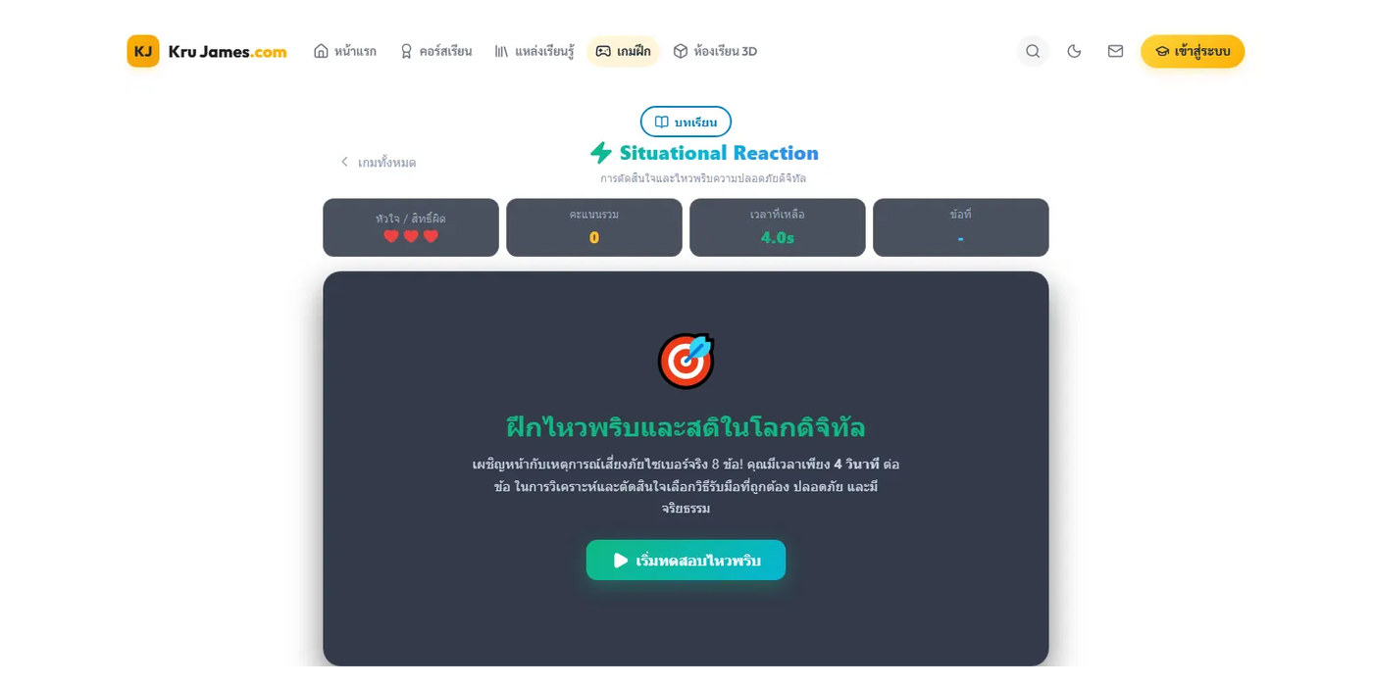
ชื่อสื่อ | สื่อนวัตกรรมเกมดิจิทัล: 🎯 ไหวพริบตัดสินใจ (Situational Reaction)
ผู้จัดทำ | นายอนันตชัย เพ็ชรรี่ | วันที่ผลิต | 1 สิงหาคม 2569
กลุ่มสาระ | วิทยาศาสตร์และเทคโนโลยี | รายวิชา | วิทยาการคำนวณ
ระดับชั้น | ระดับชั้น ป.1-ม.3 | โรงเรียน | โรงเรียนบ้านคลองมดแดง
วิธีใช้สื่อ
ใช้เป็นสื่อนวัตกรรมเกมการเรียนรู้เชิงโต้ตอบ (Gamification) ให้นักเรียนฝึกปฏิบัติผ่านคอมพิวเตอร์หรือแท็บเล็ต: ตอบสนองต่อสถานการณ์ฉุกเฉินและความปลอดภัยดิจิทัลภายใน 4 วินาที เพื่อฝึกการตัดสินใจในภาวะวิกฤต ช่วยเสริมสร้างแรงจูงใจ ความเข้าใจในแนวคิดวิทยาการคำนวณ และฝึกการแก้ปัญหาแบบมีส่วนร่วม
บันทึกผลการใช้สื่อ
................................................................................................................................................
................................................................................................................................................
หมายเหตุ: เกมดิจิทัลทักษะ การตัดสินใจ/ความปลอดภัย ในคลังสื่อออนไลน์ krujames.com | ลงชื่อ ................................................ ผู้จัดทำสื่อ  (นายอนันตชัย เพ็ชรรี่)

แบบบันทึกข้อมูลการผลิตสื่อการสอน
สื่อเกมในเว็บไซต์ • รายการที่ 94 จาก 98
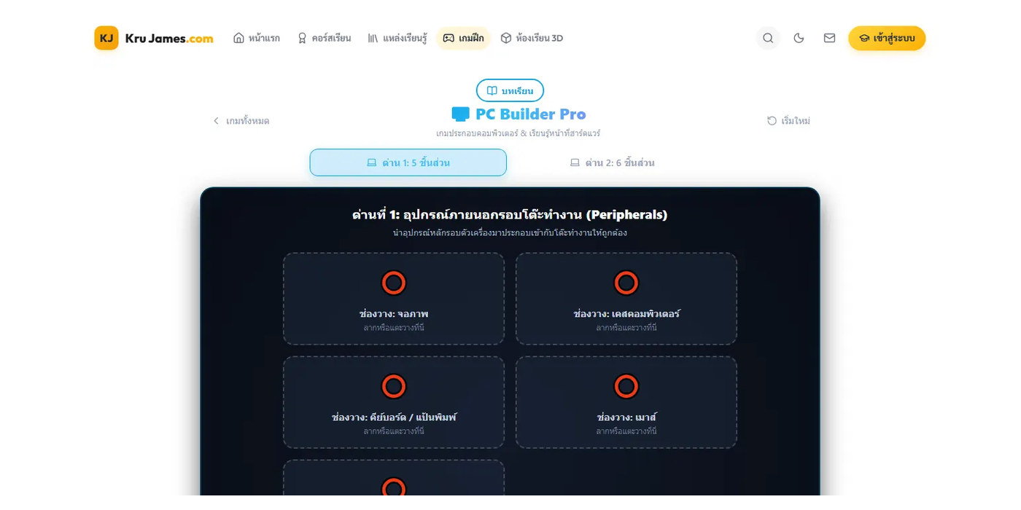
ชื่อสื่อ | สื่อนวัตกรรมเกมดิจิทัล: 🖥️ ประกอบคอมพิวเตอร์ (PC Builder)
ผู้จัดทำ | นายอนันตชัย เพ็ชรรี่ | วันที่ผลิต | 1 สิงหาคม 2569
กลุ่มสาระ | วิทยาศาสตร์และเทคโนโลยี | รายวิชา | การออกแบบและเทคโนโลยี
ระดับชั้น | ระดับชั้น ป.4-ม.3 | โรงเรียน | โรงเรียนบ้านคลองมดแดง
วิธีใช้สื่อ
ใช้เป็นสื่อนวัตกรรมเกมการเรียนรู้เชิงโต้ตอบ (Gamification) ให้นักเรียนฝึกปฏิบัติผ่านคอมพิวเตอร์หรือแท็บเล็ต: ลากวางและประกอบชิ้นส่วนคอมพิวเตอร์ทั้งภายนอกและภายในเคส พร้อมเรียนรู้ชื่อและหน้าที่ของอุปกรณ์ ช่วยเสริมสร้างแรงจูงใจ ความเข้าใจในแนวคิดวิทยาการคำนวณ และฝึกการแก้ปัญหาแบบมีส่วนร่วม
บันทึกผลการใช้สื่อ
................................................................................................................................................
................................................................................................................................................
หมายเหตุ: เกมดิจิทัลทักษะ ฮาร์ดแวร์/ระบบคอมพิวเตอร์ ในคลังสื่อออนไลน์ krujames.com | ลงชื่อ ................................................ ผู้จัดทำสื่อ  (นายอนันตชัย เพ็ชรรี่)

แบบบันทึกข้อมูลการผลิตสื่อการสอน
สื่อเกมในเว็บไซต์ • รายการที่ 95 จาก 98
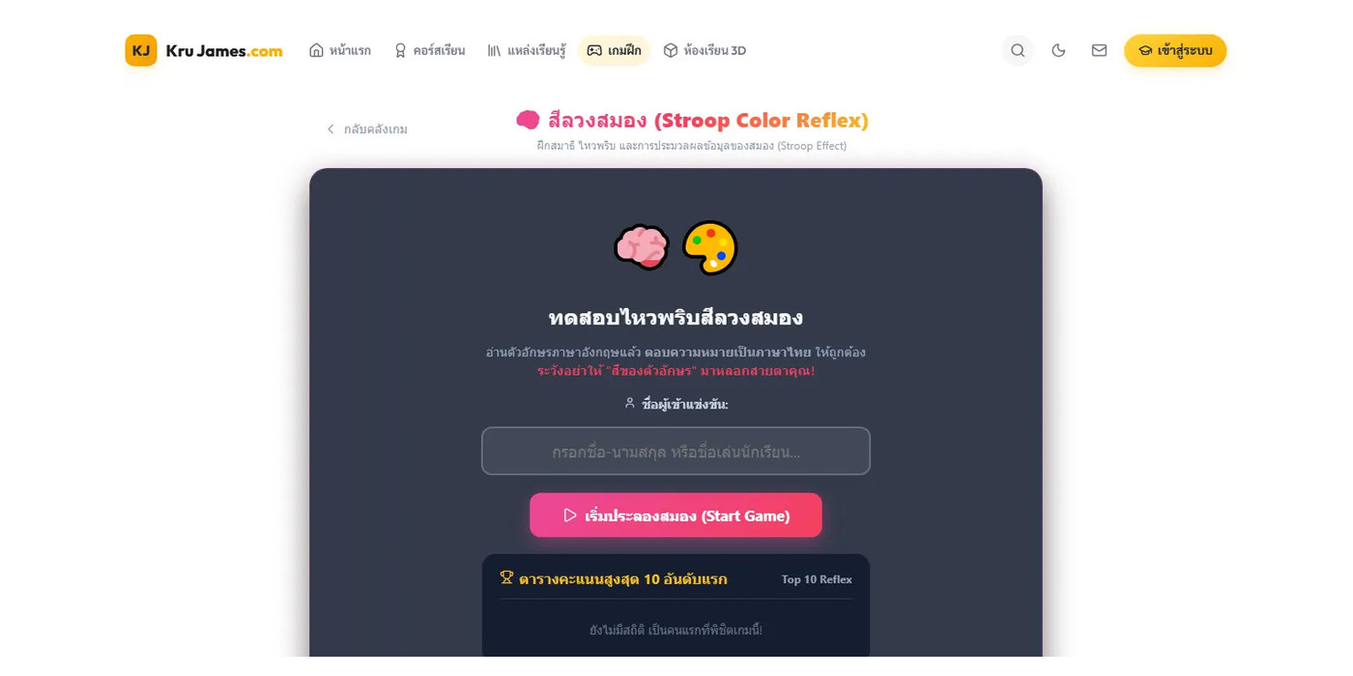
ชื่อสื่อ | สื่อนวัตกรรมเกมดิจิทัล: 🧠 สีลวงสมอง (Stroop Color Reflex)
ผู้จัดทำ | นายอนันตชัย เพ็ชรรี่ | วันที่ผลิต | 1 สิงหาคม 2569
กลุ่มสาระ | วิทยาศาสตร์และเทคโนโลยี | รายวิชา | วิทยาการคำนวณ
ระดับชั้น | ระดับชั้น ป.1-ม.3 | โรงเรียน | โรงเรียนบ้านคลองมดแดง
วิธีใช้สื่อ
ใช้เป็นสื่อนวัตกรรมเกมการเรียนรู้เชิงโต้ตอบ (Gamification) ให้นักเรียนฝึกปฏิบัติผ่านคอมพิวเตอร์หรือแท็บเล็ต: ท้าทายสมองด้วยการอ่านคำศัพท์บอกสีที่ถูกหลอกด้วยสีตัวอักษร แข่งกับเวลา 1 นาทีและจัดอันดับ Leaderboard ช่วยเสริมสร้างแรงจูงใจ ความเข้าใจในแนวคิดวิทยาการคำนวณ และฝึกการแก้ปัญหาแบบมีส่วนร่วม
บันทึกผลการใช้สื่อ
................................................................................................................................................
................................................................................................................................................
หมายเหตุ: เกมดิจิทัลทักษะ การประมวลผลข้อมูล/สมาธิ ในคลังสื่อออนไลน์ krujames.com | ลงชื่อ ................................................ ผู้จัดทำสื่อ  (นายอนันตชัย เพ็ชรรี่)

แบบบันทึกข้อมูลการผลิตสื่อการสอน
สื่อเกมในเว็บไซต์ • รายการที่ 96 จาก 98
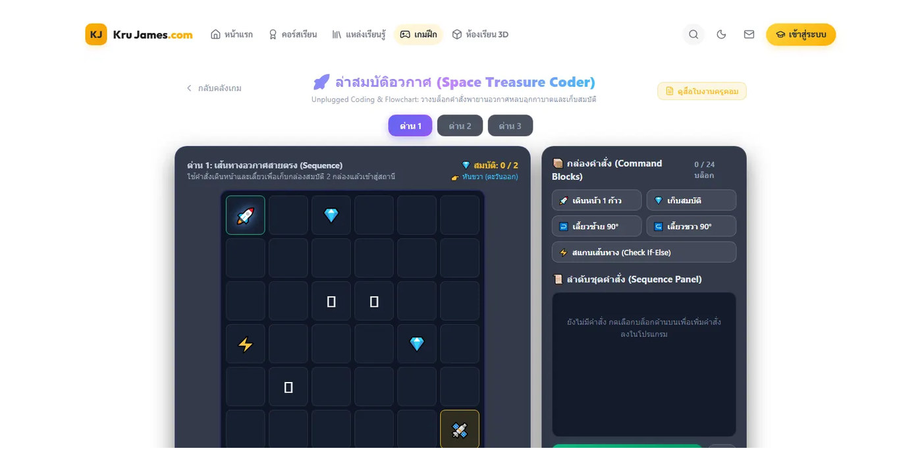
ชื่อสื่อ | สื่อนวัตกรรมเกมดิจิทัล: 🚀 ล่าสมบัติอวกาศ (Space Treasure Coder)
ผู้จัดทำ | นายอนันตชัย เพ็ชรรี่ | วันที่ผลิต | 1 สิงหาคม 2569
กลุ่มสาระ | วิทยาศาสตร์และเทคโนโลยี | รายวิชา | วิทยาการคำนวณ
ระดับชั้น | ระดับชั้น ป.1-ม.3 | โรงเรียน | โรงเรียนบ้านคลองมดแดง
วิธีใช้สื่อ
ใช้เป็นสื่อนวัตกรรมเกมการเรียนรู้เชิงโต้ตอบ (Gamification) ให้นักเรียนฝึกปฏิบัติผ่านคอมพิวเตอร์หรือแท็บเล็ต: โค้ดดิ้งแบบ Unplugged วางบล็อกคำสั่งพาหุ่นยนต์อวกาศหลบอุกกาบาตและเก็บกล่องสมบัติ (ดัดแปลงจากสื่อครูคอม 346 & 377) ช่วยเสริมสร้างแรงจูงใจ ความเข้าใจในแนวคิดวิทยาการคำนวณ และฝึกการแก้ปัญหาแบบมีส่วนร่วม
บันทึกผลการใช้สื่อ
................................................................................................................................................
................................................................................................................................................
หมายเหตุ: เกมดิจิทัลทักษะ การเขียนโค้ด/ลำดับคำสั่ง/ผังงาน ในคลังสื่อออนไลน์ krujames.com | ลงชื่อ ................................................ ผู้จัดทำสื่อ  (นายอนันตชัย เพ็ชรรี่)

แบบบันทึกข้อมูลการผลิตสื่อการสอน
สื่อเกมในเว็บไซต์ • รายการที่ 97 จาก 98
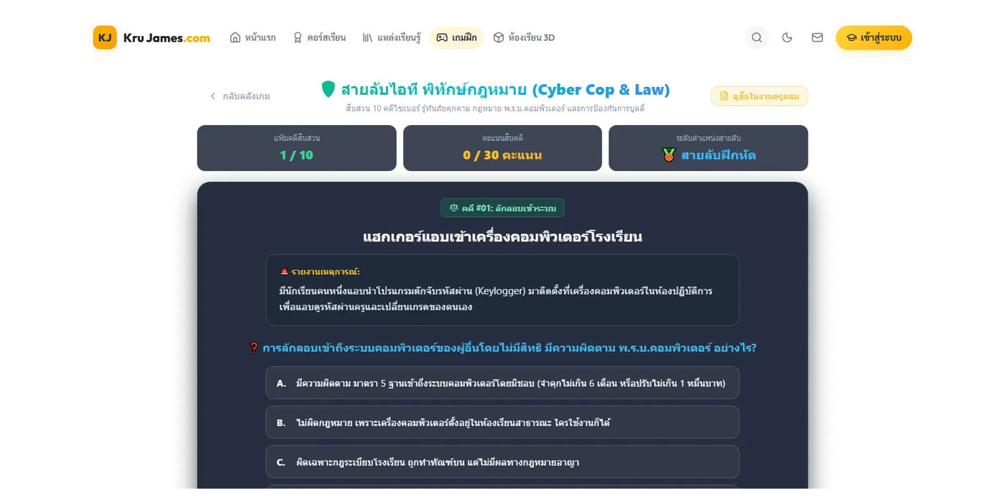
ชื่อสื่อ | สื่อนวัตกรรมเกมดิจิทัล: 🛡️ สายลับไอที พิทักษ์กฎหมาย (Cyber Cop & Law)
ผู้จัดทำ | นายอนันตชัย เพ็ชรรี่ | วันที่ผลิต | 1 สิงหาคม 2569
กลุ่มสาระ | วิทยาศาสตร์และเทคโนโลยี | รายวิชา | วิทยาการคำนวณ
ระดับชั้น | ระดับชั้น ป.4-ม.3 | โรงเรียน | โรงเรียนบ้านคลองมดแดง
วิธีใช้สื่อ
ใช้เป็นสื่อนวัตกรรมเกมการเรียนรู้เชิงโต้ตอบ (Gamification) ให้นักเรียนฝึกปฏิบัติผ่านคอมพิวเตอร์หรือแท็บเล็ต: บอร์ดเกมสืบสวนคดีไซเบอร์ รู้ทันภัยออนไลน์ กฎหมาย พ.ร.บ.คอมพิวเตอร์ และการป้องกันการกลั่นแกล้งบนเน็ต (ดัดแปลงจากสื่อครูคอม 389 & 381) ช่วยเสริมสร้างแรงจูงใจ ความเข้าใจในแนวคิดวิทยาการคำนวณ และฝึกการแก้ปัญหาแบบมีส่วนร่วม
บันทึกผลการใช้สื่อ
................................................................................................................................................
................................................................................................................................................
หมายเหตุ: เกมดิจิทัลทักษะ ความปลอดภัยไซเบอร์/พ.ร.บ.คอมฯ ในคลังสื่อออนไลน์ krujames.com | ลงชื่อ ................................................ ผู้จัดทำสื่อ  (นายอนันตชัย เพ็ชรรี่)

แบบบันทึกข้อมูลการผลิตสื่อการสอน
สื่อเกมในเว็บไซต์ • รายการที่ 98 จาก 98
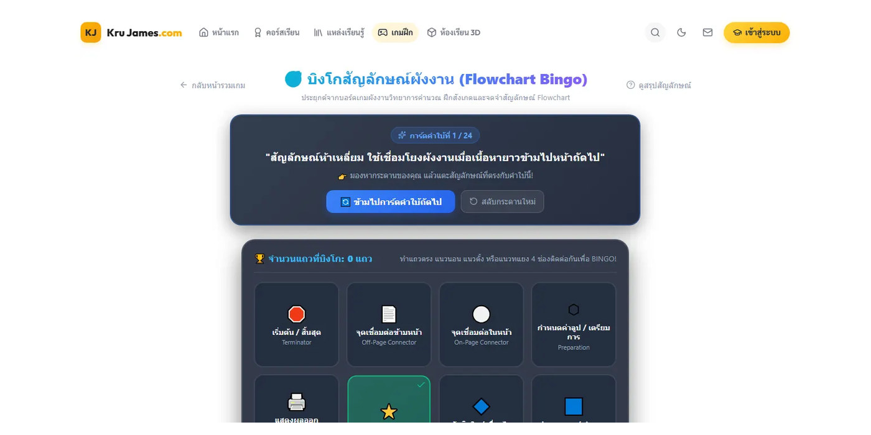
ชื่อสื่อ | สื่อนวัตกรรมเกมดิจิทัล: 🎯 บิงโกสัญลักษณ์ผังงาน (Flowchart Bingo)
ผู้จัดทำ | นายอนันตชัย เพ็ชรรี่ | วันที่ผลิต | 1 สิงหาคม 2569
กลุ่มสาระ | วิทยาศาสตร์และเทคโนโลยี | รายวิชา | วิทยาการคำนวณ (ทักษะเชิงคำนวณ)
ระดับชั้น | ระดับชั้น ป.1-ม.3 | โรงเรียน | โรงเรียนบ้านคลองมดแดง
วิธีใช้สื่อ
ใช้เป็นสื่อนวัตกรรมเกมการเรียนรู้เชิงโต้ตอบ (Gamification) ให้นักเรียนฝึกปฏิบัติผ่านคอมพิวเตอร์หรือแท็บเล็ต: ประยุกต์จากบอร์ดเกมผังงานวิทยาการคำนวณ ฝึกทักษะการจำแนกสัญลักษณ์ผังงานและหน้าที่ผ่านกติกาเกมบิงโกสุดเร้าใจ ช่วยเสริมสร้างแรงจูงใจ ความเข้าใจในแนวคิดวิทยาการคำนวณ และฝึกการแก้ปัญหาแบบมีส่วนร่วม
บันทึกผลการใช้สื่อ
................................................................................................................................................
................................................................................................................................................
หมายเหตุ: เกมดิจิทัลทักษะ ผังงาน/การคิดเชิงคำนวณ/Flowchart ในคลังสื่อออนไลน์ krujames.com | ลงชื่อ ................................................ ผู้จัดทำสื่อ  (นายอนันตชัย เพ็ชรรี่)

